Academia de Studii Economice din București

Facultatea de Cibernetică, Statistică și Informatică Economică

Specializarea: Informatică Economică



Proiect Pachete Software

Analiza indicatorilor socio-economici folosind pachete Python și SAS

|  |  |
| --- | --- |
| PROFESOR COORDONATOR | STUDENȚI |
| Dr. ENE Gabriela | MANGÎRU Georgiana-Maria |
|  |  |
|  |  |
|  |  |

București

2025

# Cuprins

**Cuprins 2**

*Introducere 3*

*Python 3*

Structura proiectului 3

Streamlit și fișierul proiect.py 4

Pachete Python și fișierul funcții.py 5

Vizualizarea datelor 5

Explorarea datelor 7

Analiza EDA 10

Tipuri de date și valori lipsă 10

Tratarea valorilor lipsă 12

Histogramele variabilelor numerice 13

Analiza relației între două variabile 14

Plot de densitate 15

Analiza valori outlier 17

Matricea de corelație 20

Encodificare 21

Standardizarea și normalizarea datelor 22

Regresia liniară multiplă 23

Corecția modelului de regresie 26

Clusterizare K-means 27

Geopandas 28

Datele geografice 28

Vizualizarea datelor 29

K-means vizualizat pe hartă 30

**SAS 32**

Crearea unui set de date SAS din fișiere externe 32

Definirea unor formate 32

Crearea unor subseturi de date 34

Țările cu șomaj peste 10% 34

Țări cu valori lipsă 35

Rapoarte și analize, procedura MEANS 36

Cheltuieli cu sănătatea – pe regiuni și în total 36

Intervale de încredere ale variabilelor 37

Analiza frecvențelor 37

Analiză descriptivă 39

Procedura univariate 39

Procedura means – date în funcție de regiune 40

Grafice 41

HIPC în funcție de țară 41

Rata mortalității infantile pe regiuni 42

Persoane aflate în risc de sărăcia pe țări 43

Speranța de viață în Europa de Vest, Nord și Est 44

Cheltuieli cu sănătatea în Europa de Vest, Nord și Est 45

Distribuția ratei șomajului 46

Relația dintre mortalitatea infantilă și cheltuielile cu sănătatea 47

Înlocuire valori lipsă cu media 48

Matricea de corelație 48

Standardizarea datelor 49

Regresie multiplă 50

ANOVA 52

SQL și SAS 53

Selectarea țărilor cu speranța viață>75 53

Cele 5 țări cu cele mai mari cheltuieli pe sănătate 54

Calcul indicatori pe regiuni 55

Combinare seturi de date 56

Fuziune pe bază de corespodență – speranța de viață și mortliatea infantilă 57

Inner Join 58

Left Join 60

Masive 61

Lucrul cu masive pentru determinarea numărului de valori lipsă 61

Masiv bidimensional 62

# Introducere

În această analiză, ne-am concentart pe un set de date socio-economice și de sănătate publică la nivel de țară, pentru 29 țări europene. Scopul este de a investiga relațiile dintre factori precum speranța de viață, cheltuielile pentru sănătate, rata șomajului și riscul de sărăcie, folosind atât tehnici precum regresie liniară, regresie multipă și metode de învățare automată (clustering KMeans).

Setul de date folosit conține următoarele variabile:

* country: Numele țării
* life_expectancy_at_birth: Speranța de viață la naștere, în ani
* mortality_rate_infant: Rata mortalității infantile (la 1000 de nașteri)
* current_health_expenditure: Cheltuieli actuale pentru sănătate, ca procent din PIB
* total_air_emissions: Emisii totale în atmosferă, indicator al calității mediului
* self_reported_unmet_needs_for_medical_examination: Procentul populației care a declarat că nu a avut acces la examinări medicale necesare
* total_unemployment_rate: Rata totală a șomajului
* hicp: Indicele armonizat al prețurilor de consum, utilizat pentru a măsura inflația. Reflectă modificarea medie a prețurilor bunurilor și serviciilor achiziționate de gospodării.
* self_perceived_health: Procentul populației care își percepe sănătatea ca fiind bună sau foarte bună
* at_risk_of_poverty_rate: Procentul populației aflate în risc de sărăcie

Datele sunt analizate atât în SAS, cât și în Python.

# Python

## Structura proiectului

Partea proiectului realizată în Python a fost dezvoltată utilizând bibliotecile streamlit, matplotlib, seaborn, pandas, numpy, scikit-learn, xgboost și geopandas.

Codul este organizat în două fișiere principale: *proiect* și *functii*. Fișierul *proiect* conține interfața aplicației și logica de afișare folosind streamlit, iar functii include funcțiile auxiliare pentru procesarea datelor, antrenarea modelelor și generarea graficelor.

Acest capitol, dedicat analizei datelor în Python, este structurată în 3 subcapitole:

Primul este legat de folosirea streamlit în fișierul *proiect*, unde sunt implementate elemente interactive precum selectbox, slider sau write, folosite pentru a filtra datele, a selecta variabile și a afișa rezultate. Sunt folosite și elemente de structurare precum sidebar, pentru organizarea aplicației.

Al doilea subcapitol prezintă funcțiile definite în fișierul *functii*. Aici se află codul pentru curățarea datelor, scalare, eliminarea valorilor extreme, antrenarea modelelor de regresie liniară și xgboost, precum și algoritmi de tip clustering, cum ar fi KMeans. Sunt incluse și funcții pentru generarea de grafice.

Al treilea subcapitol implică utilizarea bibliotecii geopandas, care a fost folosită pentru a reprezenta datele pe hartă.

## Streamlit și fișierul proiect.py

Aplicația a fost realizată folosind biblioteca streamlit, care permite crearea de interfețe web interactive pentru analiza datelor. Structura aplicației streamlit este împărțită în patru secțiuni, accesibile din bara laterală:

* Vizualizarea Datelor: aici sunt afișate informații generale despre date.
* Explorarea Datelor: conține funcții care generează grafice de tip distribuție, relații între variabile și statistici descriptive.
* Analiza EDA: include detectarea și tratarea valorilor lipsă, generarea de histograme, boxploturi și matrice de corelație, transformări logaritmice, standardizare și normalizare, regresii și clusterizare cu KMeans.
* GeoPandas: folosește date geografice pentru a combina indicatorii socio-economici cu hărți vectoriale ale Europei. Sunt afișate hărți tematice și rezultatele clusterizării aplicate pe țări.

Codul Python din Fig.1 construiește aplicația interactivă Streamlit pentru analiza setului de date. Se importă funcțiile din modulul functii, datele din fișierul csv se citesc cu pandas, fiind salvate într-un datfarame și sunt extrase variabilele numerice. Interfața conține o bară laterală cu cele patru secțiuni principale: Vizualizarea Datelor, Explorarea datelor, Analiza EDA și GeoPandas, menționate și mai sus. În funcție de secțiunea selectată, sunt apelate diferite funcții care realizează operații specifice.

În acest cod, se folosesc funcțiile specifice streamlit *st.sidebar.radio()*, pentru unui buton radio în bara lateraal, ce permite utilizatorului să selecteze secțiunea dorită în aplicație, precum și *st.title(),* pentru afișarea de titlu.

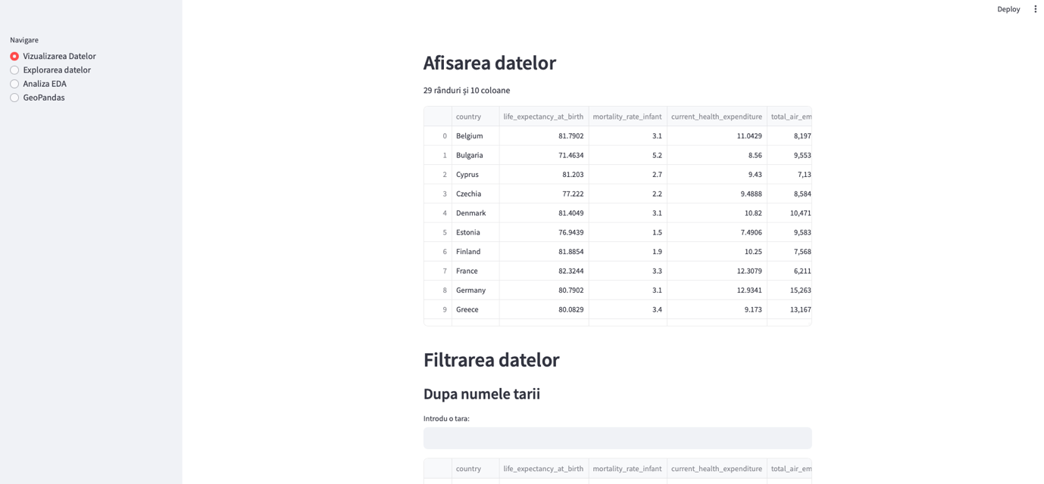

## Pachete Python și fișierul funcții.py

### Vizualizarea datelor

Prezentarea funcției vizualizare_date:

* Scop: Permite utilizatorului să:
  + Vizualizeze datele
  + să filtreze datele în funcție de numele țării
  + să sorteze datele, în funcție de o variabila la alegere, în mod crescător sau descrescător, la alegere.
* Metode de calcul, algoritmi, formule de calcul utilizate: Filtrarea se face prin metoda *str.contains*, aplicată pe coloana *country*. Sortarea este realizată cu funcția *sort_values* după variabila selectată, cu opțiunea de ordine crescătoare sau descrescătoare.
* Prezentarea rezultatelor: 

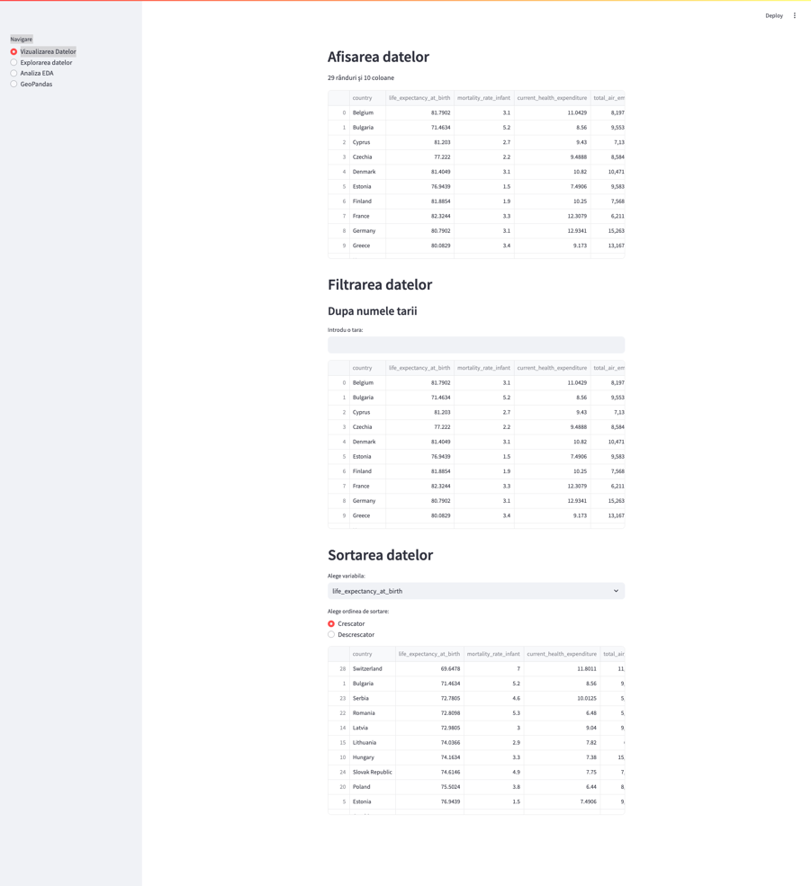

### Explorarea datelor

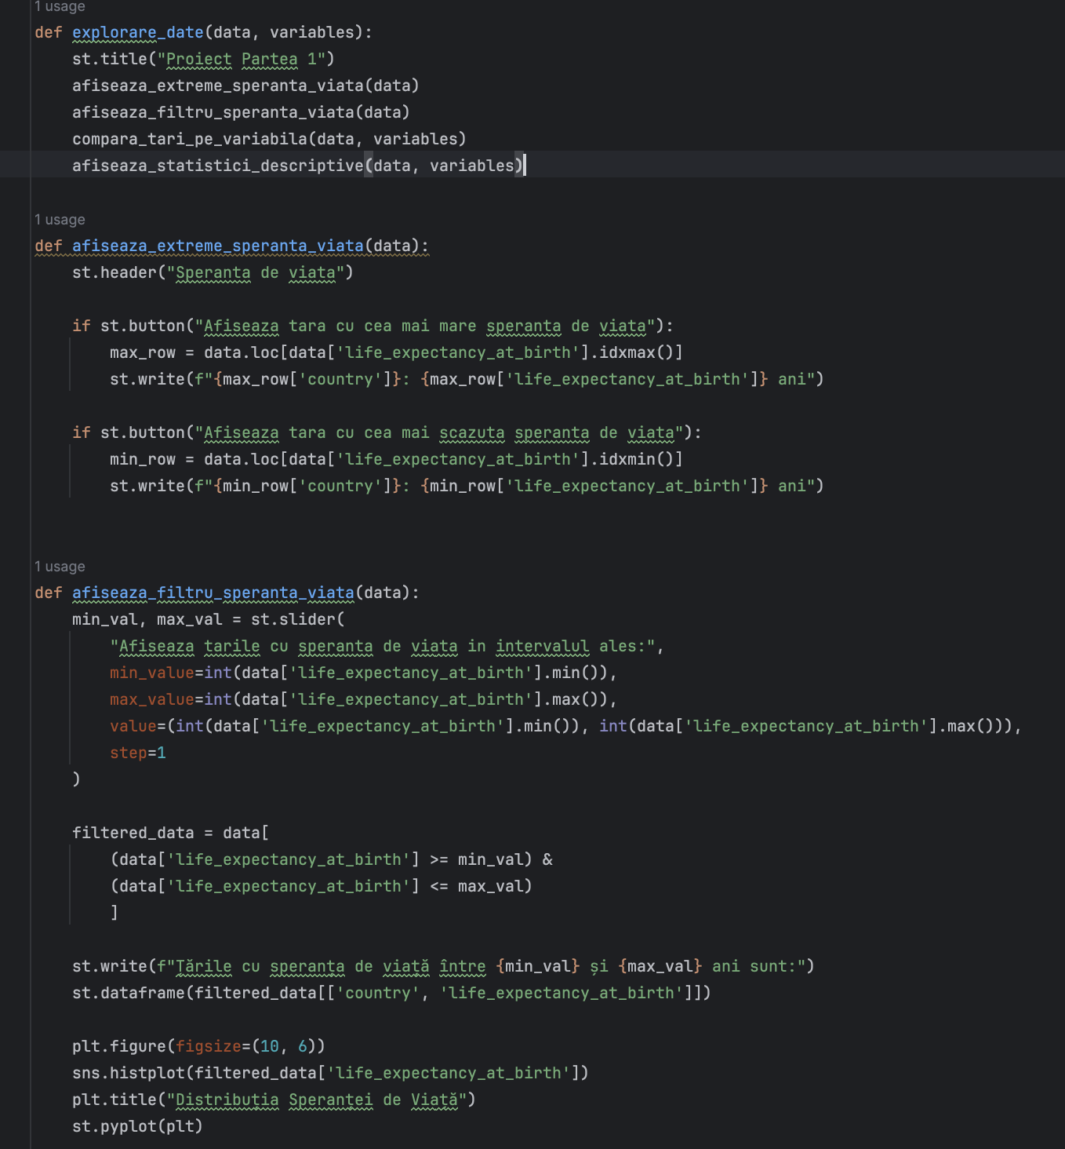

*Fig. 5 – Funcția explorare_date 1 – funcțiile afiseaza_extreme_speranta_viata și afiseaza_filtru_speranta_viata*

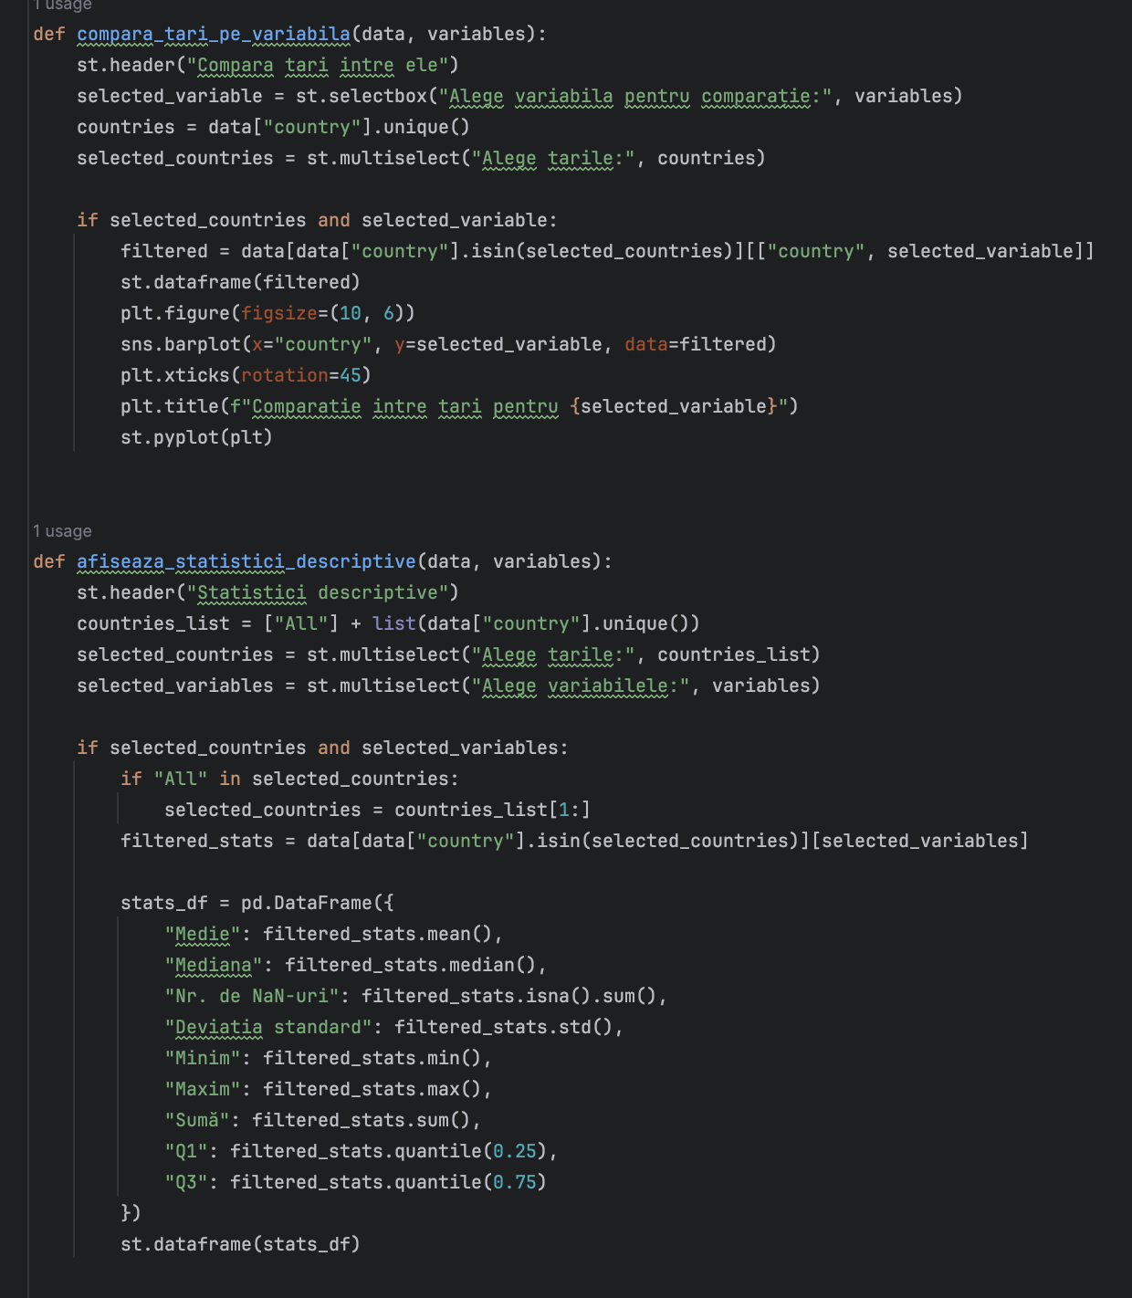

*Fig. 6 - Funcția explorare_date 2 - funcțiile compara_tari_pe_variabila și afiseaza_statistici_descriptive*

Funcția *explorare*_date apelează patru funcții separate:

* Funcția *afiseaza_extreme_speranta_viata*
  + Scop: afișează țara cu cea mai mare și țara cu cea mai scăzută speranță de viață din setul de date. Apelul se face la apăsarea unui buton (*st.button()*).
  + Metode de calcul, algoritmi, formule de calcul utilizate: folosește funcțiile *idxmax*() și *idxmin*() pentru a identifica rândurile cu valorile maxime și minime ale variabilei *life_expectancy_at_birth*.
  + Rezultate și semnificație economică: Statul cu cea mai mare speranță de viață este Suedia (83.75 ani), iar cu cea mai scăzută, Bulgaria (71,4 ani). Histograma întregului eșantion ne arată o distribuție asimetrică spre stânga – majoritatea valorilor sunt ridicate, dar există o coadă spre valorile mici.
* Funcția afiseaza_filtru_speranta_viata
  + Scop: permite filtrarea țărilor în funcție de un interval selectat de speranță de viață
  + Metode de calcul, algoritmi, formule de calcul utilizate: utilizează un *slider* streamlit, pentru a selecta intervalul de valori și filtrează rândurile datasetului prin condiții logice aplicate coloanei *life_expectancy_at_birth*. Afișează și o histogramă a distribuției pentru valorile filtrate, folosind *seaborn*. Se folosesc funcțiile *min()* *și max()* pentru intervalul slider-ului.
  + Rezultate și semnificație economică: Multe țări
* Funcția compara_tari_pe_variabila
  + Scop: permite compararea valorilor unei variabile alese printr-un *selectbox* streamlit între mai multe țări selectate printr-un *multiselect* streamlit.
  + Metode de calcul, algoritmi, formule de calcul utilizate: filtrează datasetul pe baza țărilor selectate și variabilei dorite, apoi afișează un grafic de tip *barplot* pentru comparația vizuală între țări.
  + Rezultate și semnificație economică: Putem observa multiple legături între, de exemplu, părțile Europei și anumite variabile. De exemplu, speranța la viață este mai ridicată în Europa de Nord decât în Europa de Est.
* Funcția afiseaza_statistici_descriptive
  + Scop: oferă statistici descriptive (medie, mediană, deviație standard, minim, maxim, sumă, quartile) pentru variabilele și țările selectate
  + Metode de calcul, algoritmi, formule de calcul utilizate: calculează statisticile descriptive standard pentru subsetul de date filtrat, folosind metode pandas precum mean(), median(), std(), min(), max(), sum() și quantile()
  + Rezultate și semnificație economică pentru deviația standard: Spernata de viață la naștere are o deviație de 4.03, ceea ce indică o variabilitate moderată între țările europene, cu unele țări, precum Bulgaria și România, situându-se semnificativ sub medie. Cheltuielile pentru sănătate ca procent din PIB au o deviație de 1.88, arătând diferențe moderate între țări, în timp ce mortalitatea infantilă are o deviație mai mică, de 1.28, semnalând o distribuție relativ omogenă. HIPC are aceeași deviație ca speranța de viață, dar în contextul său economic, o astfel de variație este considerată mare, reflectând inegalități între sisteme de sănătate. Nevoile medicale nesatisfăcute au o deviație de 0.76, care, deși pare mică, este mare raportat la media de doar 0.63%. Emisiile totale au o deviație foarte mare, de aproape trei milioane, explicabilă prin diferențele de mărime și industrializare între țări. Percepția sănătății are o variație de 4.95, dar e o variabilă ce poate fi influențată și de cultura țării. Rata șomajului prezintă o deviație de 2.96, ceea ce reflectă diferențe clare între țările cu șomaj foarte redus și cele cu șomaj ridicat. Rata riscului de sărăcie are o deviație de 5.76, arătând un grad înalt de inegalitate economică între statele europene. Interpretarea deviației standard trebuie făcută întotdeauna în raport cu scara și natura variabilei, nu ca o valoare absolută.

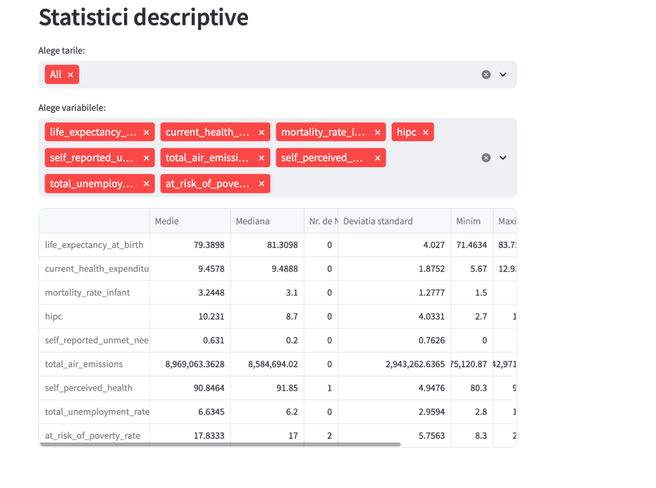

*Fig. 7 - statistici descriptive, toate tarile si variabilele*

### Analiza EDA

#### Tipuri de date și valori lipsă

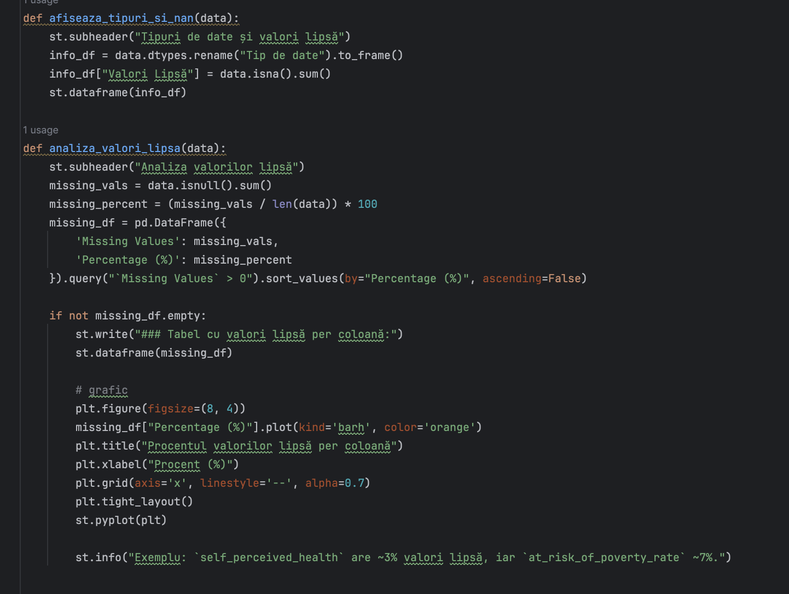

*Fig. 8 - Funcțiile pentru afișare tipuri date și analiza valori NaN*

* Metode de calcul, algoritmi, formule de calcul utilizate: Tipurile de date sunt extrase folosind *data.dtypes*, iar valorile lipsă sunt numărate cu *data.isna().sum()*. Rata de valori lipsă este calculată ca raport între numărul de intrări nule și numărul total de rânduri (*len(data)*), exprimat procentual. Rezultatele sunt apoi filtrate, sortate descrescător după procent și vizualizate într-un tabel și, dacă există valori lipsă, într-un grafic orizontal de tip bară (*plot(kind='barh')*).
* Rezultate și semnificație economică: În setul nostru de date, *self_perceived_health* are aproximativ 3,44% valori lipsă, iar at_*risk_of_poverty_rate* înregistrează circa 6,89% valori lipsă. Procentajele sunt destul de reduse, ceea ce sugerează că rezultatele analizei descriptive nu sunt afectate semnificativ de absența datelor.

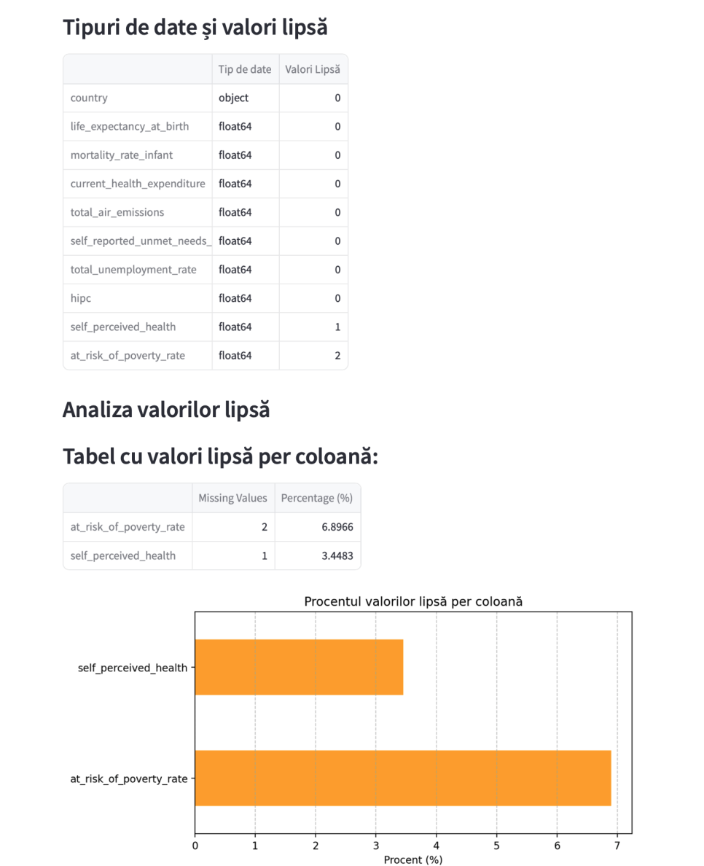

*Fig. 9 - Tipuri de date și analiză NaN*

#### Tratarea valorilor lipsă

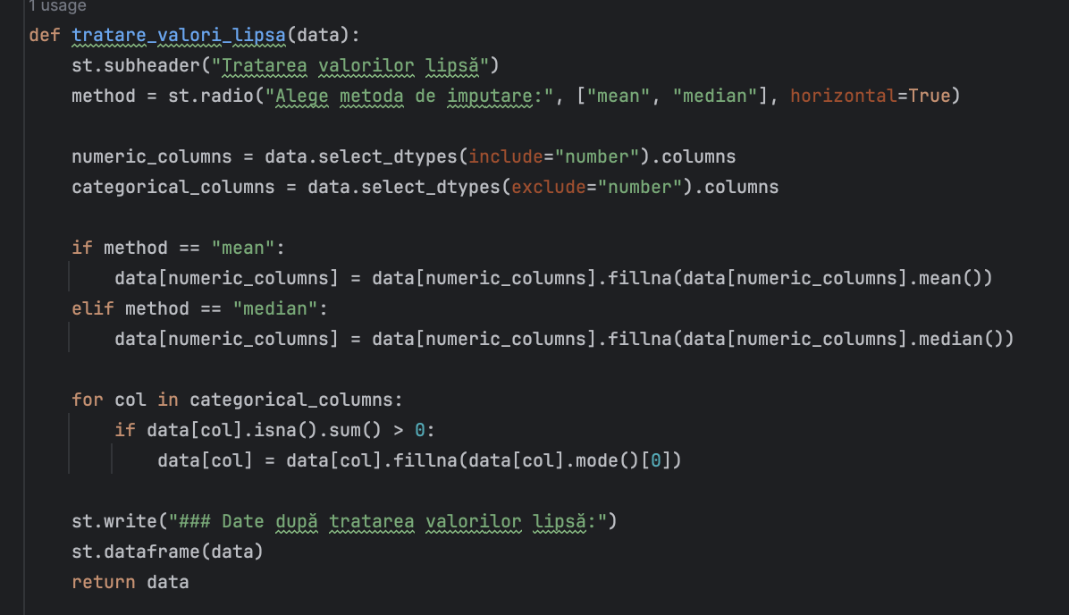

*Fig. 10 - Funcția pentru tratarea valorilor lipsă*

* Metode de calcul, algoritmi, formule de calcul utilizate: Funcția tratează valorile lipsă prin imputare, folosind o metodă selectată de utilizator între medie și mediană, pentru coloanele numerice. Pentru coloanele categorice, valorile lipsă sunt teoretic completate cu modul coloanei respective, deși setul nostru de date conține doar valori numerice, am inclus și această variantă, pentru demonstrare. Funcția utilizată pentru completare este *fillna().*
* Rezultate și semnificație economică: În setul de date inițial, Norvegia avea valori lipsă în coloanele *self_perceived_heath* și *at_risk_of_poverty_rate*, iar Serbia avea o valoare lipsă *în at_risk_of_poverty_rate*. După cum putem vedea în figura de mai jos, Norvegia (poziția 19), prin imputare prin mediană, valorile 91.85, respectiv 17, unde înainte erau NaN-uri.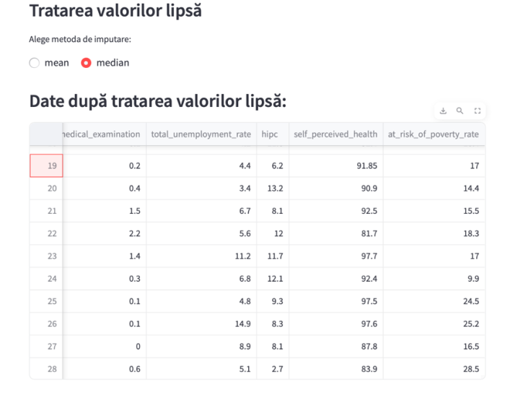

*Fig. 11 - Funcția pentru tratarea valorilor lipsă - Rezultate*

#### 

#### 

#### Histogramele variabilelor numerice

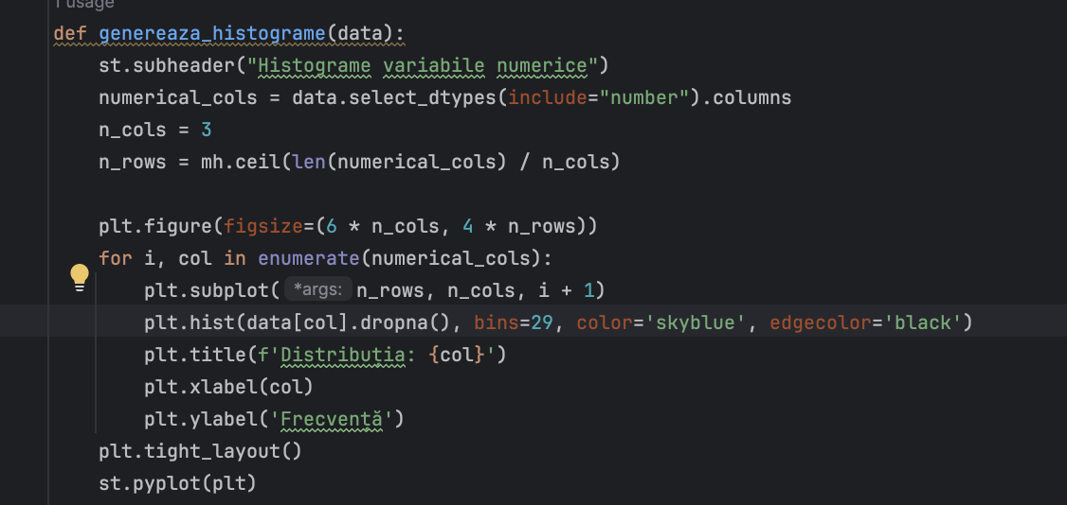

*Fig. 12 - Funcția genereaza_histograme*

* Metode de calcul, algoritmi, formule de calcul utilizate: Funcția generează histograme pentru toate variabilele numerice din setul de date. Se selectează coloanele numerice cu *data.select_dtypes(include="number").* Pentru fiecare coloană numerică, se construiește un histogramă *folosind matplotlib.pyplot.hist()*.Graficul este organizat într-un grid de subplots, calculat în funcție de numărul total de coloane, iar afișarea se face cu *st.pyplot()* în aplicația Streamlit
* Rezultate și semnificație economică:
  + Distribuția speranței de viață la naștere este ușor asimetrică spre stânga, dar relativ apropiată de o distribuție normală. Majoritatea țărilor au o speranță de viață ridicată, în jur de 80–84 de ani.
  + Rata mortalității infantile prezintă o asimetrie puternică spre dreapta. Deși majoritatea țărilor înregistrează valori scăzute, există câteva cazuri cu rate semnificativ mai mari.
  + Cheltuielile curente pentru sănătate sunt distribuite destul de variabil, cu o ușoară asimetrie spre dreapta. Unele țări alocă bugete semnificative, ceea ce poate fi corelat cu o calitate mai ridicată a vieții.
  + Nevoile medicale nesatisfăcute au o distribuție clar asimetrică spre dreapta
  + Rata totală a șomajului este de asemenea asimetrică spre dreapta. Cele mai multe țări au o rată scăzută, dar câteva înregistrează șomaj ridicat.
  + Indicele HIPC este asimetric spre dreapta, cu cele mai multe valori sub 10 și câteva țări cu niveluri mult mai ridicate.
  + Percepția despre propria sănătate este aproape simetrică, cu o ușoară bimodalitate.
  + Rata riscului de sărăcie este și ea asimetrică spre dreapta, cu cele mai multe țări situate între 10 și 20%, dar cu câteva care depășesc 25%.

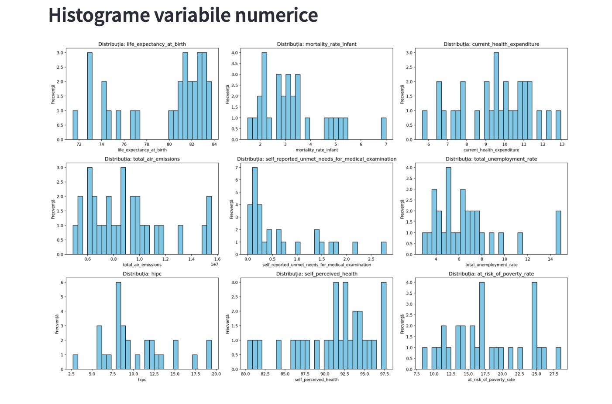

*Fig. 13 - Funcția genereaza_histograme -Rezultate*

#### Analiza relației între două variabile

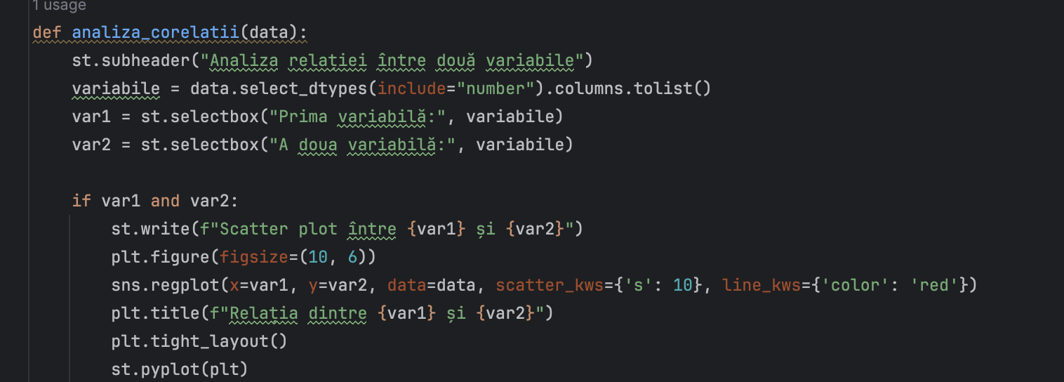

*Fig. 14 - Functia analiza relatiei între 2 variabile*

* Metode de calcul, algoritmi, formule de calcul utilizate: Funcția analizează relația dintre două variabile numerice selectate de utilizator din setul de date. Utilizatorul alege cele două variabile prin meniuri derulante. Relația dintre cele două variabile este reprezentată grafic printr-un scatter plot generat cu *seaborn.regplot(),* care afișează punctele de date și o linie de regresie liniară estimată (*line_kws={'color': 'red'}*). Graficul este afișat în aplicația Streamlit folosind *st.pyplot().*
* Rezultate și semnificație economică: Unele relații au sens din punct de vedere economic (precum relația din Fig.15, dreapta indicând că o creștere a cheltuielilor duce și la o creștere a speranței la viață). Perechile al căror semn al regresiei nu are sens din punct de vedere socio-economic pot fi explicate prin numărul redus de observații, prin nepotrivirea modelului sau prin influența valorilor outlier asupra acestuia.

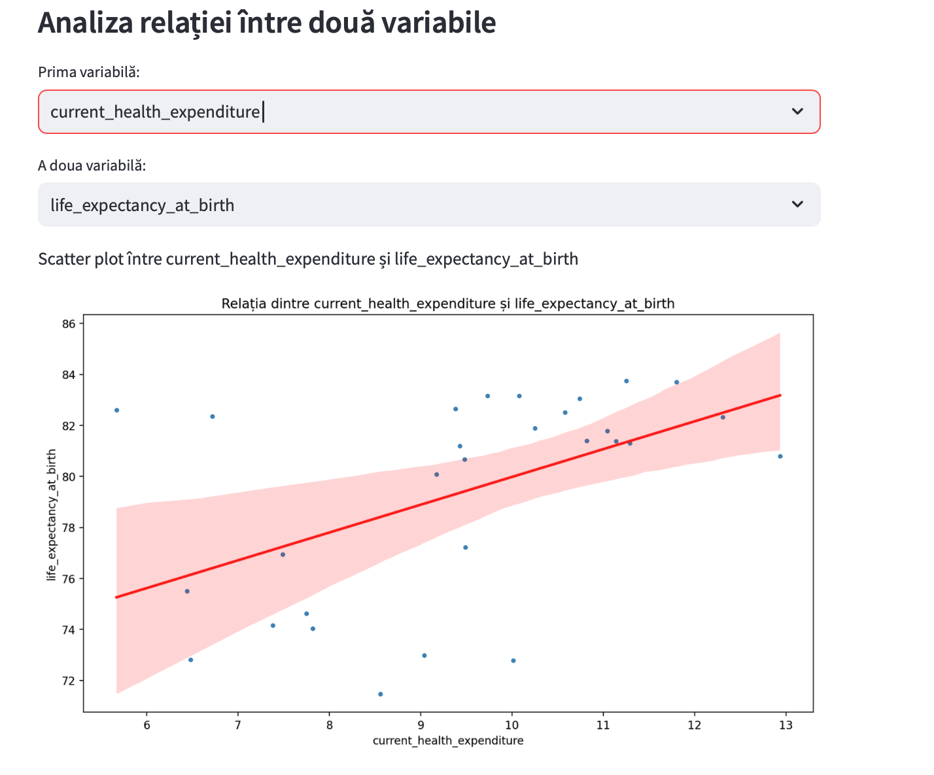

*Fig. 15 - Analiza relației între două variabile (cheltuieli cu sănătatea și speranța de viață)*

#### Plot de densitate

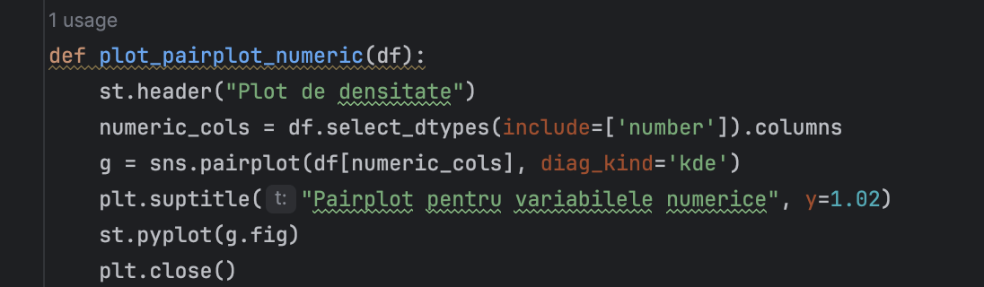

*Fig. 16 - Funcția pentru plot de densitate*

* Metode de calcul, algoritmi, formule de calcul utilizate: Funcția generează un *pairplot* pentru variabilele numerice din setul de date, utilizând biblioteca *seaborn*. Plotul combină diagrame de dispersie (*scatter* *plots*) pentru fiecare pereche de variabile și grafice de densitate pe diagonala principală(*diag_kind='kde'*).
* Rezultate și semnificație economică: Histogramele au fost analizate mai sus. Cât despre scatter plots, putem observa relații, precum o ușoară relație pozitivă între *self_perceived_health* și *life_expectancy_at_birth*, și o tendință negativă între self_reported_unmet_needs și self_perceived_health (când nevoile medicale nesatisfăcute sunt mari, percepția despre sănătate scade), care au sens din punct de vedere socio-economic.

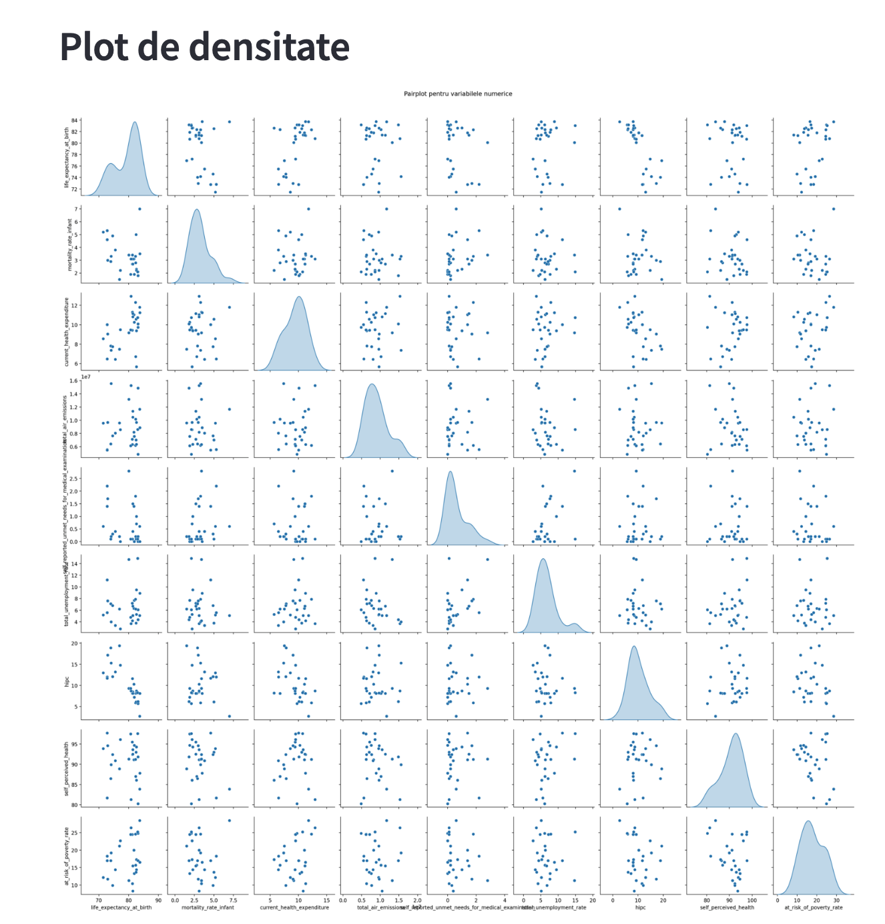

*Fig. 17 - Plot de densitate*

#### Analiza valori outlier

##### Afișare distribuție variabilă în funcție de țară

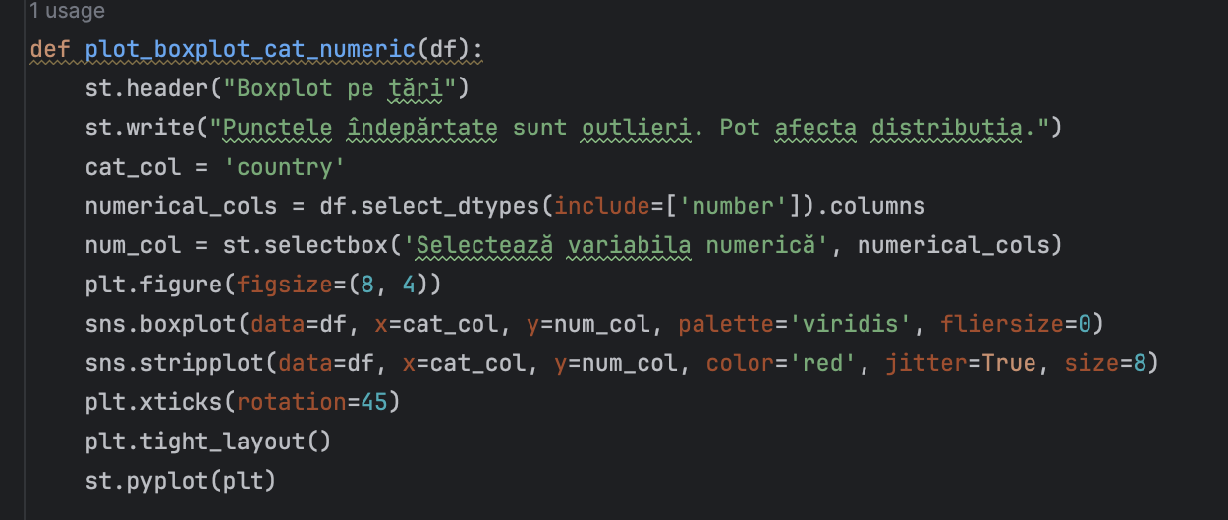

*Fig. 18 - Funcția pentru afișarea distribuției unei variabile în funcție de țară*

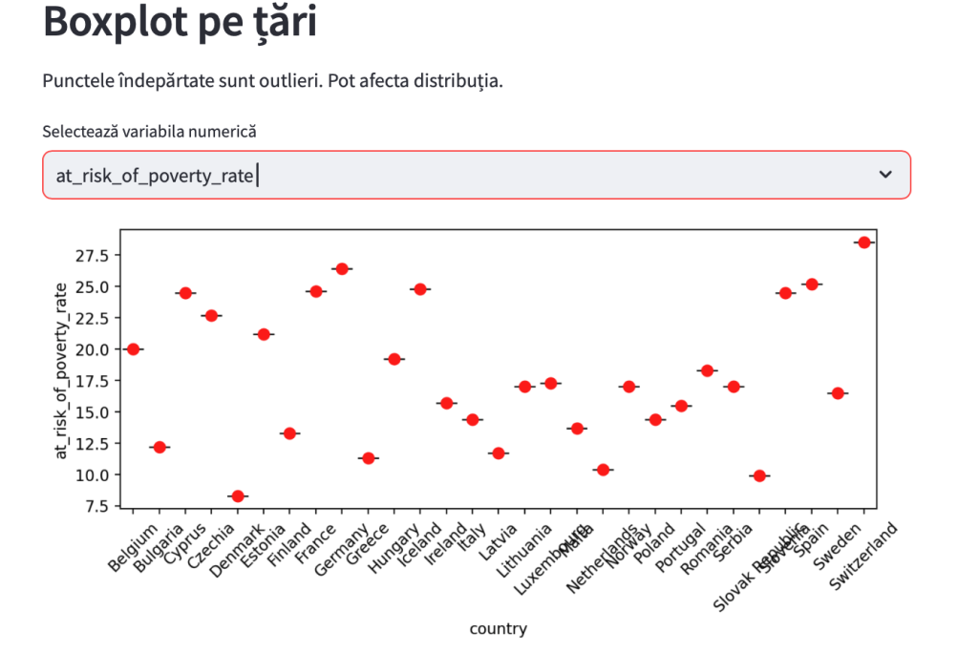

*Fig. 19 - Distribuția riscului de sărăcie în setul de date analizat*

##### Determinare outliers folosind IQR

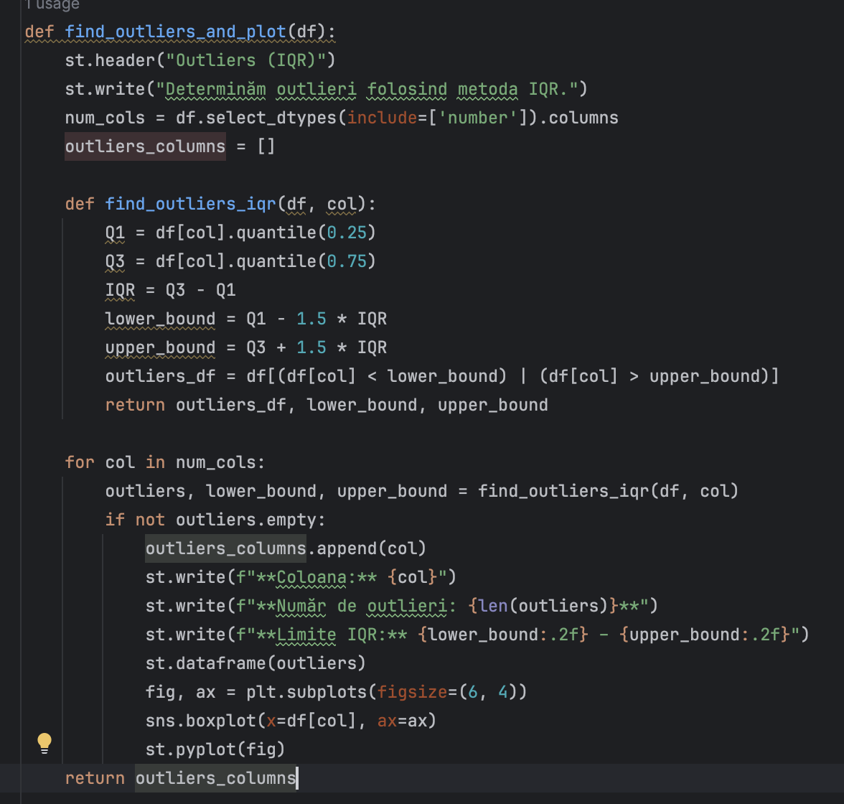

*Fig. 20 - funcitia pentru outliers folosind IQR, boxplots*

* Metode de calcul, algoritmi, formule de calcul utilizate: Funcția detectează valorile extreme din variabilele numerice utilizând metoda IQR (Interquartile Range). Pentru fiecare coloană numerică, se calculează Q1 (*df[col].quantile(0.25)),* Q3 (*df[col].quantile(0.75)*), IQR = Q3 – Q1, limita inferioară = Q1 − 1.5 × IQR și limita superioară = Q3 + 1.5 × IQR. Valorile mai mici decât limita inferioară sau mai mari decât limita superioară sunt considerate outlieri. Acestea sunt extrase și afișate într-un tabel pentru fiecare coloană unde apar. Pentru vizualizarea distribuției și a valorilor extreme, se folosește un boxplot generat cu *seaborn.boxplot()* pentru fiecare variabilă numerică în care s-au identificat outlieri.
* Rezultate și semnificație economică: Putem identifica valori extreme în 4 coloane, dar numărul acestora e relativ scăzut. Pentru aceste coloane aplicăm transformări logaritmice, pentru ca valorile extreme să nu afecteze prea mult modelul.

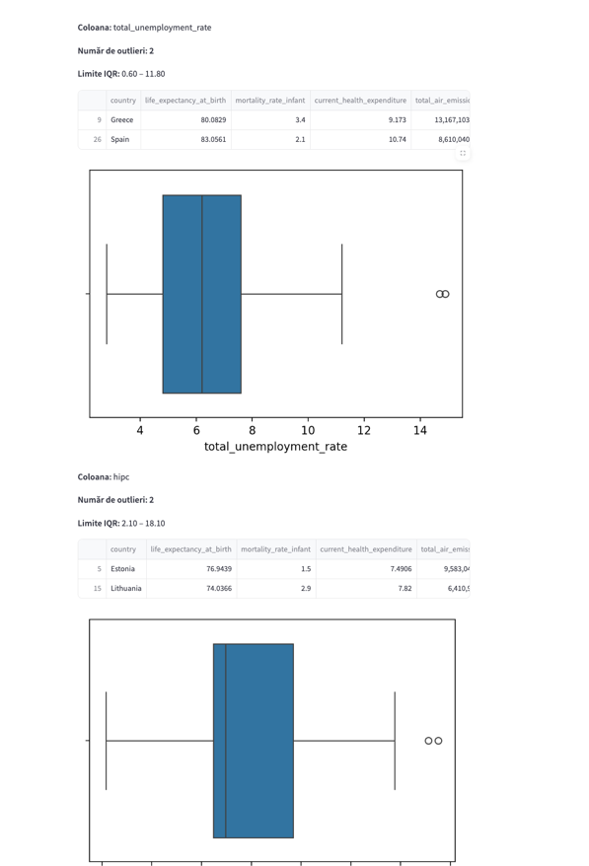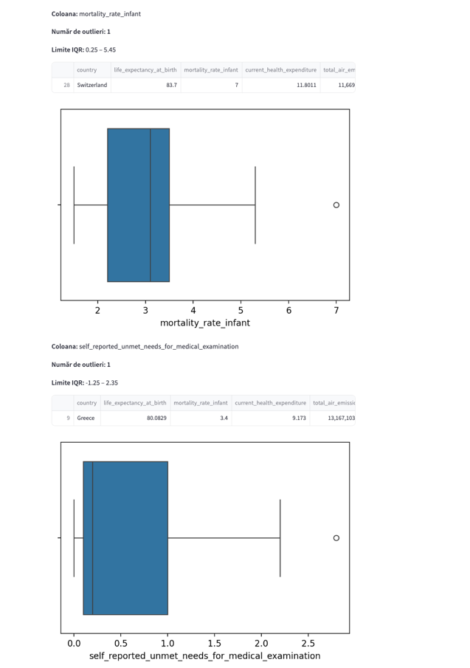

*Fig. 22 – Boxplots*

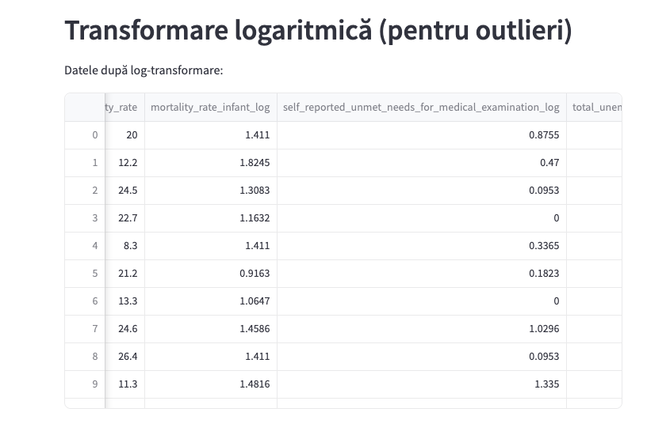

#### Matricea de corelație

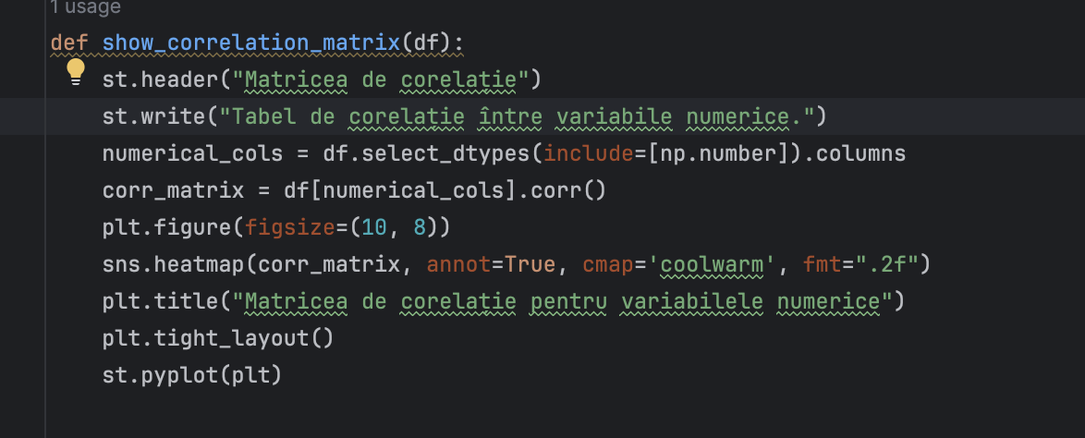

*Fig. 23 - Funcția pentru matricea de corelație*

* Metode de calcul, algoritmi, formule de calcul utilizate: Funcția calculează și afișează matricea de corelație pentru variabilele numerice din setul de date. Coeficienții de corelație Pearson sunt calculați cu *df[numerical_cols].corr()*. Coeficientul de corelație Pearson măsoară intensitatea și direcția relației liniare dintre două variabile, având valori între -1 și 1. Valori în modul de peste 0,7 sunt considerate ca reprezentând coreați foarte puternice, dar depinde și de model și de ce se dorește să se dovedească. Matricea este vizualizată sub formă de *heatmap*, folosind *seaborn.heatmap()*.
* Rezultate și semnificație economică: Majoritatea variabilelor nu sunt puternic corelate. Excepție fac hipc și speranța la viață, ce au o corelație foarte puternică, de -0,77, adică, în general în setul nostru de date, țările cu inflație mare au speranță de viață mică. Cealaltă corelație ce ar putea fi considerată relevantă este cea dintre speranța la viață și cheltuielile cu sănătatea, în valoare de +0,51, având sens socio-economic.

*Fig. 24 – Heatmap*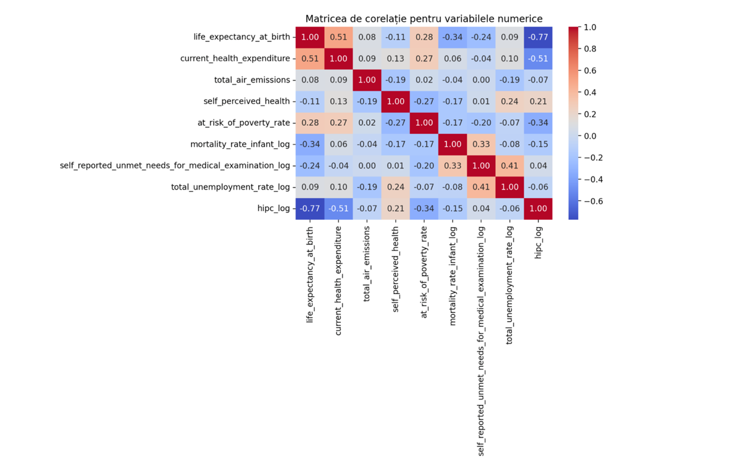

#### Encodificare

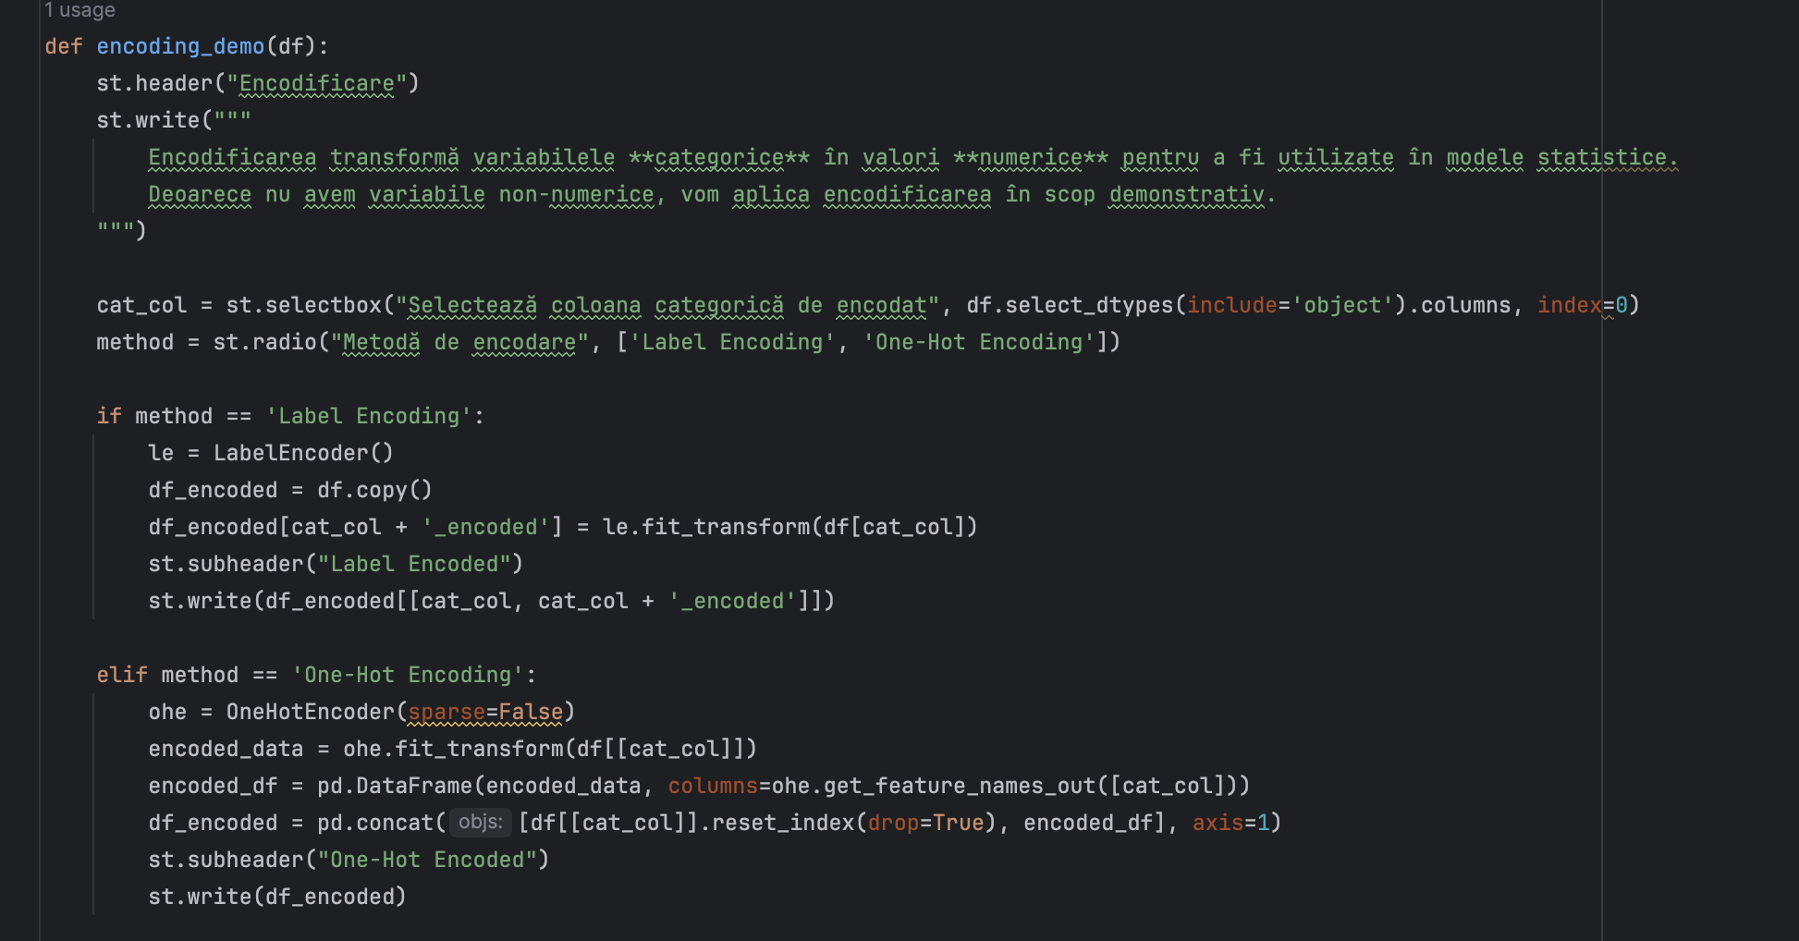

*Fig. 25 - Funcția pentru encodificare*

* Metode de calcul, algoritmi, formule de calcul utilizate: Deoarece datele noastre au doar variabile numerice, am alesat să aplicăm encodarea în scop demonstrativ, pe coloana *country*. Funcția aplică două metode de encodificare.

Label Encoding atribuie fiecărei categorii un cod numeric unic. Se aplică folosind LabelEncoder din *sklearn.preprocessing*, prin metoda *fit_transform().* One-Hot Encoding creează o coloană binară pentru fiecare categorie posibilă. Se aplică folosind *OneHotEncoder*, iar rezultatul este convertit într-un DataFrame. Această metodă este recomandată pentru variabilele categorice nominale, ce nu au foarte multe valori posibile.

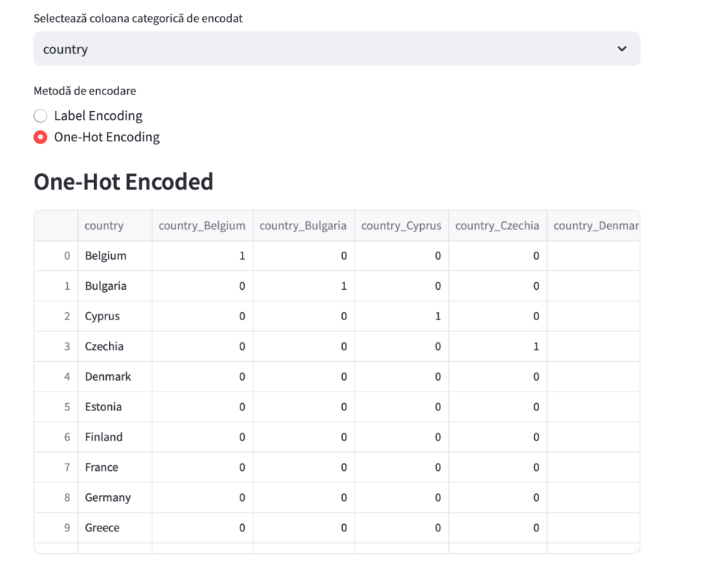

*Fig. 26 - Encodare folosing One-Hot Encoding*

#### Standardizarea și normalizarea datelor

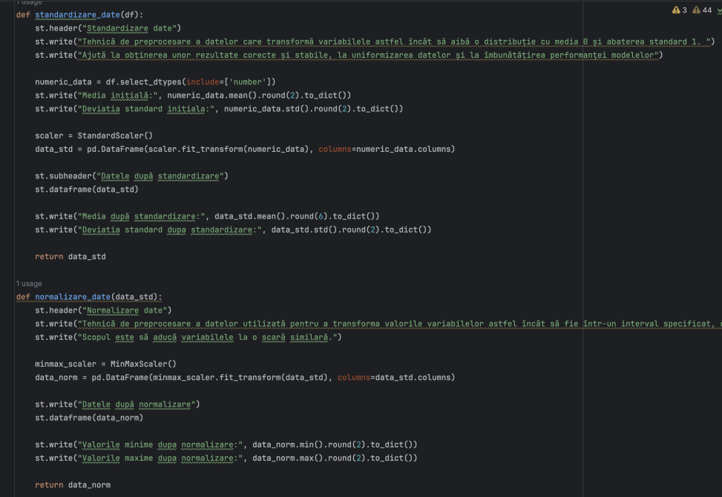

*Fig. 27 - functiile folosite pentru standardizare și normalizare*

* Metode de calcul, algoritmi, formule de calcul utilizate: Pentru standardizare, se utilizează *StandardScaler* din biblioteca sklearn. Procesul constă în scăderea mediei fiecărei variabile și împărțirea rezultatului la abaterea standard corespunzătoare.

Funcția de normalizare aduce valorile variabilelor într-un interval fix, de obicei între 0 și 1. Normalizarea este realizată cu ajutorul *MinMaxScaler*, care transformă fiecare valoare în funcție de minimul și maximul coloanei din care face parte (se păstrează distanța relativă).

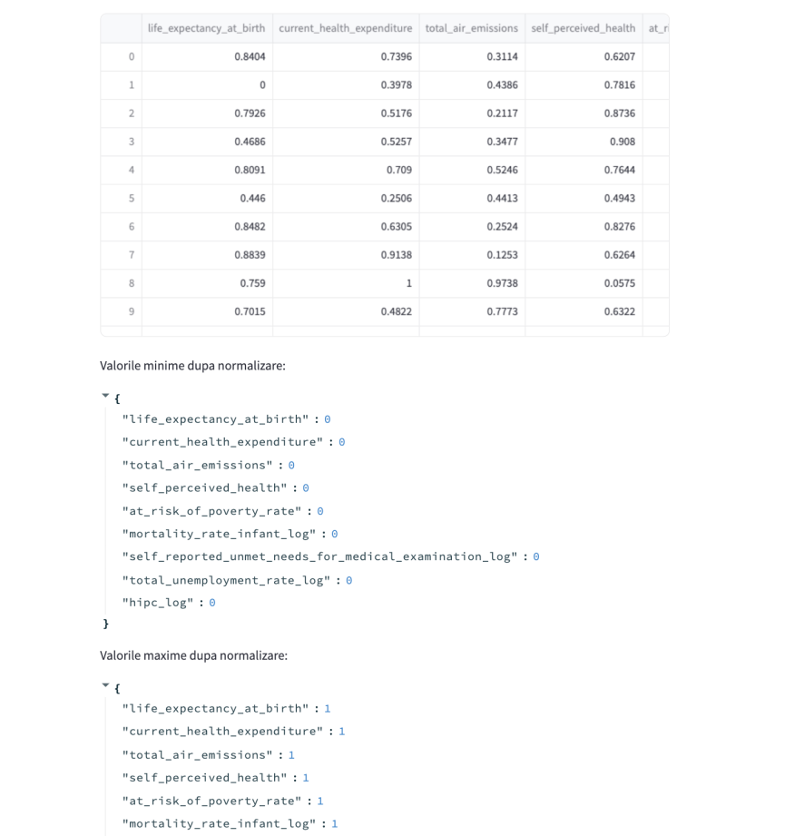

*Fig. 28 - Datele după standardizare și normalizare*

#### Regresia liniară multiplă

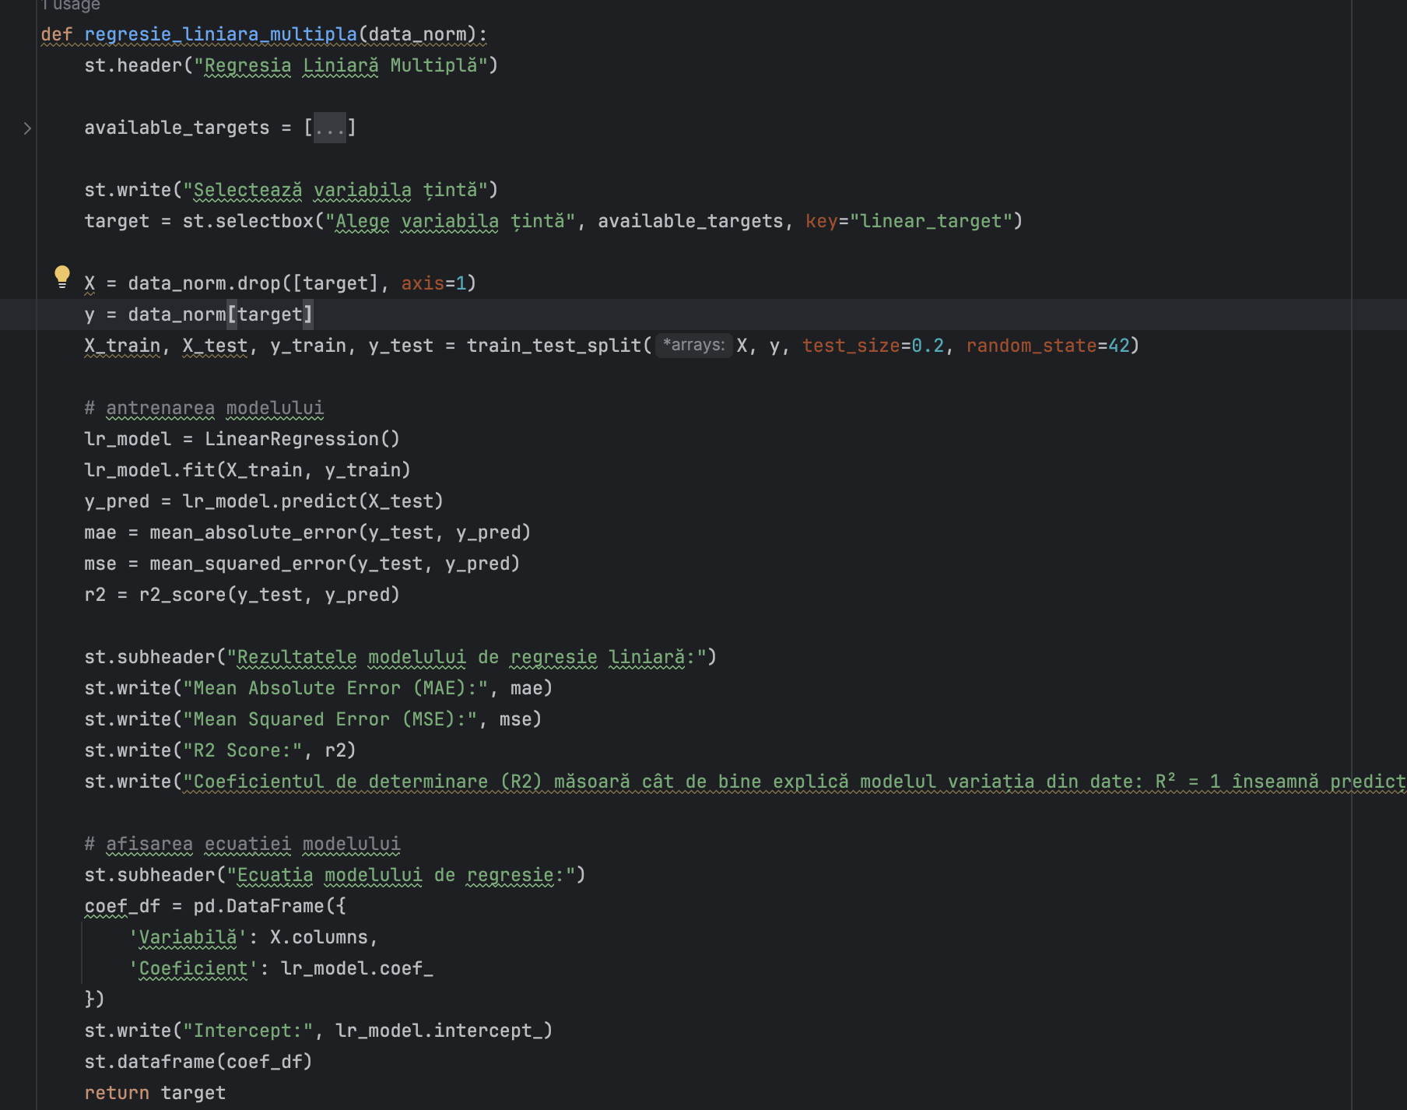

*Fig. 29 - Funcția pentru regresie liniară multiplă*

* Metode de calcul, algoritmi, formule de calcul utilizate: In această etapă s-a utilizat un model de regresie liniară multiplă pentru a analiza relația dintre o variabilă țintă selectată de utilizator și restul variabilelor. Datele sunt împărțite în seturi de antrenare și testare, folosind un raport de 80%-20%. Modelul este antrenat cu ajutorul algoritmului *LinearRegression* din biblioteca *scikit-learn*, care ajustează coeficienții astfel încât eroarea pătratică medie să fie minimă.

După antrenare, se generează predicții și se evaluează performanța modelului folosind trei indicatori: eroarea absolută medie (MAE), eroarea pătratică medie (MSE) și coeficientul de determinare (R²). De asemenea, sunt afișați coeficienții corespunzători fiecărei variabile explicative și termenul liber.

* Rezultate și semnificație economică: Modelul de regresie liniară multiplă construit prezintă un coeficient de determinare R² de aproximativ 0.26: doar în jur de 26% din variația variabilei țintă este explicată de variabilele independente incluse în model. Aceasta sugerează că există factori suplimentari, neincluși în acest set de variabile, care influențează semnificativ variabila dependentă, sau că forma modelului nu este potrivită. Valorile obținute pentru eroarea absolută medie (MAE = 0.23) și pentru eroarea pătratică medie (MSE = 0.064) indică faptul că diferențele dintre valorile prezise și cele reale sunt moderate: modelul are o precizie moderată.

Analizând coeficienții modelului, se observă că hipc_log are cel mai puternic impact negativ asupra variabilei țintă, sugerând că o creștere în rata inflației este asociată cu o scădere a valorii țintă. De asemenea, variabilele *mortality_rate_infant_log,  self_reported_unmet_needs_for_medical_examination_log, total_unemployment_rate_log*și*at_risk_of_poverty_rate* au coeficienți negativi, indicând o relație inversă cu variabila țintă, toate având sens din punct de vedere socio-economic. Pe de altă parte, *current_health_expenditure* prezintă un coeficient pozitiv: investițiile în sănătate contribuie la creșterea valorii variabilei analizate.

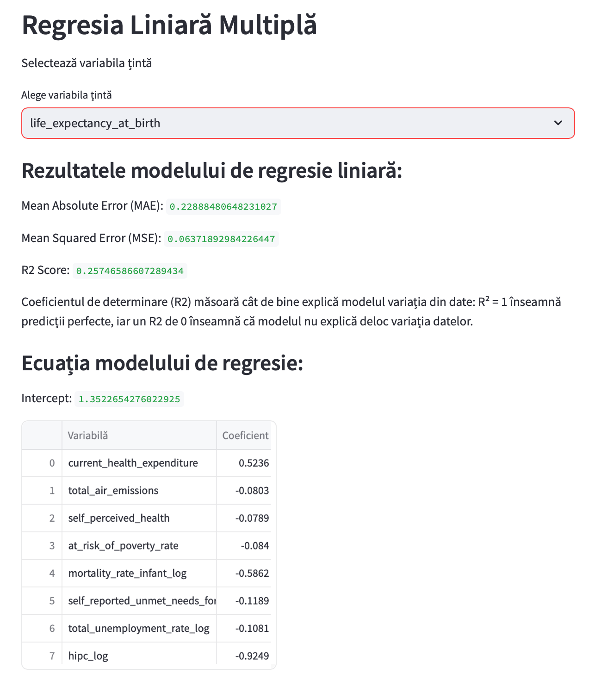

*Fig. 30 - Rezultatul regresiei liniare multiple cu speranța de viață ca variabilă țintă*

#### Corecția modelului de regresie

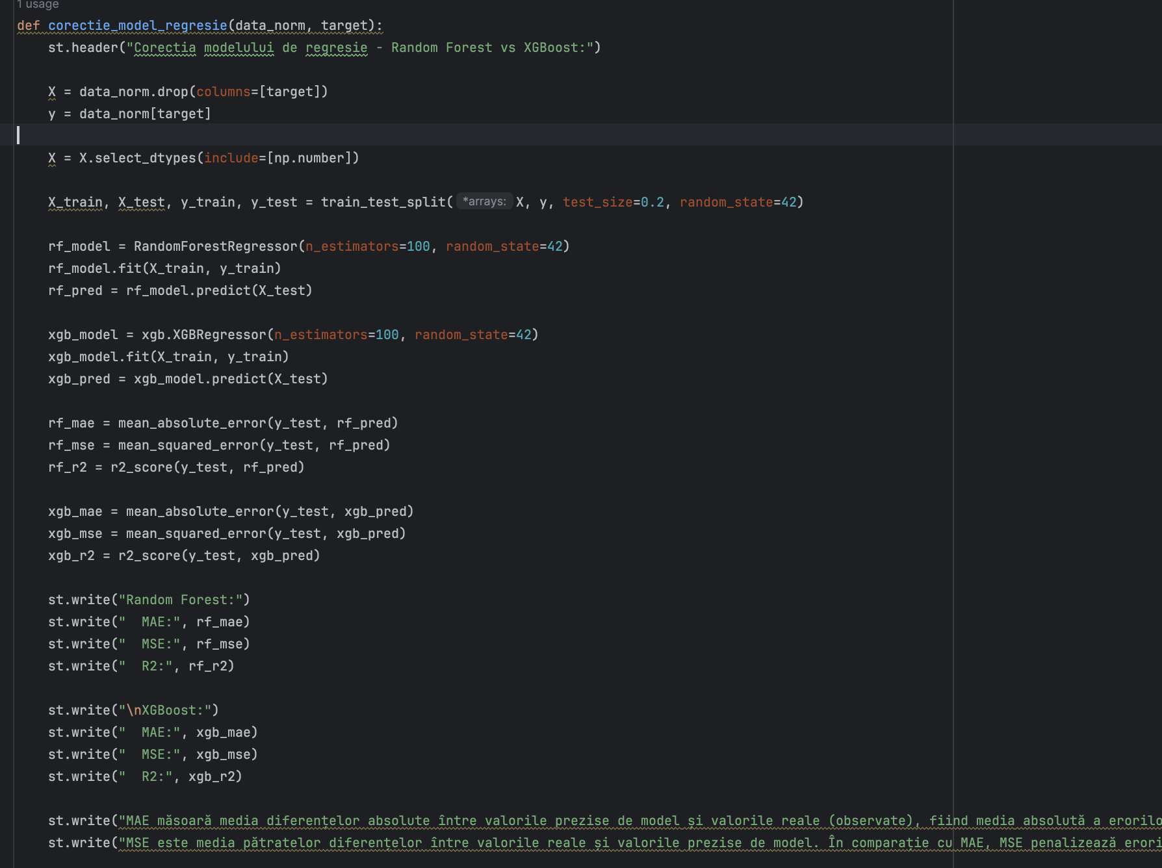

*Fig. 31 - Funcția pentru corecția modelului de regresie*

* Metode de calcul, algoritmi, formule de calcul utilizate: În funcția de mai sus se folosesc două metode avansate de învățare automată pentru regresie: Random Forest și XGBoost. Datele sunt împărțite în două seturi: de antrenament (pentru a învăța modelele) și de test (pentru a evalua performanța lor pe date noi, nevăzute).Pentru a evalua cât de bine funcționează modelele, se folosesc aceleași trei metrici ca la regresia de mai sus: MAE, MSE și R2. Comparând aceste valori pentru Random Forest și XGBoost, putem alege modelul care oferă cele mai bune predicții pentru datele analizate.
* Rezultate și semnificație economică: Rezultatele obținute arată că ambele modele, oferă performanțe foarte bune în predicția variabilei țintă, având valori mici ale MAE și MSE și coeficienți R2 mari, ceea ce indică o potrivire bună a modelelor pe date. MAE scăzut semnifică o eroare medie mică în predicții, iar valorile similare ale MSE arată că ambele modele controlează bine și erorile mari.

Coeficientul R2 peste 0.85 în ambele cazuri sugerează că modelele explică peste 85% din variabilitatea datelor. Rezultatele obținute sunt foarte apropiate – XGBoost are un MAE mai mic, fiind mai precis, pe când Random Forest are R2 puțin mai mare. Oricare dintre cele două poate fi ales mai departe.

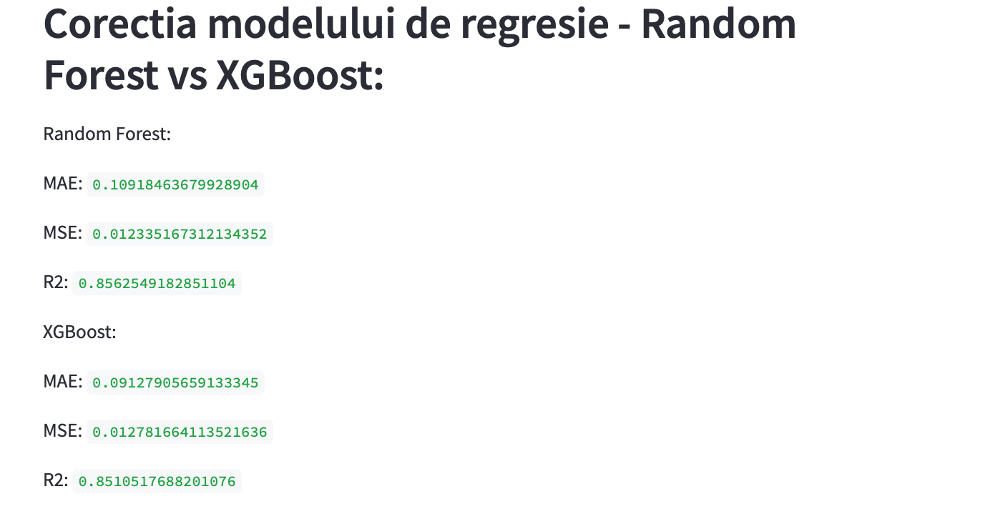

*Fig. 32 - Random Forest și XGBoost*

#### Clusterizare K-means

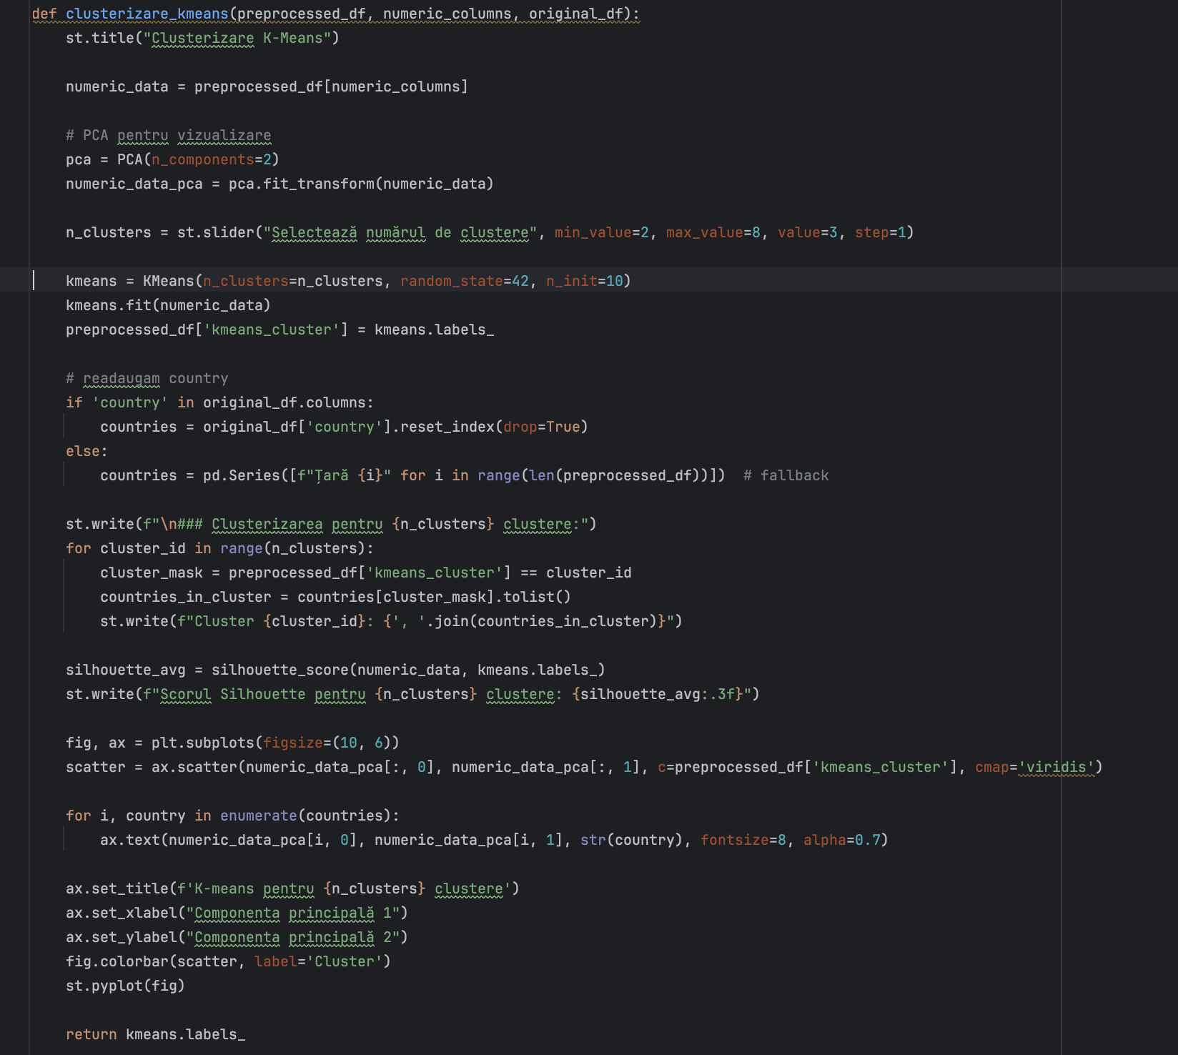

*Fig. 33 - Funcția pentru clusterizare K-means*

* Metode de calcul, algoritmi, formule de calcul utilizate: În această funcție de clusterizare se utilizează algoritmul K-means, o metodă de învățare nesupravegheată care împarte datele în grupuri distincte, numite clustere, pe baza similarităților dintre observații. Algoritmul funcționează prin alegerea inițială a unui număr fix de clustere, apoi asociază fiecare observație clusterului al cărui centru este cel mai apropiat.

Pentru vizualizarea rezultatelor, se aplică analiza componentelor principale, care reduce datele la două dimensiuni, permițând afișarea pe un grafic bidimensional. Scorul Silhouette măsoară calitatea clusterizării, evaluând cât de bine este poziționat un punct. Acesta are valori între minus unu și unu, unde un scor mai apropiat de unu indică o separare mai clară și clustere mai bine definite

* Rezultate și semnificație economică: Cel mai mare scot Silhouette este obținut pentru 2 clustere și chiar și așa, este destul de mic: 0.206. Primul cluster conține în principal țări din Europa Centrală și de Est, cum ar fi Bulgaria, România, Ungaria sau Polonia, care au caracteristici socio-economice similare, precum niveluri mai scăzute ale veniturilor, cheltuieli mai mici pentru sănătate sau rate mai ridicate ale mortalității infantile și șomajului. Al doilea cluster este alcătuit în mare parte din state din Europa de Vest și de Nord, cu economii mai dezvoltate și un nivel mai ridicat al calității vieții, precum Germania, Franța, Suedia sau Țările de Jos.

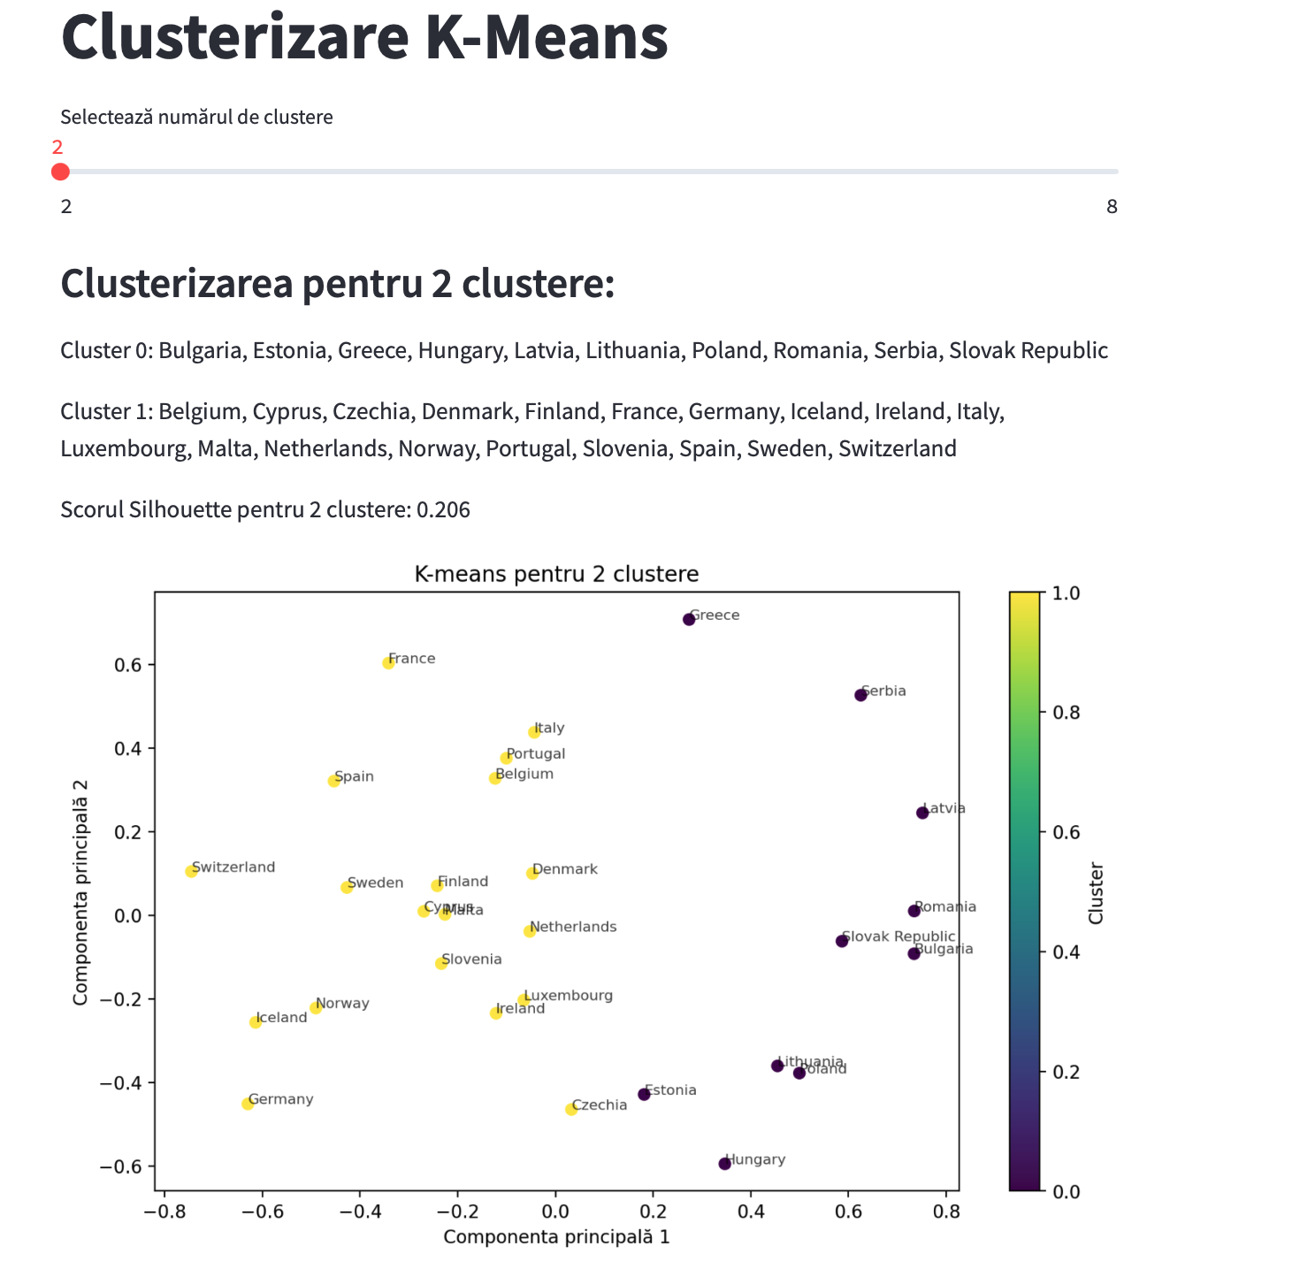

*Fig. 34 - Cluserizare K-means (2 clustere)*

### Geopandas

#### Datele geografice

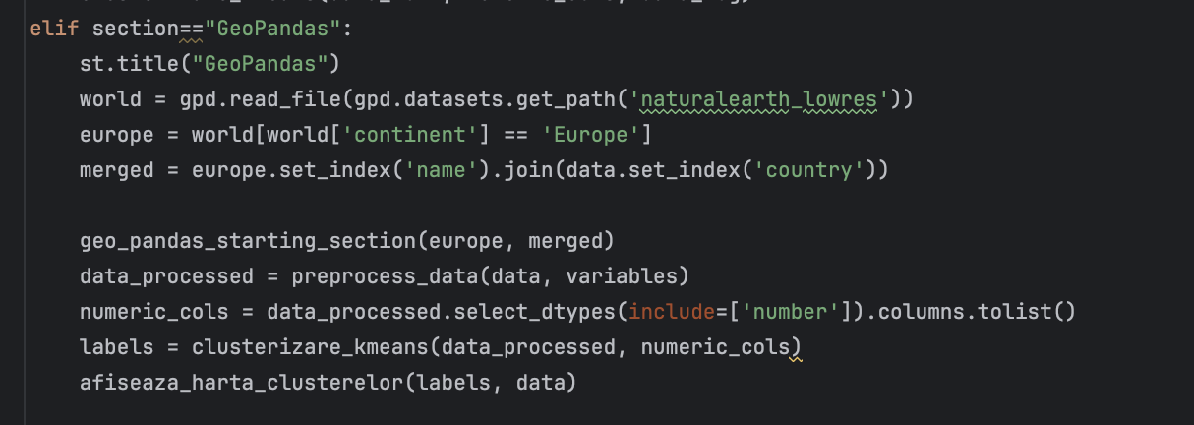

*Fig. 35 - Secțiunea Geopandas din fișierul principal*

În fișierul principal,se integrează datele geografice furnizate de biblioteca GeoPandas (pentru Europa) cu indicatorii statistici din setul de date inițial. Se folosește Natural Earth, care este o colecție de date geografice publice.

Datele geografice sunt apoi combinate pe baza numelui țării, astfel încât fiecare țară din Europa să fie asociată cu valorile indicatorilor socio-economici disponibili în baza de date.

#### Vizualizarea datelor

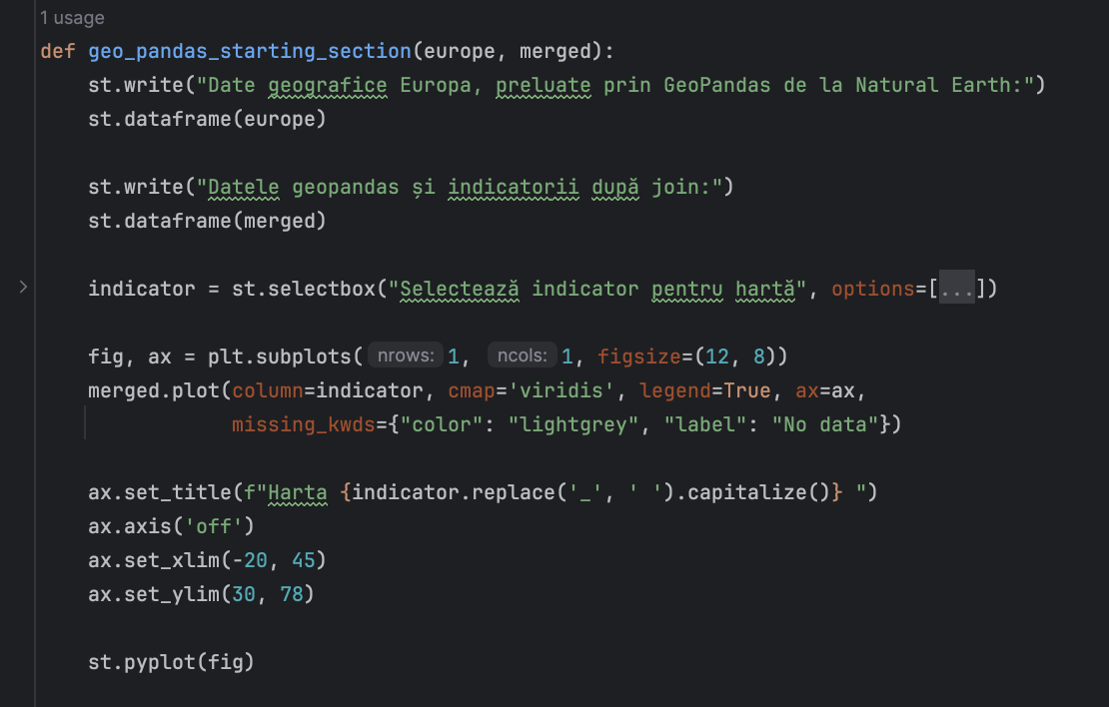

*Fig. 36 - Funcția pentru vizualizarea datelor GeoPandas*

* Metode de calcul, algoritmi, formule de calcul utilizate: În această funcție, în primul rând, se afișează datele obținute prin concatenarea setului nostru cu datele geografice ale continentului european.

După această etapă, utilizatorul poate selecta un indicator numeric, iar funcția generează o hartă tematică colorată în funcție de valorile acelui indicator. Harta este generată cu ajutorul metodei *plot()* din GeoPandas, care permite reprezentarea vizuală a distribuției datelor pe harta Europei, folosind o scală de culori prestabilită. Zonele fără date sunt marcate cu o culoare neutră pentru claritate.

* Rezultate și semnficație economică: Rezultatul nu are o nouă semnificație economică, dar ne ajută să vizualizăm datele pe care le avem într-un fel mai clar, asociindu-le hărții.

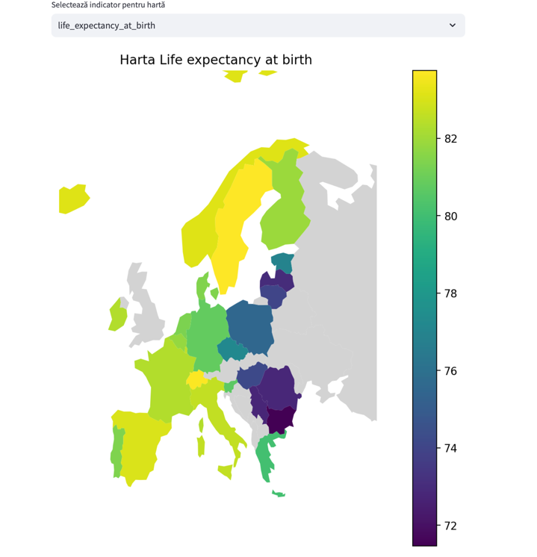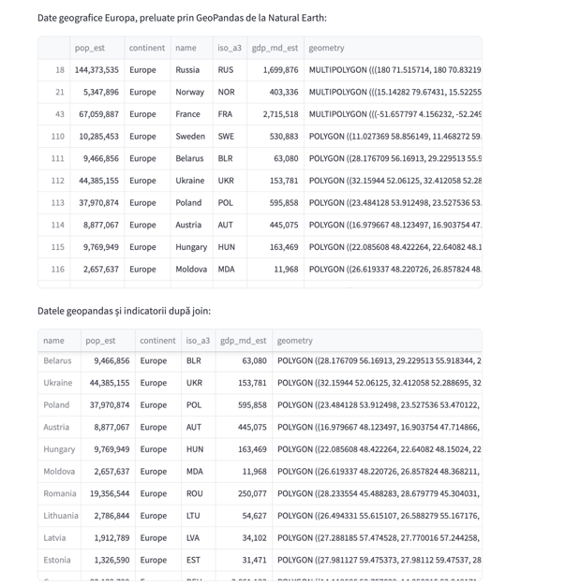

*Fig. 37- Vizualizarea datelor obținute prin Natural Earth*

*Fig. 38 - Speranța la viață în Europa*

#### K-means vizualizat pe hartă

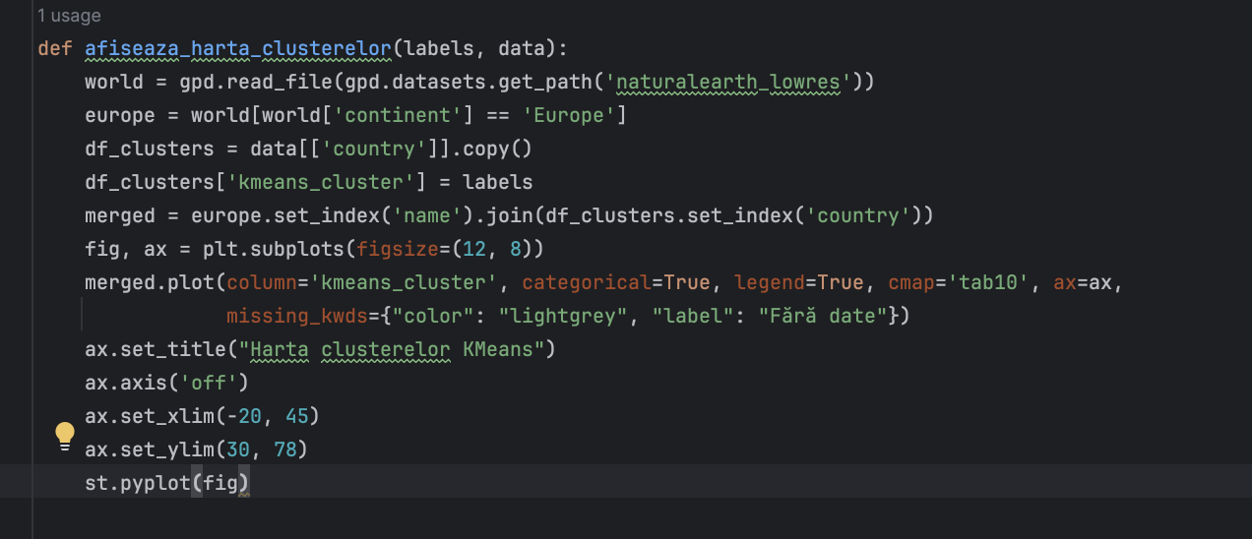

*Fig. 39 - Funcția pentru afișarea clusterelor pe hartă*

Funcția *afiseaza_harta_clusterelor*realizează vizualizarea clusterelor K-Means pe harta Europei. În primul rând, se încarcă datele geografice cu gpd.read_file din setul de date. Se selectează doar țările din Europa prin filtrarea coloanei continent. Apoi, se creează un DataFrame *df_clusters*, care conține coloana *country* din datele inițiale și se adaugă o coloană nouă, *kmeans_cluster*, cu etichetele clusterelor primite ca parametru. Folosind metoda set_index și join, se realizează îmbinarea datelor geografice cu etichetele clusterelor după numele țării. Pentru vizualizare se folosește *merged.plot*. Harta este personalizată prin setarea titlului, dezactivarea axelor și limitarea coordonatelor geografice cu*set_xlim*și*set_ylim.*

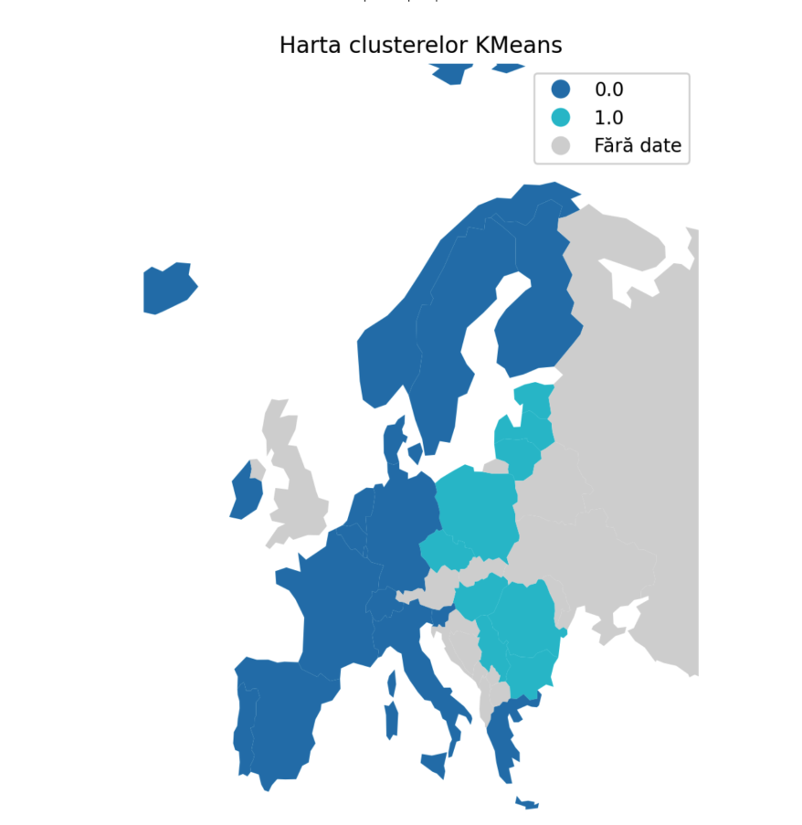

*Fig. 40 - Afișarea pe hartă a clusterizării (2 clustere)*

# SAS

### Crearea unui set de date SAS din fișiere externe



*Fig. 41 - Citirea datelor în SAS*

Se folosește acel set de date folosit și la aplicația Python. Pentru a asigura citirea corectă a numelor țărilor, câmpul *country* este definit cu o lungime de 15 caractere, suficient pentru cel mai lung nume din set (*Slovak Republic*). Instrucțiunea infile specifică locația fișierului, iar opțiunea *dsd* permite citirea valorilor separate prin virgulă. Instrucțiunea *input* indică variabilele numerice și caracter ($) care vor fi importate în setul de date.

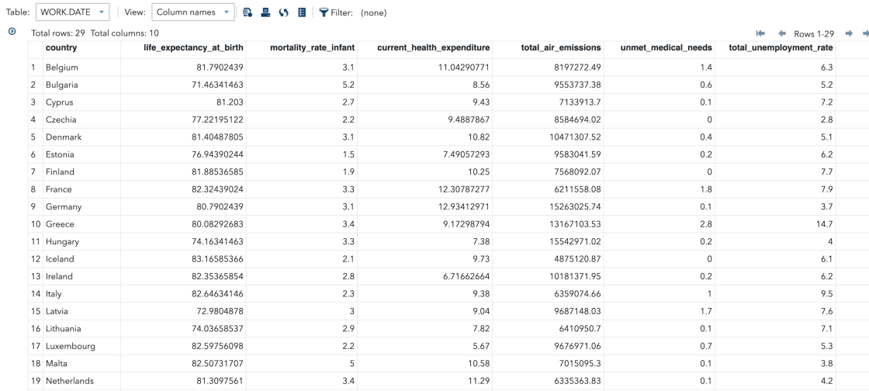

*Fig. 42 - Datele citite din fișierul CSV în SAS*

### Definirea unor formate

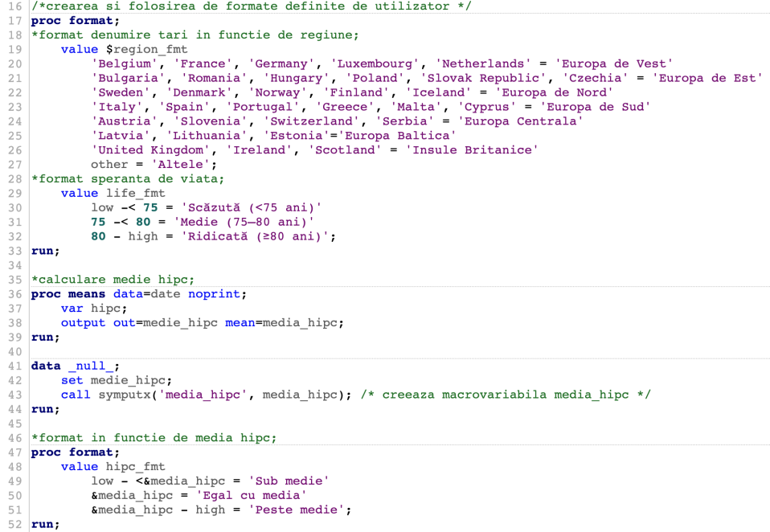

*Fig. 43 - Formatele definite în SAS*

Se definesc următoarele formate:

* $region_fmt: clasifică țările în regiuni geografice europene.
* life_fmt: clasifică speranța de viață în trei categorii (scăzută, medie, ridicată), în funcție de praguri predefinite. (75, 75-80, 80+)
* hipc_fmt: clasifică valorile HIPC ca fiind sub medie, egale cu media sau peste medie. Se calculează media variabilei HIPC, care este salvată într-o macrovariabilă pentru a fi folosită ulterior.

În final, se folosesc aceste formate în procedura PROC PRINT:

* Prima listare arată țările clasificate pe regiuni.
* A doua afișează speranța de viață clasificată.
* A treia afișează poziționarea HIPC față de media calculată.

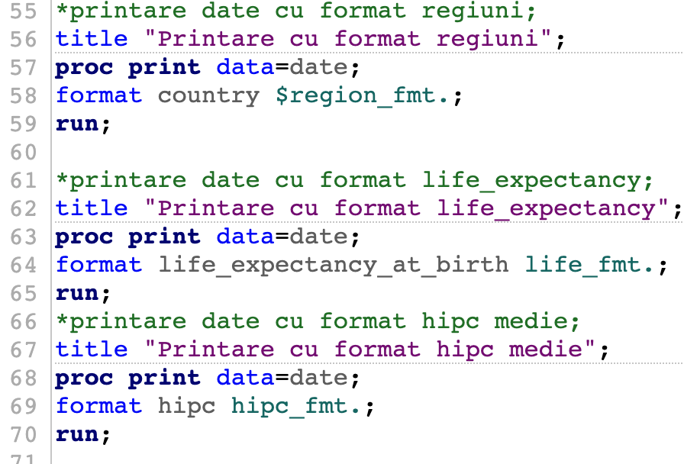

*Fig. 44 - Printarea datelor cu formatele definite*

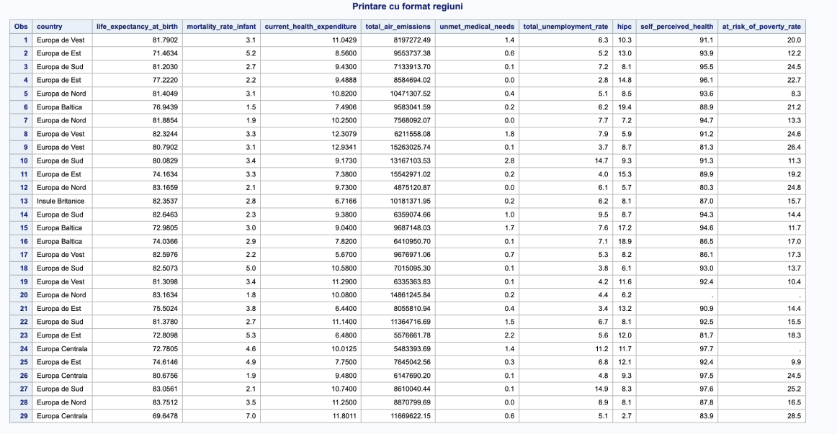

*Fig. 45 - Printarea datelor cu format regiuni*

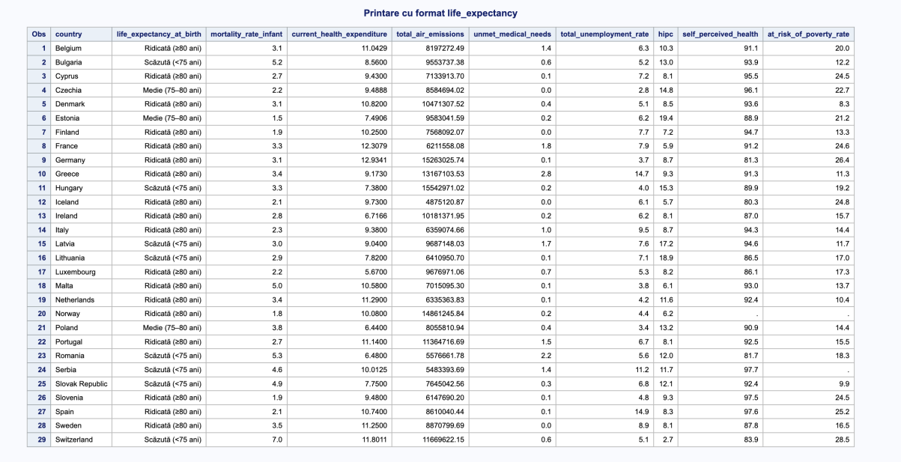

*Fig. 46 - Printarea datelor cu formatul speranța la viață*

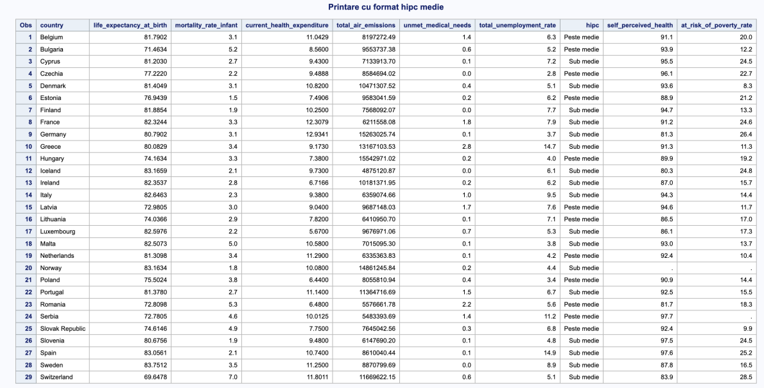

*Fig. 47 - Printarea datelor cu formatul mediei HIPC*

### Crearea unor subseturi de date

#### Țările cu șomaj peste 10%

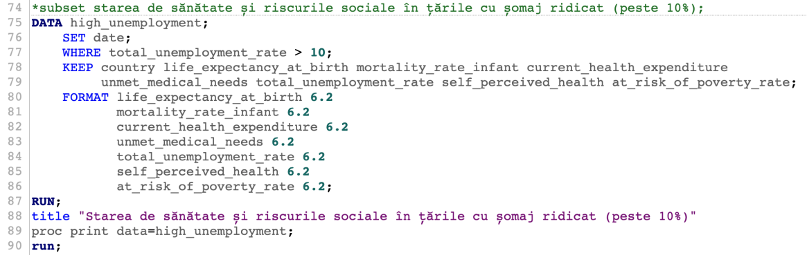

*Fig. 48 - Crearea unui subset de date cu șomaj peste 10%*

Se creează un subset al datelor originale, concentrându-se pe țările cu un nivel ridicat al șomajului (peste 10%). Setul de date rezultat, denumit *high_unemployment*, are coloanele: speranța de viață, mortalitatea infantilă, cheltuielile pentru sănătate, nevoile medicale nesatisfăcute, percepția asupra sănătății și riscul de sărăcie. Variabilele numerice sunt afișate cu o precizie de două zecimale pentru claritate, prin intermediul instrucțiunii FORMAT. În final, datele filtrate sunt afișate folosind PROC PRINT, cu un titlu descriptiv pentru interpretare contextuală.

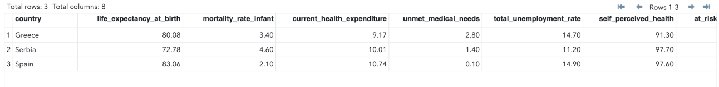

*Fig. 49 - Țările cu șomaj peste 10%*

#### Țări cu valori lipsă

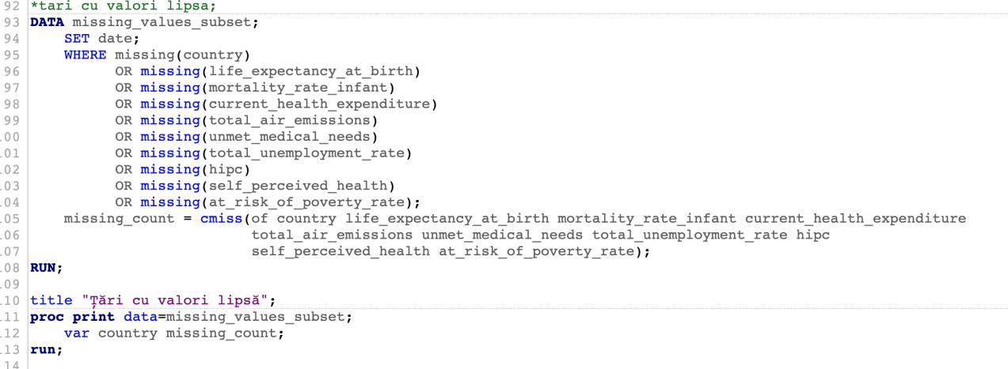

*Fig. 50 - Procedura DATA pentru identificarea valorilor lipsă*

Se identifică observațiie care conțin valori lipsă în setul de date date. Se utilizează instrucțiunea WHERE împreună cu funcția *missing()* pentru a verifica, pentru fiecare observație, dacă una sau mai multe dintre variabilele de interes lipsesc. Dacă cel puțin una dintre aceste variabile este lipsă, observația este reținută în noul subset de date denumit *missing_values_subset*.

Pentru a cuantifica câte câmpuri lipsesc în fiecare observație, se folosește funcția *cmiss(),* care returnează numărul de variabile cu valori lipsă din lista specificată. Rezultatul acestei funcții este stocat într-o nouă variabilă numită *missing_count*.

Procedura PROC PRINT este utilizată pentru a afișa subsetul rezultat, limitând afișarea doar la coloanele country și missing_count.

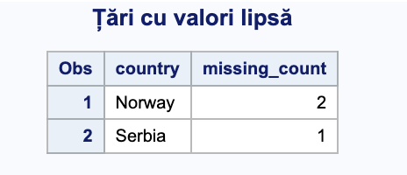

*Fig. 51 - Țări cu valori lipsă*

### Rapoarte și analize, procedura MEANS

#### Cheltuieli cu sănătatea – pe regiuni și în total

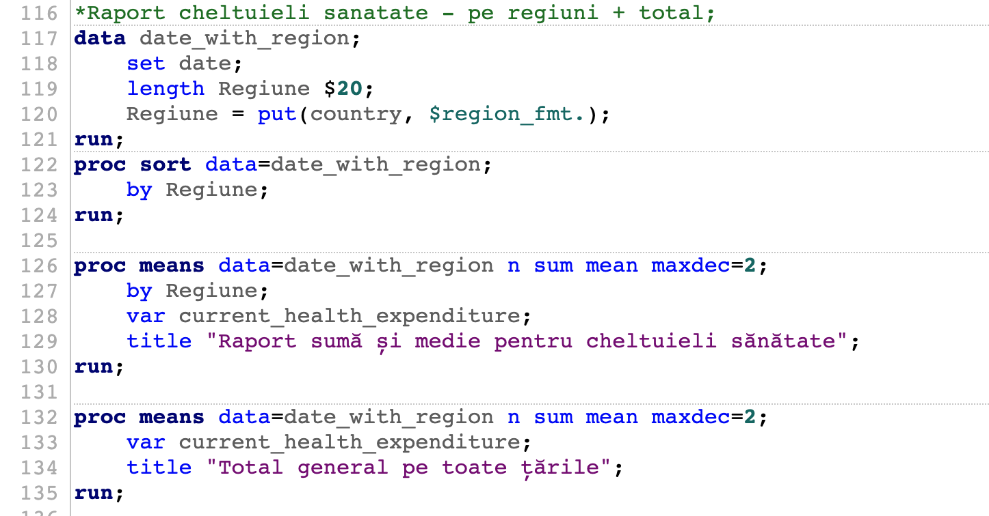

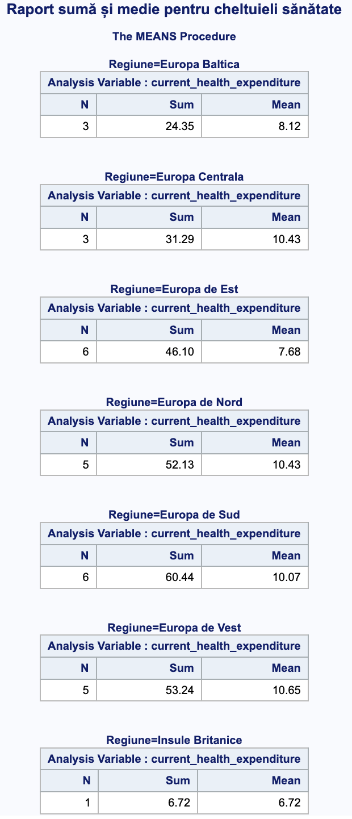

Generăm un raport statistic al cheltuielilor pentru sănătate, atât la nivel regional, cât și la nivel agregat pentru toate țările din setul de date. Se creează un nou set de date *date_with_region* în care se adaugă o variabilă nouă numită Regiune, obținută prin aplicarea funcției *PUT()* asupra variabilei *country*, utilizând formatul personalizat definit anterior (*$region_fmt.*). Funcția PUT() este folosită pentru a converti valorile unei variabile într-un șir de caractere formatat conform specificației date de utilizator.

Ulterior, se sortează datele cu PROC SORT după variabila Regiune, o condiție necesară pentru ca PROC MEANS să poată produce statistici grupate pe regiuni. În primul PROC MEANS, se calculează statistici descriptive (număr de observații, sumă și medie) pentru variabila *current_health_expenditure*, grupate pe regiuni. Opțiunea MAXDEC=2 limitează rezultatele la două zecimale pentru o prezentare clară și uniformă.

În cel de-al doilea PROC MEANS, se realizează același tip de analiză, dar fără clasificare pe regiuni, pentru a obține valorile totale (sumă și medie) ale cheltuielilor pentru sănătate la nivelul întregului set de date.

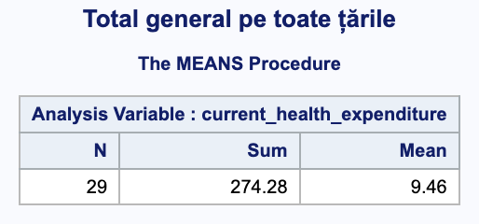

### Intervale de încredere ale variabilelor

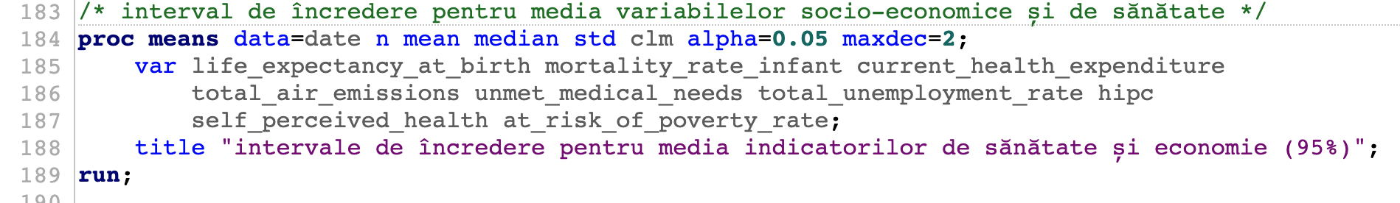

*Fig. 54 - Calcul intervale de încredere*

Se utilizează procedura PROC MEANS pentru a calcula:

* N returnează numărul de observații nenule pentru fiecare variabilă.
* MEAN, MEDIAN și STD calculează media aritmetică, mediana și abaterea standard.
* CLM activează, de fapt, calculul intervalului de încredere pentru medie, iar ALPHA=0.05 setează nivelul de semnificație 95%.
* MAXDEC=2 formatează toate valorile afișate cu două zecimale.

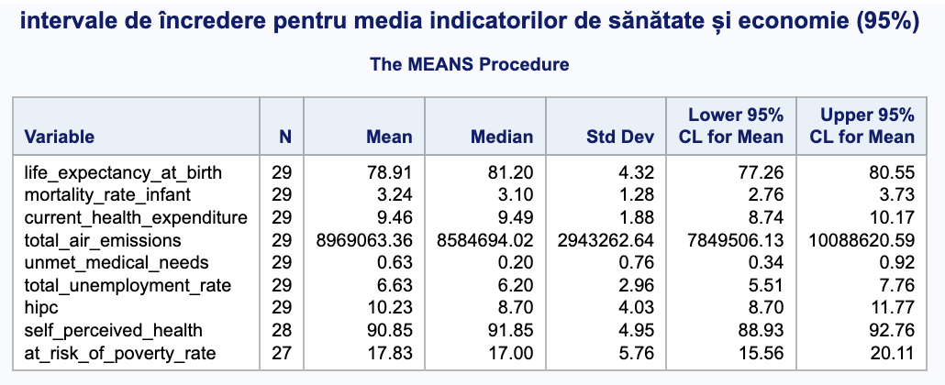

*Fig. 55 - Statistice și intervale de încredere*

### Analiza frecvențelor

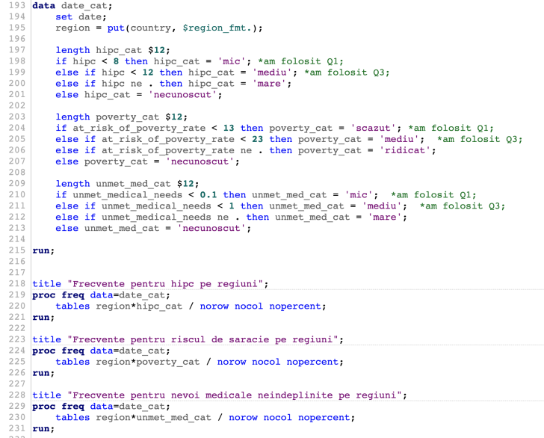

*Fig. 56 - Analiza frecvențelor în funcție de format*

Se generează un nou set de date denumit *date_cat*, în care se adaugă variabila region și formatul definit anterior $region_fmt. pentru a asocia fiecare țară unei regiuni geografice.

Pentru fiecare dintre cele trei variabile analizate — hipc, at_risk_of_poverty_rate și unmet_medical_needs — se construiesc variabile categorice (hipc_cat, poverty_cat, unmet_med_cat) cu valori precum „mic”, „mediu”, „mare” și „necunoscut”. Pragurile de clasificare sunt stabilite în funcție de valorile primului și celui de-al treilea cuantil (Q1 și Q3). De exemplu, dacă hipc este sub 8 (Q1), se clasifică ca „mic”; între 8 și 12 (până la Q3) ca „mediu”; peste 12 ca „mare”; iar dacă valoarea este lipsă, se atribuie categoria „necunoscut”.

Instrucțiunea length este utilizată pentru a aloca suficient spațiu pentru valorile categorice (12 caractere).

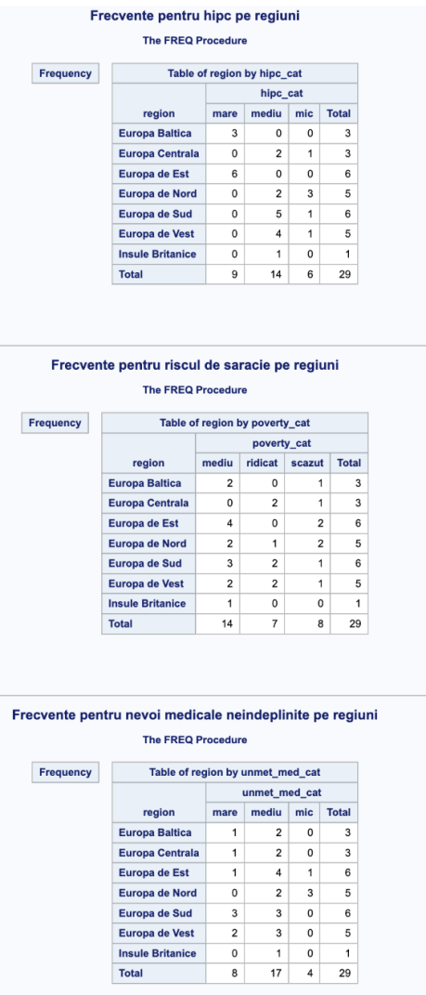

*Fig. 57 - Frecvențele pe regiune, risc de sărăcie, hipc*

### Analiză descriptivă

#### Procedura univariate

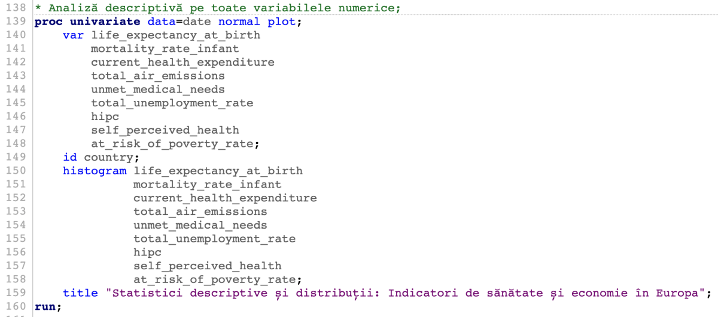

*Fig. 58 - Analiză descriptivă, procedura univariate*

Realizăm o analiză descriptivă prin PROC UNIVARIATE. Opțiunea NORMAL solicită testele statistice de normalitate (Shapiro-Wilk, Kolmogorov–Smirnov, Anderson–Darling, D’Agostino, etc.), iar cuvântul-cheie PLOT generează graficele standard asociate. Lista din VAR specifică variabilele care vor fi examinate, iar clauza ID country asigură că, în rapoartele cu valori extreme sau observații atipice, este afișat și numele țării corespunzătoare. Declarația HISTOGRAM produce histograme separate pentru fiecare variabilă enumerată.

#### Procedura means – date în funcție de regiune

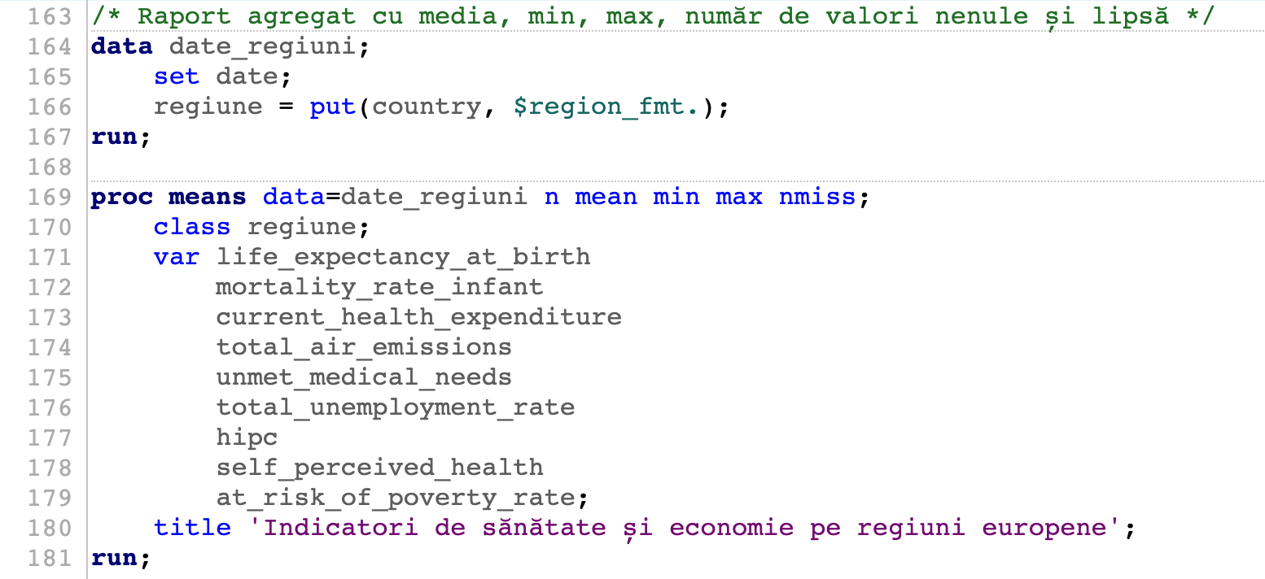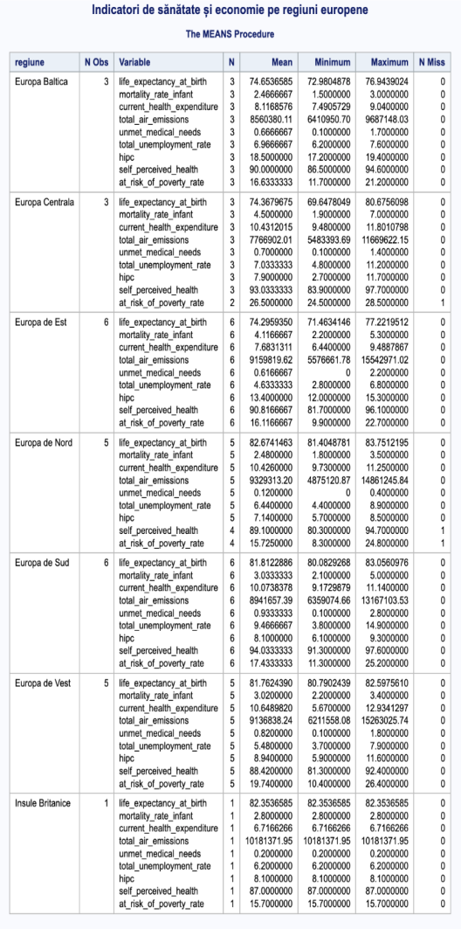

*Fig. 59 - Procedura mens - date în funcție de regiune Fig. 60 - Procedura mens - Rezultate*

Pentru a realiza o analiză descriptivă a indicatorilor de sănătate și economie în funcție de regiune, am utilizat procedura PROC MEANS din SAS. În prealabil, a fost creat un nou set de date, date_regiuni, în care s-a adăugat variabila regiune, obținută prin asocierea fiecărei țări cu o regiune corespunzătoare, folosind un format personalizat ($region_fmt).

Procedura PROC MEANS permite calcularea unor statistici descriptive esențiale, cum ar fi media (mean), valoarea minimă (min), valoarea maximă (max) și numărul de observații lipsă (nmiss). Clauza CLASS asigură agregarea acestor statistici în funcție de variabila regiune, generând astfel rezultate grupate pe regiuni europene.

Lista de variabile specificate în instrucțiunea VAR include indicatori relevanți pentru analiza stării de sănătate și a situației economice, precum: speranța de viață la naștere, rata mortalității infantile, cheltuielile curente pentru sănătate, emisiile totale de aer, numărul de paturi medicale disponibile, rata șomajului, indicele armonizat al prețurilor de consum (HICP), percepția asupra propriei stări de sănătate și riscul de sărăcie.

Rezultatul obținut evidențiază variațiile acestor indicatori între diferitele regiuni, oferind o imagine comparativă utilă pentru identificarea disparităților regionale.

### Grafice

#### HIPC în funcție de țară

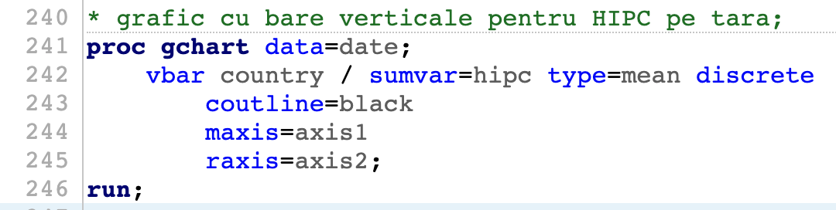

*Fig. 61 Procedură Grafic HIPC*

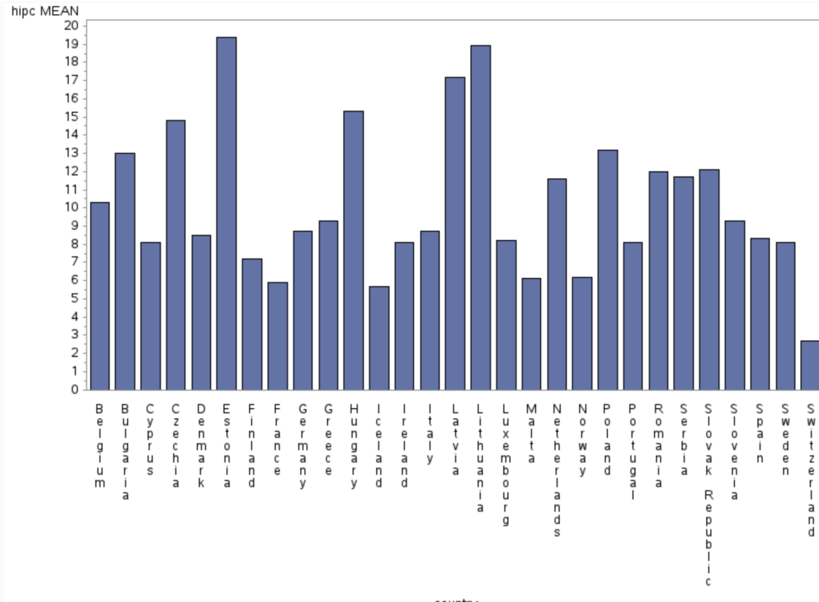

*Fig. 62 Procedură Grafic HIPC - Rezultate*

Pentru a evidenția grafic variațiile indicelui armonizat al prețurilor de consum (HICP) la nivelul fiecărei țări, a fost utilizată procedura PROC GCHART din SAS. Aceasta permite generarea de grafice cu bare verticale, în care fiecare bară corespunde unei țări, iar înălțimea acesteia reflectă valoarea medie a indicatorului HICP.

Comanda VBAR specifică faptul că se dorește un grafic de tip bar chart (bare verticale), grupate după variabila country. Prin opțiunea SUMVAR=hipc și TYPE=mean, se indică faptul că valorile reprezentate vor fi mediile indicatorului hipc pentru fiecare țară. Opțiunea DISCRETE asigură afișarea fiecărei țări ca o categorie distinctă pe axa orizontală.

În plus, COUTLINE=black definește conturul de culoare neagră pentru fiecare bară, iar axele sunt personalizate cu MAXIS=axis1 pentru axa X (țările) și RAXIS=axis2 pentru axa Y (valorile medii HICP).

Graficul rezultat oferă o reprezentare vizuală clară a nivelului mediu al inflației înregistrat în fiecare stat european, permițând o comparație rapidă și intuitivă între țări.

#### Rata mortalității infantile pe regiuni

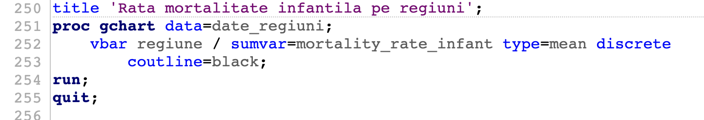

*Fig. 63 Procedură Grafic Rata Mortalității*

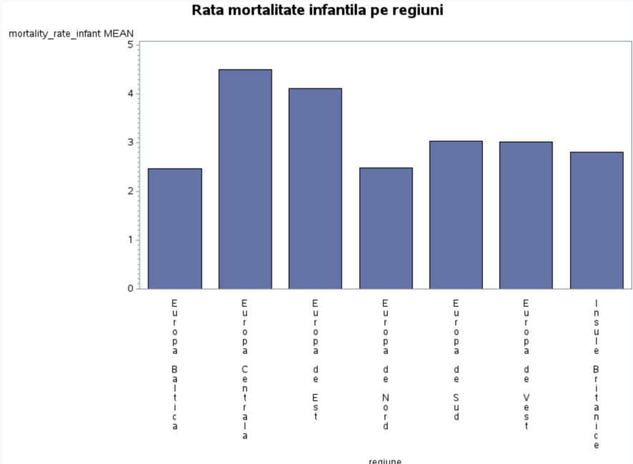

*Fig. 63 Procedură Grafic Rata Mortalității - Rezultate*

Pentru a analiza diferențele regionale în ceea ce privește rata mortalității infantile, a fost utilizată procedura PROC GCHART, care permite realizarea de grafice cu bare verticale. Setul de date folosit, date_regiuni, conține observații agregate pe regiuni europene.

Instrucțiunea VBAR generează un grafic în care fiecare bară reprezintă o regiune, iar înălțimea acesteia reflectă valoarea medie a ratei mortalității infantile (mortality_rate_infant) pentru regiunea respectivă. Opțiunea SUMVAR=mortality_rate_infant specifică variabila analizată, în timp ce TYPE=mean indică faptul că se dorește calcularea mediei valorilor. Clauza DISCRETE asigură tratamentul variabilei regiune ca factor categorial, iar COUTLINE=black definește conturul negru al barelor pentru o mai bună lizibilitate.

Titlul graficului, „Rata mortalitate infantilă pe regiuni”, este setat prin comanda TITLE, evidențiind clar scopul vizualizării. Graficul rezultat facilitează compararea nivelului mediu al mortalității infantile între diferitele regiuni ale Europei și poate fi utilizat pentru a identifica disparitățile în accesul la servicii medicale și condițiile de sănătate ale nou-născuților.

#### Persoane aflate în risc de sărăcia pe țări

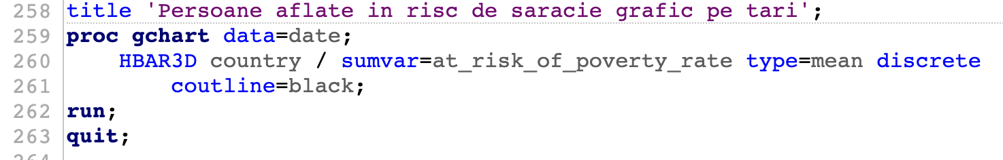

*Fig. 64 Procedură Grafic Persoane aflate în risc de sărăcie pe țări*

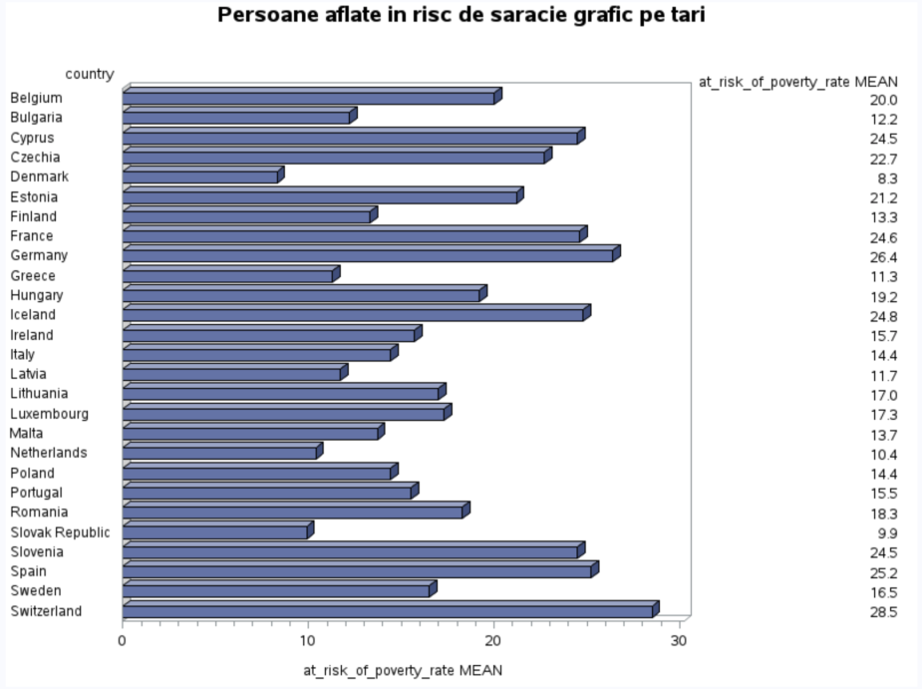

*Fig. 65 Procedură Grafic Persoane aflate în risc de sărăcie pe țări -Rezultate*

Pentru a analiza distribuția persoanelor aflate în risc de sărăcie la nivel european, am utilizat procedura PROC GCHART din SAS, cu tipul de grafic 3D orizontal (HBAR3D). Această procedură permite generarea unui grafic cu bare tridimensionale, unde fiecare bară orizontală reprezintă o țară, iar lungimea sa reflectă media ratei riscului de sărăcie.

Comanda HBAR3D specifică tipul de grafic (bare orizontale în 3D), iar opțiunea SUMVAR=at_risk_of_poverty_rate indică variabila analizată. Prin TYPE=mean, se solicită calcularea valorii medii pentru fiecare țară, iar opțiunea DISCRETE asigură că fiecare valoare distinctă a variabilei country este tratată ca o categorie separată. Pentru o delimitare vizuală clară a fiecărei bare, se utilizează COUTLINE=black.

Titlul graficului, setat prin comanda TITLE, este „Persoane aflate în risc de sărăcie grafic pe țări”, reflectând conținutul și scopul vizualizării. Graficul obținut oferă o imagine clară asupra discrepanțelor dintre statele europene în ceea ce privește proporția populației aflate în risc de sărăcie, indicator esențial pentru evaluarea gradului de incluziune socială și eficiența politicilor de protecție socială.

#### Speranța de viață în Europa de Vest, Nord și Est

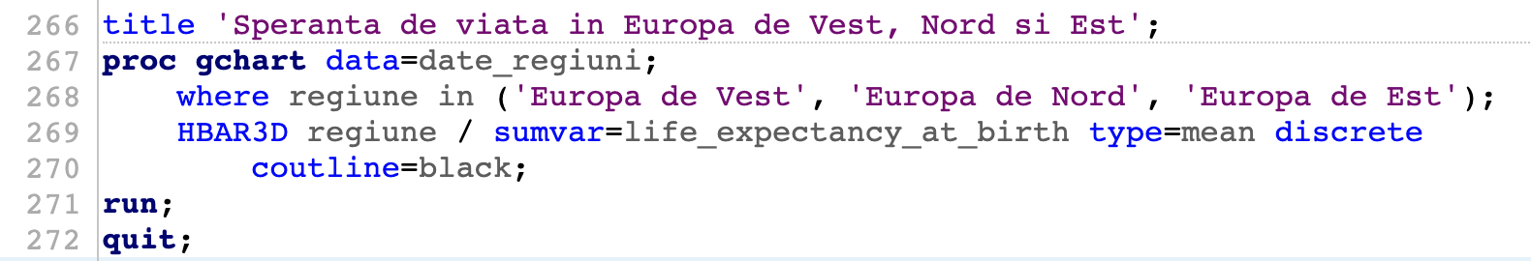

*Fig. 66 Procedură Grafic Speranța de viață în Europa de Vest, Nord și Est*

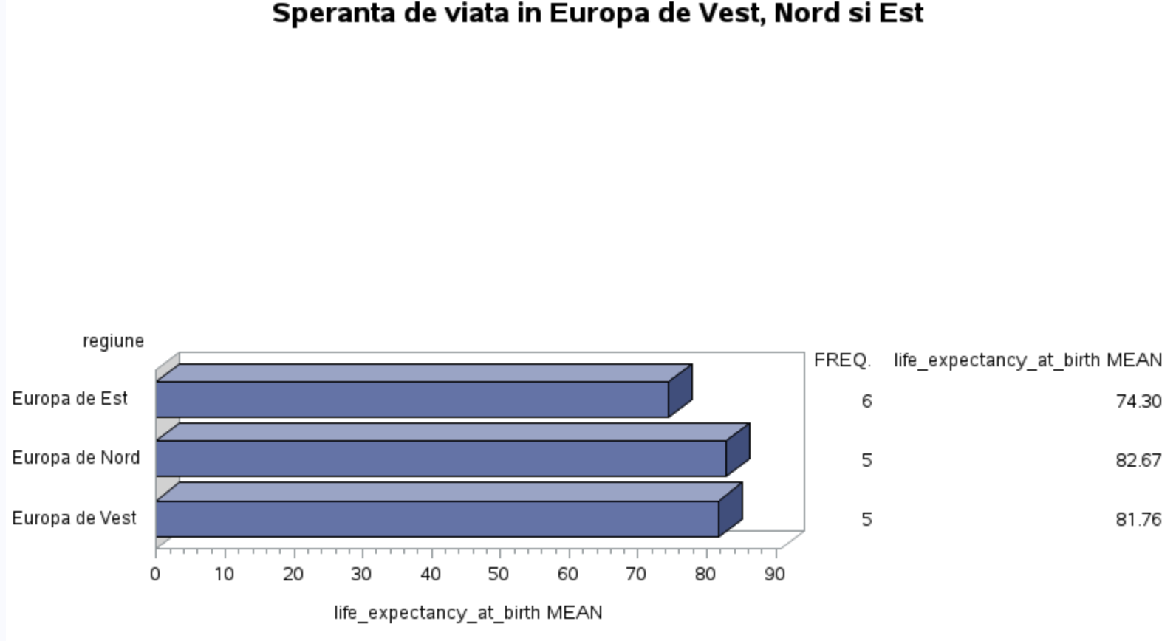

*Fig. 67 Procedură Grafic Speranța de viață în Europa de Vest, Nord și Est - Rezultate*

Pentru a compara speranța de viață la naștere între regiunile Europa de Vest, Europa de Nord și Europa de Est, a fost utilizată procedura PROC GCHART din SAS, cu opțiunea HBAR3D, care generează un grafic cu bare orizontale în format tridimensional.

Selecția datelor a fost realizată prin clauza WHERE, care restricționează analiza doar la cele trei regiuni menționate. Astfel, vizualizarea rezultată se concentrează exclusiv pe diferențele regionale semnificative din cadrul acestui subset.

Instrucțiunea HBAR3D are ca variabilă de clasificare regiune, iar prin opțiunea SUMVAR=life_expectancy_at_birth și TYPE=mean, se solicită reprezentarea valorii medii a speranței de viață pentru fiecare regiune. Opțiunea DISCRETE asigură că fiecare regiune este tratată ca o categorie distinctă, iar COUTLINE=black adaugă un contur negru pentru claritate vizuală.

Graficul rezultat, intitulat „Speranța de viață în Europa de Vest, Nord și Est”, oferă o comparație vizuală între cele trei regiuni. Se poate observa că Europa de Nord și Europa de Vest înregistrează valori mai ridicate ale speranței de viață comparativ cu Europa de Est, ceea ce poate reflecta diferențe în sistemele de sănătate, stilul de viață sau condițiile socio-economice.

#### Cheltuieli cu sănătatea în Europa de Vest, Nord și Est

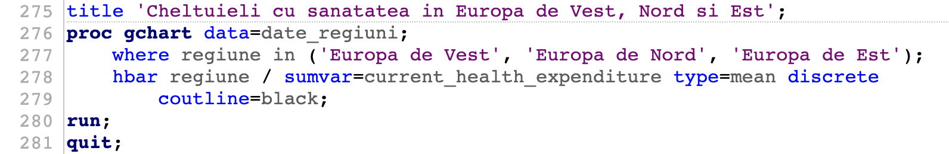

*Fig. 68 Procedură Grafic Cheltuieli cu sănătatea în Europa de Vest, Nord și Est*

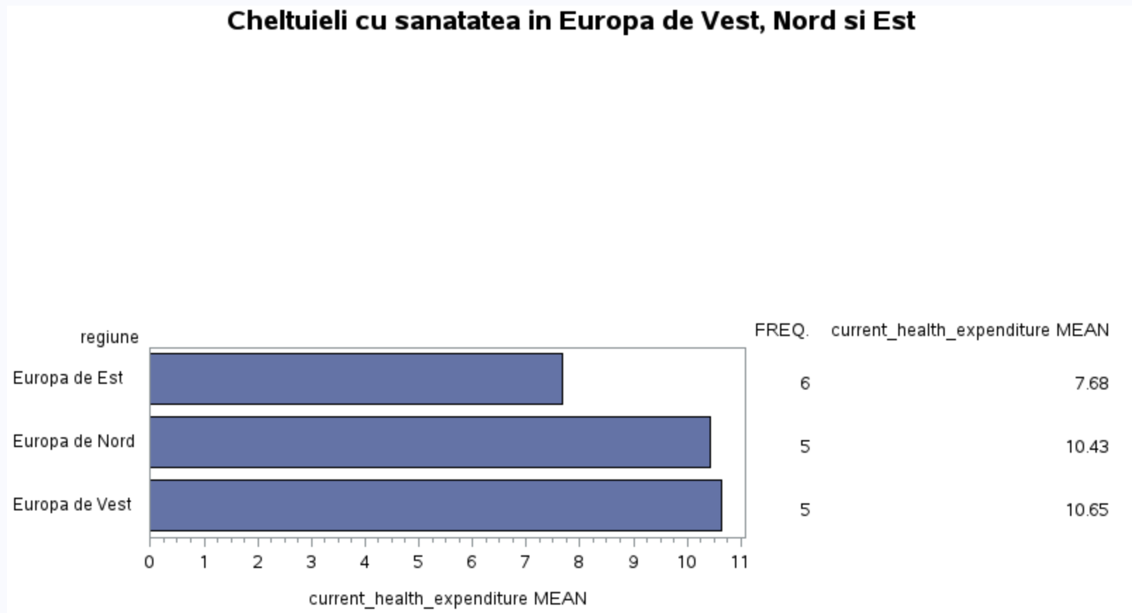

*Fig. 69 Procedură Grafic Cheltuieli cu sănătatea în Europa de Vest, Nord și Est - Rezultate*

Pentru a analiza nivelul cheltuielilor pentru sănătate în funcție de regiune, a fost utilizată procedura PROC GCHART din SAS, aplicată asupra setului de date date_regiuni. Prin utilizarea clauzei WHERE, analiza a fost restricționată la cele trei regiuni de interes: Europa de Vest, Europa de Nord și Europa de Est.

Graficul a fost generat cu instrucțiunea HBAR, care creează un grafic cu bare orizontale. Variabila de grupare este regiune, iar prin opțiunea SUMVAR=current_health_expenditure și TYPE=mean, se solicită reprezentarea valorii medii a cheltuielilor curente pentru sănătate (exprimate ca procent din PIB) pentru fiecare regiune. Opțiunea DISCRETE tratează fiecare regiune ca o categorie distinctă, iar COUTLINE=black aplică un contur negru pentru o mai bună lizibilitate grafică.

Titlul graficului – „Cheltuieli cu sănătatea în Europa de Vest, Nord și Est” – reflectă obiectivul vizualizării. Rezultatul evidențiază diferențe notabile între regiunile analizate: Europa de Vest și Europa de Nord alocă în medie peste 10% din PIB pentru cheltuieli în domeniul sănătății, în timp ce Europa de Est înregistrează o valoare semnificativ mai mică (aproximativ 7.68%).

Această diferență poate fi interpretată ca un indiciu al discrepanțelor în finanțarea sistemelor de sănătate, cu implicații directe asupra accesului populației la servicii medicale, infrastructura medicală și eficiența intervențiilor de sănătate publică.

#### Distribuția ratei șomajului

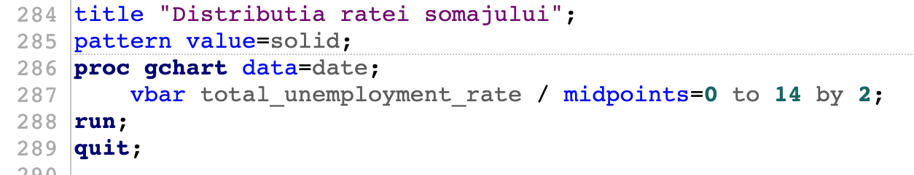

*Fig. 70 Procedură - Distribuția ratei șomajului*

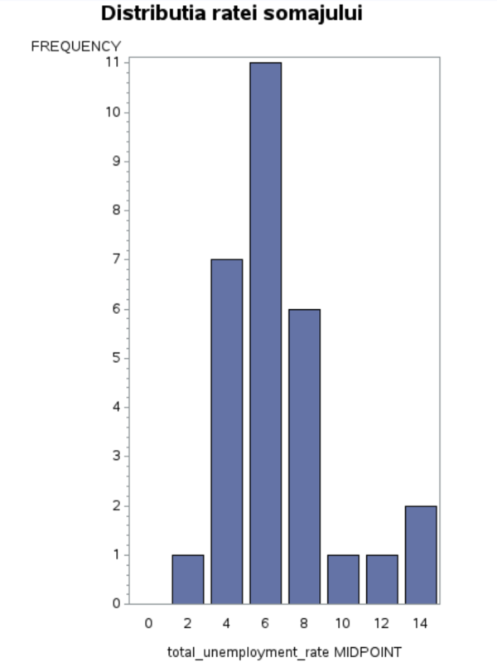

*Fig. 70 Procedură - Distribuția ratei șomajului - Rezultate*

Pentru a analiza distribuția ratei șomajului în cadrul țărilor analizate, a fost utilizată procedura PROC GCHART din SAS, cu reprezentare de tip histogramă. Acest tip de grafic permite vizualizarea frecvenței cu care se încadrează valorile ratei șomajului în anumite intervale prestabilite.

Titlul graficului este setat prin instrucțiunea TITLE, iar PATTERN VALUE=solid; definește un model de umplere uniformă a barelor. Graficul este generat pe baza variabilei total_unemployment_rate, care reflectă rata totală a șomajului, iar prin opțiunea MIDPOINTS=0 to 14 by 2 se stabilesc limitele claselor (intervale de câte 2 unități, între 0 și 14%).

Instrucțiunea VBAR creează un grafic cu bare verticale, unde fiecare bară reprezintă un interval de valori (ex. 0–2%, 2–4%, etc.), iar înălțimea acesteia corespunde numărului de țări care se încadrează în acel interval.

Graficul rezultat evidențiază faptul că majoritatea țărilor analizate au o rată a șomajului cuprinsă între 6% și 10%, în timp ce extremele (sub 2% sau peste 12%) sunt rare. Această distribuție oferă o perspectivă generală asupra nivelului șomajului în Europa și poate fi utilă pentru a identifica atât valorile medii, cât și cazurile excepționale.

#### Relația dintre mortalitatea infantilă și cheltuielile cu sănătatea

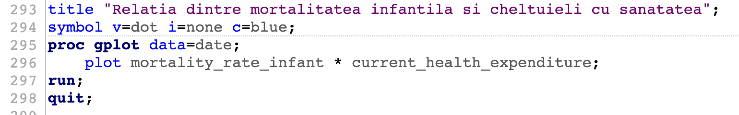

*Fig. 71 Procedură - Relația dintre mortalitatea infantilă și cheltuielile cu sănătatea*

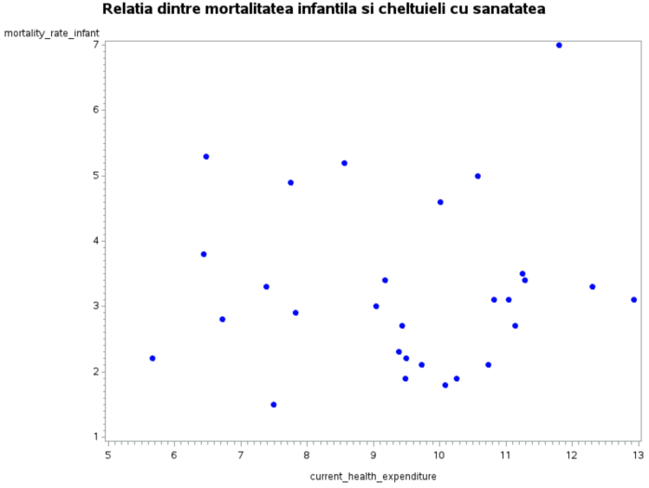

*Fig. 72 Procedură - Relația dintre mortalitatea infantilă și cheltuielile cu sănătatea* -Rezultate

Pentru a investiga relația dintre rata mortalității infantile și cheltuielile curente pentru sănătate, a fost utilizată procedura PROC GPLOT din SAS. Aceasta permite construirea unui grafic de tip scatter plot, util pentru evidențierea relațiilor potențiale între două variabile numerice.

Titlul graficului este definit prin instrucțiunea TITLE, iar opțiunea SYMBOL configurează aspectul punctelor reprezentate: v=dot indică utilizarea punctelor circulare, i=none elimină orice linie de tendință, iar c=blue setează culoarea punctelor ca fiind albastră.

Instrucțiunea PLOT mortality_rate_infant * current_health_expenditure indică faptul că rata mortalității infantile este reprezentată pe axa verticală (Y), iar cheltuielile pentru sănătate pe axa orizontală (X). Astfel, fiecare punct din grafic corespunde unei țări, reprezentând combinația valorilor acestor doi indicatori.

Graficul rezultat oferă o privire intuitivă asupra relației inverse dintre cele două variabile: țările cu cheltuieli mai mari pentru sănătate tind să aibă o rată mai scăzută a mortalității infantile, sugerând o posibilă corelație negativă. Totuși, pentru confirmarea acestei relații, ar fi necesară și o analiză statistică suplimentară, precum calcularea coeficientului de corelație Pearson sau o regresie liniară.

### Înlocuire valori lipsă cu media



*Fig. 73 Procedură - Înlocuire valori lipsă cu media*

Pentru a trata valorile lipsă din setul de date, a fost utilizată procedura PROC STDIZE, o metodă eficientă oferită de SAS pentru standardizarea și imputarea datelor. În acest caz, scopul este înlocuirea valorilor lipsă cu media variabilei corespunzătoare, astfel încât analiza ulterioară să nu fie afectată de datele absente.

Prin opțiunea REONLY, procedura este aplicată doar variabilelor numerice continue, iar METHOD=mean specifică faptul că valoarea medie va fi utilizată ca metodă de imputare pentru observațiile lipsă. Rezultatul este salvat într-un nou set de date numit date_no_nan, păstrând structura originală, dar cu valorile lipsă înlocuite.

Această etapă este esențială în procesul de pregătire a datelor, întrucât multe proceduri statistice sau grafice nu pot funcționa corespunzător în prezența valorilor lipsă. Imputarea cu media este o soluție simplă și frecvent utilizată, mai ales în analiza exploratorie, pentru a preveni pierderea informațiilor din setul de date.

### Matricea de corelație

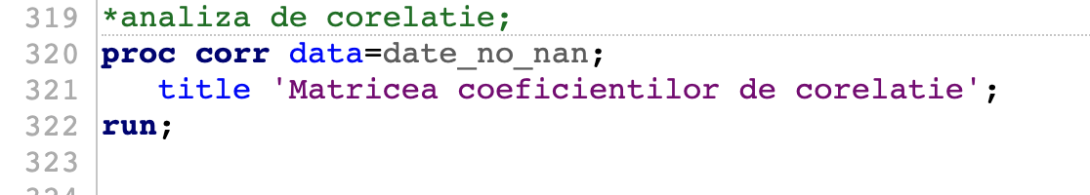

*Fig. 74 Procedură - Matricea de corelație*

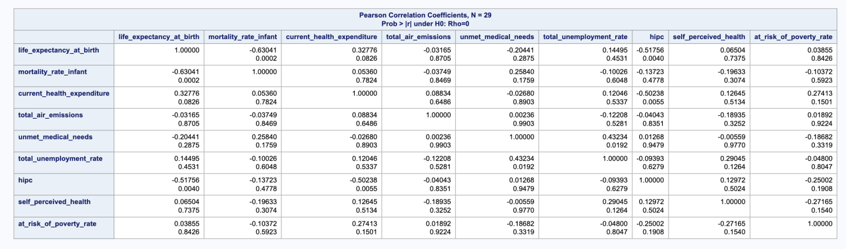

*Fig. 75 Procedură - Matricea de corelație -Rezultate*

Prin utilizarea comenzii PROC CORR, a fost generată matricea coeficienților de corelație Pearson, având ca scop analiza relațiilor liniare dintre variabilele cantitative din setul de date date_no_nan (în care valorile lipsă au fost înlocuite cu media variabilei corespunzătoare). Titlul tabelului generat este „Matricea coeficienților de corelație”.

Pentru a evidenția relațiile dintre indicatorii socio-economici analizați, a fost utilizată matricea coeficienților de corelație Pearson. Rezultatele obținute arată existența unor legături semnificative între variabile. De exemplu, speranța de viață la naștere este strâns corelată pozitiv cu starea de sănătate percepută de populație, sugerând că în țările în care oamenii trăiesc mai mult, aceștia se simt și mai sănătoși. Totodată, se observă o relație negativă între rata mortalității infantile și cheltuielile pentru sănătate, ceea ce indică faptul că investițiile în sistemul medical contribuie la reducerea deceselor în rândul nou-născuților. De asemenea, există o asociere moderată pozitivă între rata șomajului și riscul de sărăcie, subliniind legătura directă dintre lipsa unui loc de muncă și vulnerabilitatea economică. Aceste corelații confirmă coerența datelor și oferă o bază solidă pentru concluzii și interpretări în cadrul analizei socio-economice.

### Standardizarea datelor



*Fig. 76 Procedură - Standardizarea datelor*

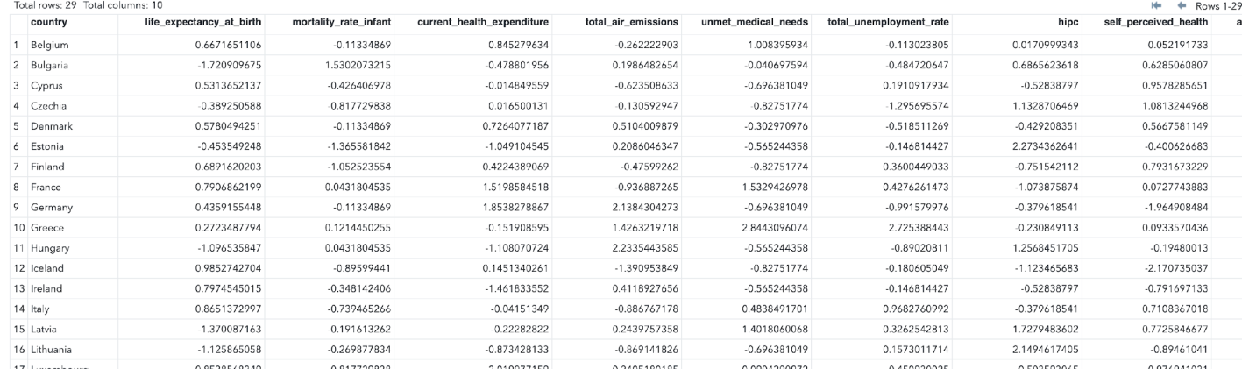

*Fig. 77 Procedură - Standardizarea datelor -Rezultate*

Pentru a facilita comparabilitatea între variabile care au unități și scale diferite, am aplicat procedura PROC STANDARD din SAS, cu scopul de a standardiza valorile tuturor indicatorilor. Prin setarea opțiunilor mean=0 și std=1, toate variabilele numerice au fost transformate astfel încât să aibă media zero și abaterea standard unu, păstrând însă forma distribuției lor inițiale.

Setul de date rezultat, date_standardizate, conține valorile transformate pentru fiecare observație (țară), permițând interpretarea relativă a acestora: valorile pozitive indică o situație peste medie, iar cele negative o situație sub media eșantionului pentru indicatorul respectiv.

De exemplu, în tabelul obținut se observă că Germania are un scor standardizat ridicat pentru speranța de viață și un scor negativ pentru rata șomajului, ceea ce indică o poziționare favorabilă față de media europeană. Această transformare este utilă în special pentru analize precum scorul compozit, analiza factorială sau clustering, unde este necesar ca toate variabilele să fie pe aceeași scară de interpretare.

### Regresie multiplă



*Fig. 78 Procedură - Regresie multiplă*

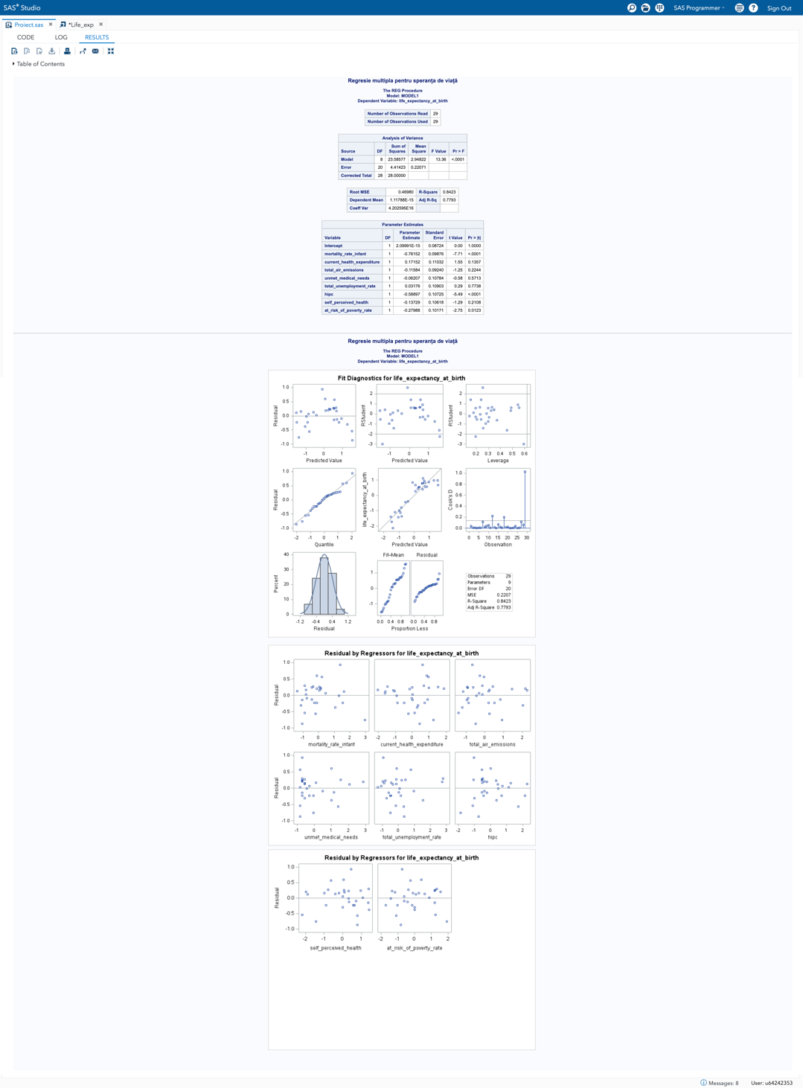

*Fig. 79 Procedură - Regresie multiplă - Rezultate*

Pentru a determina în ce măsură diverși factori socio-economici influențează speranța de viață la naștere, am aplicat o regresie liniară multiplă utilizând procedura PROC REG din SAS. Modelul a fost construit pe baza datelor standardizate, ceea ce permite compararea directă a efectelor tuturor variabilelor, indiferent de unitățile lor de măsură.

Variabila dependentă a fost life_expectancy_at_birth, iar predictorii incluși în model au fost: rata mortalității infantile, cheltuielile curente pentru sănătate, emisiile totale, rata șomajului, indicele prețurilor (HICP), starea de sănătate percepută și riscul de sărăcie.

Rezultatele arată că speranța de viață este semnificativ influențată negativ de rata mortalității infantile și pozitiv de cheltuielile pentru sănătate, ceea ce confirmă ipotezele teoretice. Alți factori, precum starea de sănătate percepută sau riscul de sărăcie, prezintă și ei efecte, dar cu un grad variabil de semnificație statistică. Diagramele generate susțin calitatea modelului, iar coeficientul de determinare ajustat (Adjusted R-squared) indică o putere explicativă rezonabilă a modelului.

Această analiză susține ideea că politicile de sănătate și protecție socială au un impact direct asupra longevității populației la nivel european.

### ANOVA

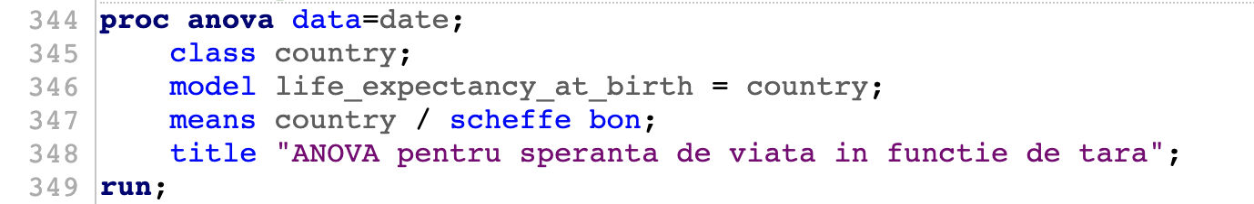

*Fig. 80 Procedură - ANOVA*

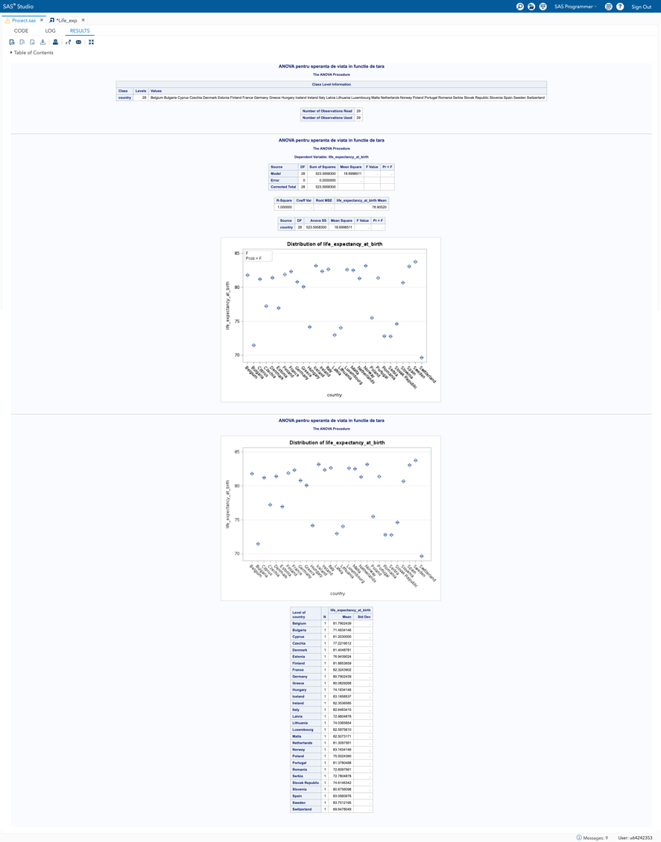

*Fig. 81 Procedură - ANOVA -Rezultate*

Pentru a testa dacă există diferențe semnificative în speranța de viață între țări, a fost utilizată analiza varianței (ANOVA) prin intermediul procedurii PROC ANOVA din SAS. În acest caz, variabila dependentă este life_expectancy_at_birth, iar factorul de clasificare este country.

Instrucțiunea MODEL stabilește relația testată, iar prin MEANS country / scheffe bon; se solicită compararea perechilor de medii între țări, utilizând teste post-hoc de tip Scheffé și Bonferroni, care controlează eroarea de tip I în comparații multiple.

Rezultatele indică dacă diferențele înregistrate în speranța de viață sunt pur întâmplătoare sau statistic semnificative. Dacă valoarea p a testului ANOVA este sub pragul de semnificație (de exemplu, 0.05), se poate concluziona că cel puțin o țară diferă semnificativ față de celelalte în ceea ce privește speranța de viață.

Diagramele generate (boxplot și grafice de medii) vizualizează aceste diferențe și pot scoate în evidență grupuri de țări cu niveluri similare sau divergente ale longevității.

Această analiză este relevantă pentru a sublinia inegalitățile dintre state din perspectiva sănătății publice și pentru a justifica intervenții diferențiate în politicile sociale și de sănătate.

### SQL și SAS

#### Selectarea țărilor cu speranța viață>75

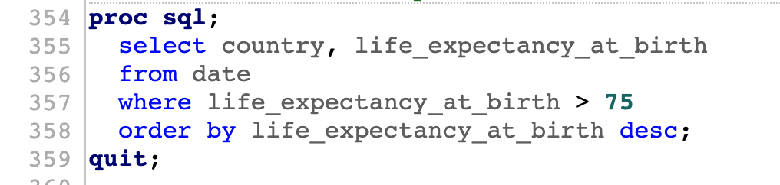

*Fig. 82 Procedură - SQL*

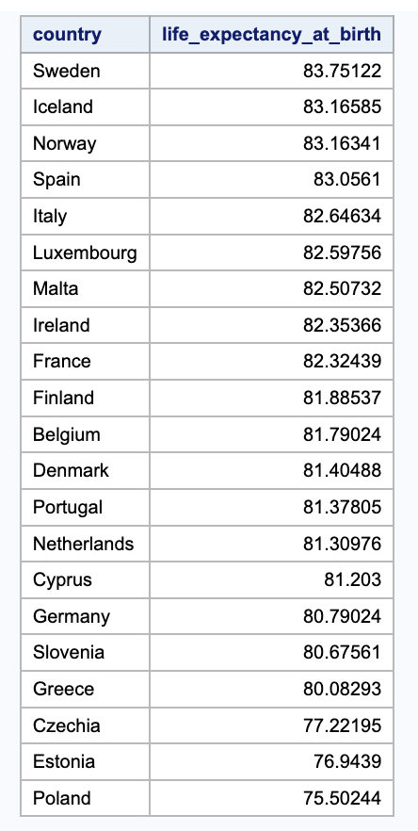

*Fig. 83 Procedură - SQL - Rezultate*

Pentru a evidenția statele europene cu niveluri ridicate ale longevității, a fost utilizată procedura PROC SQL din SAS, care permite interogarea și filtrarea flexibilă a datelor, în stilul limbajului SQL clasic.

În această interogare, s-a selectat lista țărilor (country) împreună cu valorile asociate speranței de viață la naștere (life_expectancy_at_birth) doar pentru acele cazuri în care aceasta depășește pragul de 75 de ani. Instrucțiunea WHERE filtrează observațiile, iar ORDER BY ... DESC sortează rezultatele în ordine descrescătoare, astfel încât țările cu cele mai mari valori apar primele în listă.

Tabelul rezultat evidențiază faptul că Suedia, Islanda, Norvegia și Spania ocupă primele poziții, având o speranță de viață medie de peste 83 de ani. Aceste date sugerează o calitate a vieții superioară și potențial o eficiență ridicată a sistemelor de sănătate din aceste țări.

Această interogare SQL este utilă pentru filtrarea rapidă a populațiilor avantajate din punct de vedere al sănătății, fiind un instrument simplu și eficient de analiză exploratorie în cadrul SAS.

#### Cele 5 țări cu cele mai mari cheltuieli pe sănătate

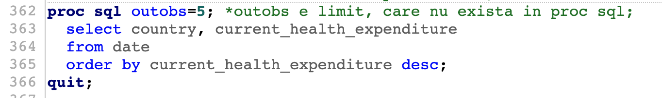

*Fig. 84 Procedură - Cele 5 țări cu cele mai mari cheltuieli pe sănătate*

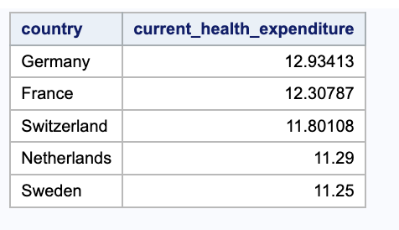

*Fig. 85 Procedură - Cele 5 țări cu cele mai mari cheltuieli pe sănătate - Rezultate*

Pentru a identifica țările care alocă cele mai mari resurse pentru sănătate, a fost utilizată procedura PROC SQL din SAS, cu o selecție limitată la primele 5 înregistrări. Deoarece PROC SQL nu include nativ o opțiune de limitare (LIMIT), s-a utilizat opțiunea outobs=5 pentru a returna doar cele mai relevante cinci rezultate.

Interogarea selectează variabilele country și current_health_expenditure din setul de date și sortează rezultatele în ordine descrescătoare după valoarea cheltuielilor.

Tabelul rezultat evidențiază că Germania, Franța și Elveția se află în topul țărilor europene cu cele mai mari cheltuieli curente pentru sănătate (procente din PIB), toate depășind pragul de 11%. Aceste valori sugerează un angajament financiar puternic față de sistemele de sănătate naționale, ceea ce poate influența pozitiv accesul populației la servicii medicale de calitate și, implicit, starea generală de sănătate.

#### Calcul indicatori pe regiuni

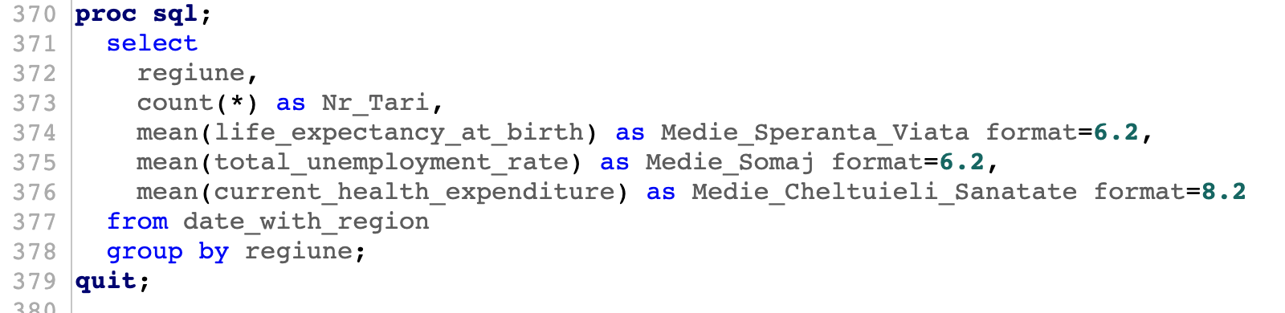

*Fig. 86 Procedură - Calcul indicatori pe regiuni*

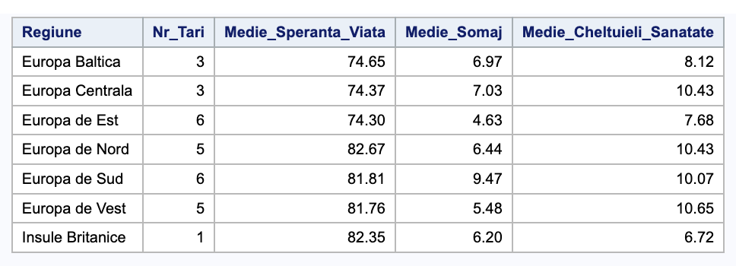

*Fig. 87 Procedură - Calcul indicatori pe regiuni -Rezultate*

Pentru a realiza o analiză comparativă la nivel regional, a fost utilizată procedura PROC SQL din SAS, cu scopul de a calcula media principalilor indicatori socio-economici și demografici pentru fiecare regiune europeană. Interogarea selectează numărul de țări din fiecare regiune, precum și media speranței de viață, rata medie a șomajului și media cheltuielilor pentru sănătate.

Prin utilizarea funcțiilor MEAN() și COUNT(*), agregările sunt aplicate pe grupe definite de variabila regiune, iar rezultatul este afișat cu formatare numerică adecvată pentru o interpretare ușoară.

Tabelul rezultat evidențiază diferențe semnificative între regiuni:

* Europa de Vest și Europa de Nord se remarcă prin cele mai ridicate valori ale speranței de viață (peste 82 de ani), însoțite de cheltuieli consistente pentru sănătate (peste 10% din PIB).
* În schimb, Europa de Est și Europa Centrală înregistrează cele mai scăzute niveluri ale speranței de viață (sub 75 de ani), în ciuda unei rate a șomajului relativ reduse.
* Europa de Sud se află într-o poziție intermediară, cu valori moderate pentru toți indicatorii, dar cu o rată a șomajului sensibil mai ridicată.

Această analiză evidențiază clar disparitățile regionale din Europa și justifică aprofundarea prin analize statistice suplimentare sau politici adaptate fiecărei zone.

### Combinare seturi de date

Citiri:

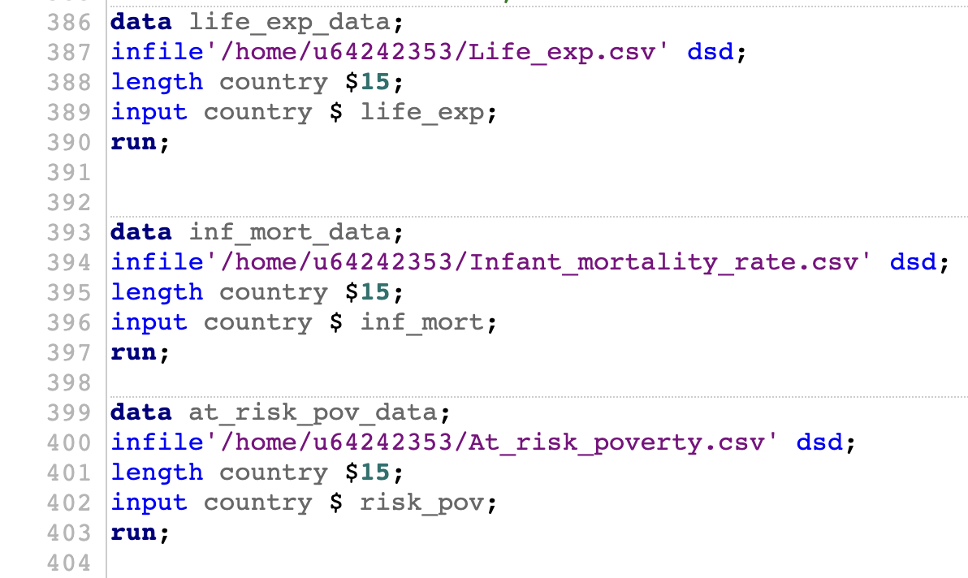

*Fig. 88 Combinare seturi de date*

În vederea analizei indicatorilor socio-economici, a fost necesară importarea mai multor fișiere externe în SAS. Codul prezentat utilizează instrucțiunea DATA împreună cu INFILE pentru a citi fișiere CSV ce conțin informații despre speranța de viață (Life_exp.csv), rata mortalității infantile (Infant_mortality_rate.csv) și riscul de sărăcie (At_risk_poverty.csv).

Pentru fiecare set de date, se definește variabila country ca șir de caractere, împreună cu o variabilă numerică specifică indicatorului (ex. life_exp, inf_mort, risk_pov). Opțiunea DSD din INFILE este utilizată pentru a trata corect fișierele CSV, separând valorile în funcție de virgulă și tratând câmpurile lipsă corespunzător.

Această etapă de import și structurare individuală a seturilor de date reprezintă baza pentru pașii următori de combinare și analiză integrată, permițând asocierea indicatorilor la nivel de țară.

#### Fuziune pe bază de corespodență – speranța de viață și mortliatea infantilă

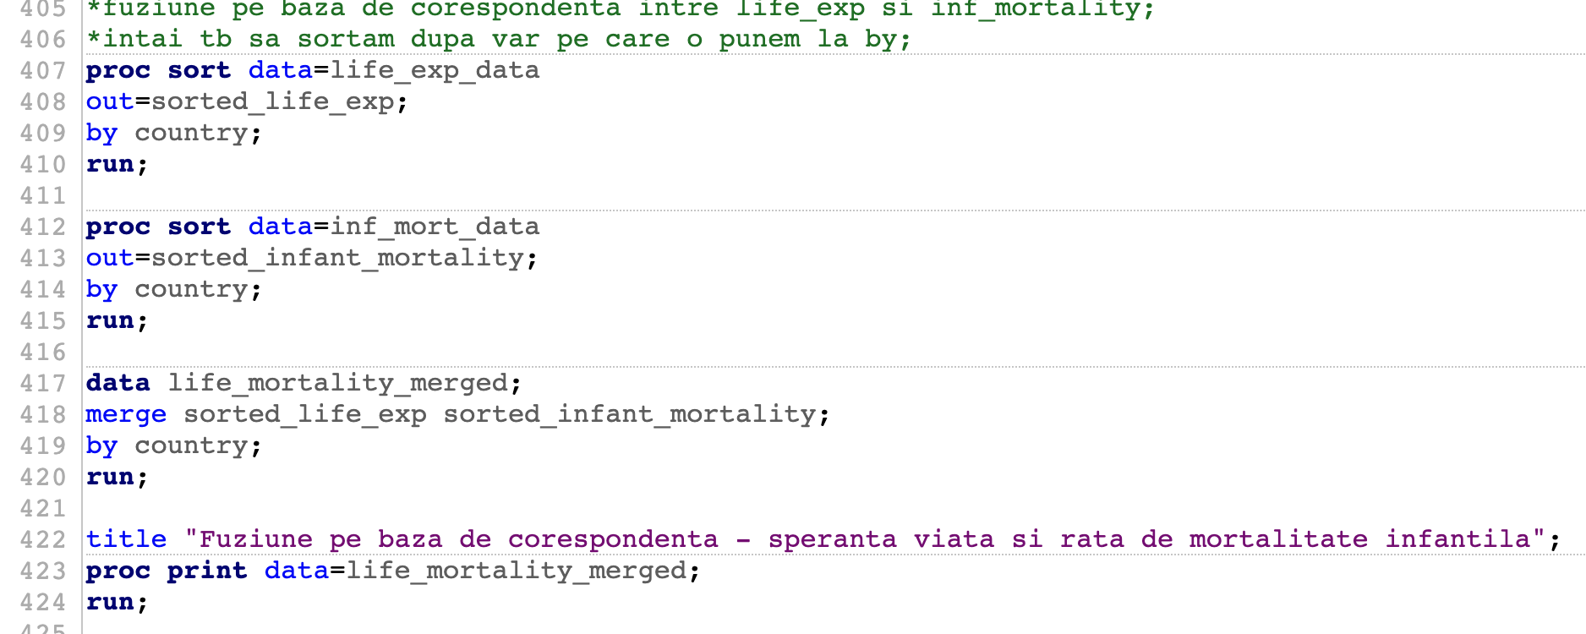

*Fig. 88 Fuziune pe bază de corespodență – speranța de viață și mortliatea infantilă*

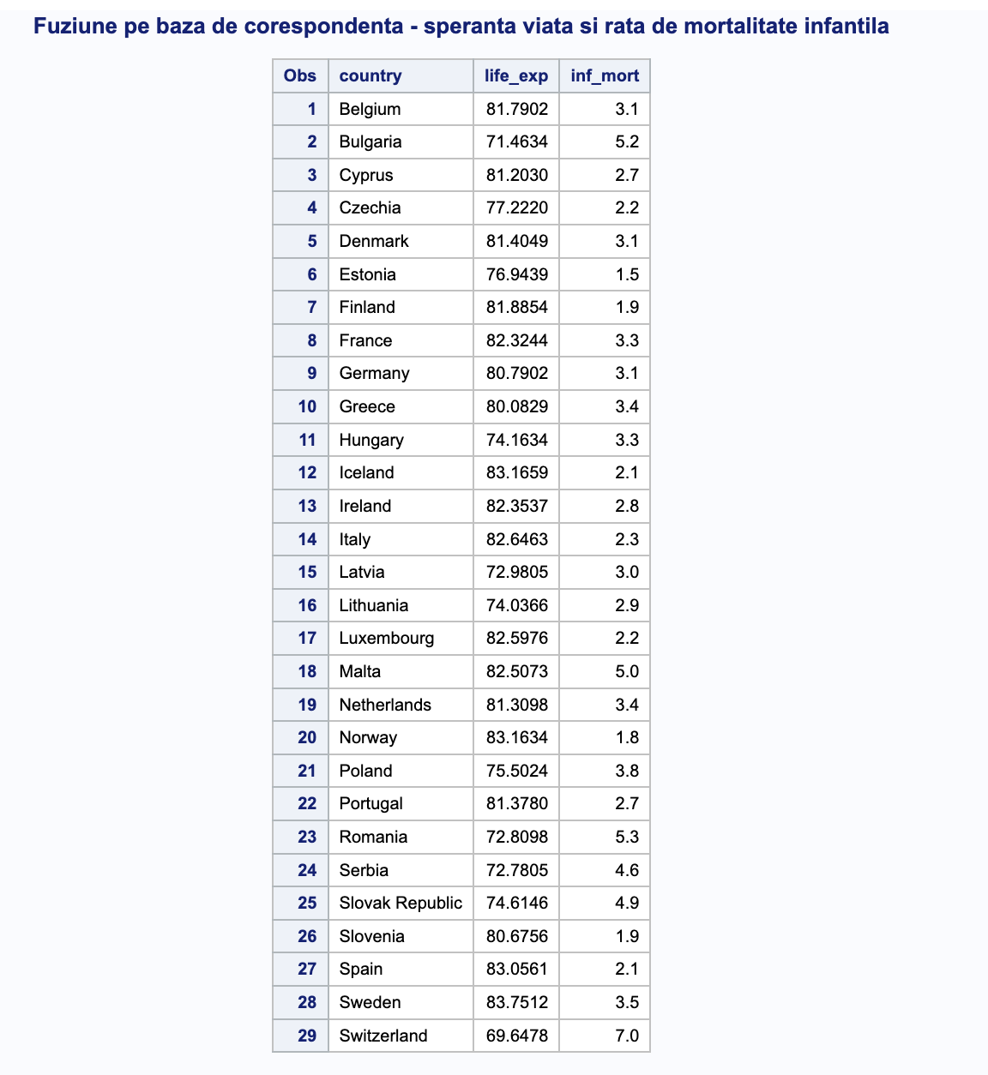

*Fig. 89 Fuziune pe bază de corespodență – speranța de viață și mortliatea infantilă -Rezultate*

Pentru a analiza în mod corelat două seturi de date – speranța de viață și rata mortalității infantile – s-a realizat o fuziune pe bază de corespondență folosind variabila comună country. Această tehnică presupune alinierea înregistrărilor din două tabele diferite, în funcție de o cheie comună (în acest caz, țara).

Înainte de aplicarea fuziunii, fiecare set de date a fost sortat crescător după country utilizând PROC SORT, o etapă obligatorie pentru utilizarea instrucțiunii MERGE în SAS. Ulterior, prin comanda MERGE, a fost creat un nou set de date numit life_mortality_merged, care conține atât valorile variabilei life_exp (speranță de viață), cât și inf_mort (mortalitate infantilă) pentru fiecare țară.

Rezultatul este afișat cu ajutorul PROC PRINT și oferă o imagine integrată, utilă pentru analize comparative sau grafice corelative. Se observă, de exemplu, că țările cu valori mai ridicate ale speranței de viață, precum Suedia sau Elveția, tind să aibă și rate foarte scăzute ale mortalității infantile, în timp ce țările din Europa de Est înregistrează, în general, valori inverse.

Această fuziune permite fundamentarea relațiilor între indicatori și pregătește datele pentru analize mai avansate, cum ar fi corelații, regresii sau segmentări.

#### Inner Join

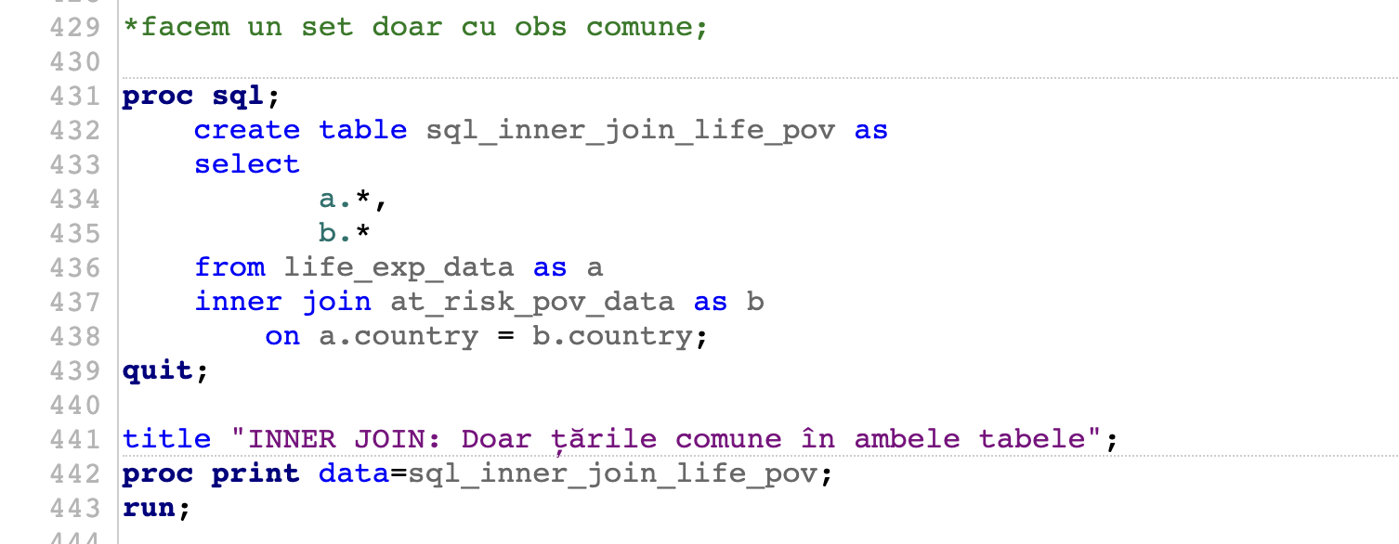

*Fig. 90 Inner Join*

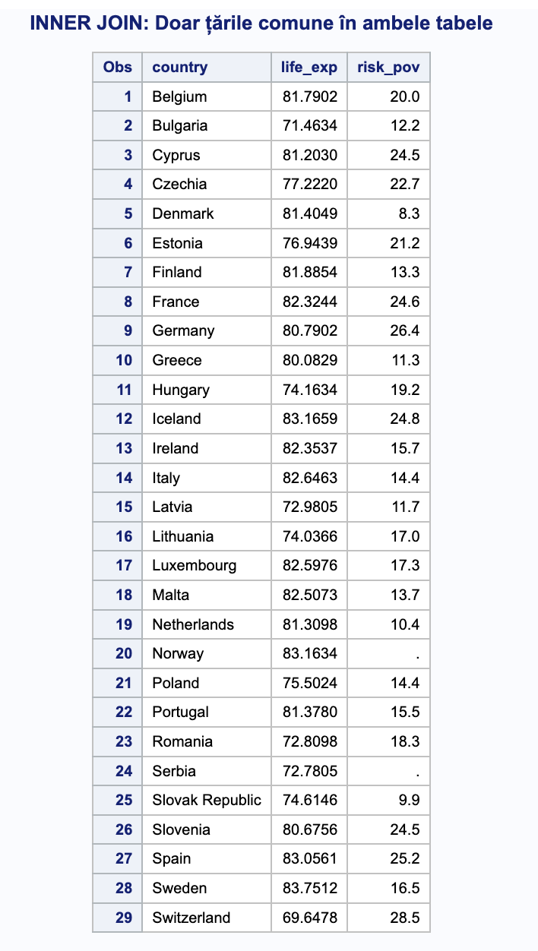

*Fig. 90 Inner Join - Rezultate*

Pentru a obține un set de date compus doar din observațiile comune între două tabele (în acest caz, speranța de viață și riscul de sărăcie), a fost utilizată o interogare de tip INNER JOIN în cadrul procedurii PROC SQL.

Operația combină înregistrările din life_exp_data și at_risk_pov_data doar acolo unde variabila country există în ambele tabele. Instrucțiunea SELECT a.*, b.* asigură că sunt păstrate toate coloanele din ambele tabele, iar rezultatul este stocat într-un nou set de date numit sql_inner_join_life_pov.

Prin această abordare, se obține un tabel final care conține, pentru fiecare țară prezentă în ambele surse, valoarea speranței de viață (life_exp) și rata riscului de sărăcie (risk_pov).

Tabelul rezultat confirmă faptul că țările cu speranță de viață ridicată nu sunt neapărat cele cu risc de sărăcie scăzut. De exemplu, Suedia are o speranță de viață de peste 83 de ani, dar un risc de sărăcie de 16.5%, în timp ce Polonia, cu o speranță de viață mai redusă (75.6 ani), are un risc de sărăcie semnificativ mai mic (14.4%). Acest lucru sugerează că relațiile între indicatorii sociali pot varia semnificativ între țări, necesitând analize detaliate pentru înțelegerea contextului național.

#### Left Join

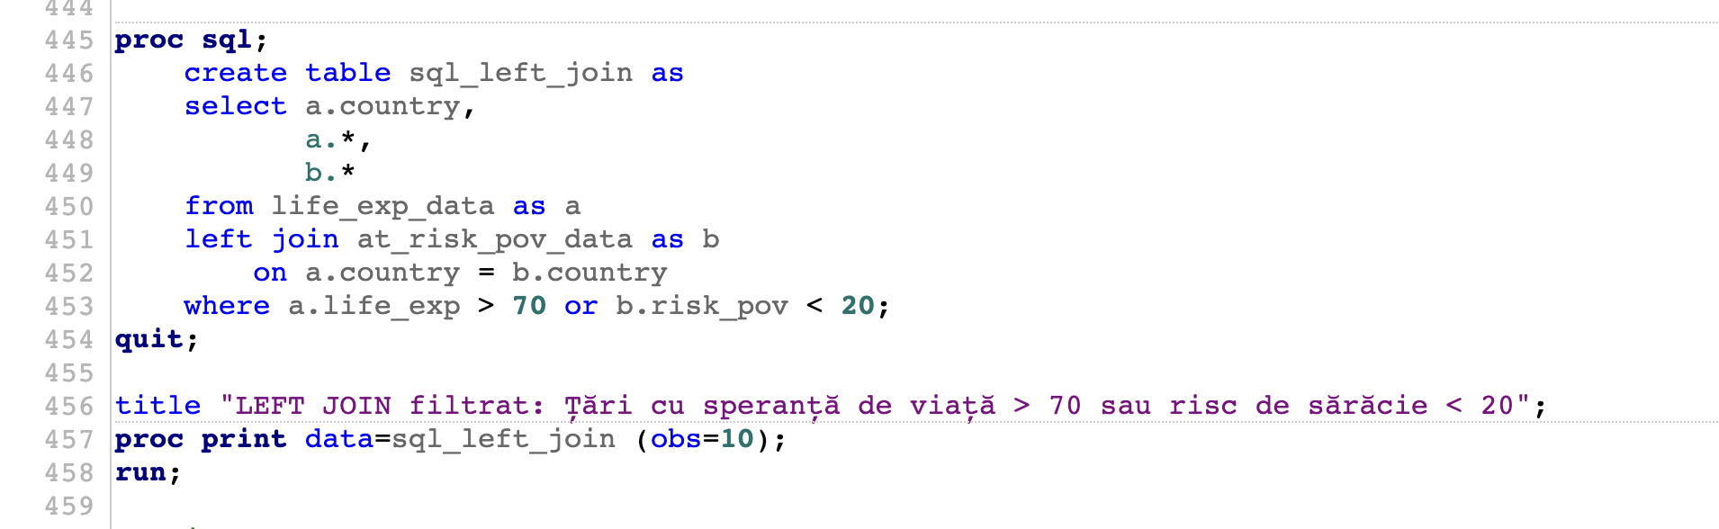

*Fig. 91 Left Join*

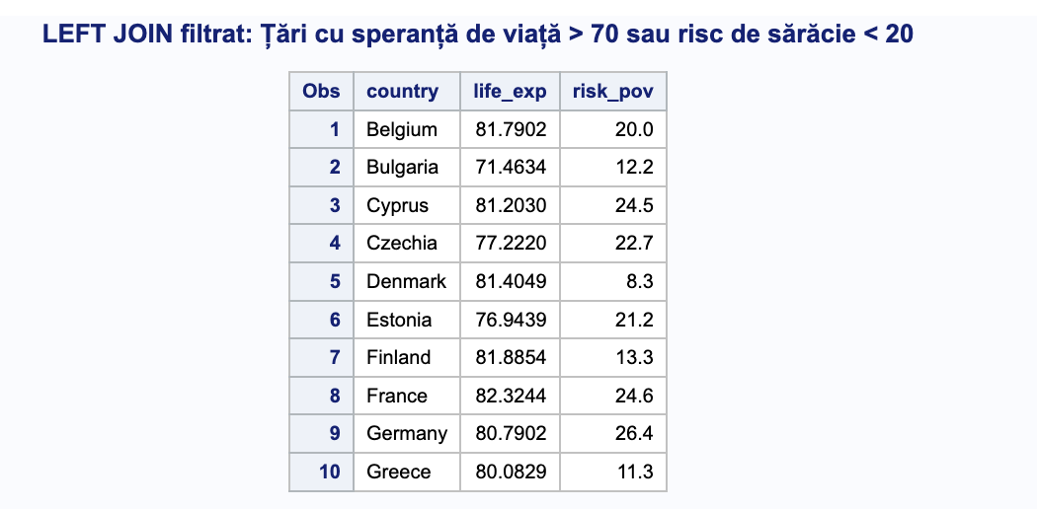

*Fig. 92 Left Join - Rezultate*

Pentru a extrage o selecție de țări relevante din punct de vedere social, a fost utilizată o interogare LEFT JOIN în SAS, care combină două tabele — life_exp_data și at_risk_pov_data — pe baza variabilei comune country. Față de INNER JOIN, această operație păstrează toate observațiile din tabelul principal (life_exp_data), indiferent dacă există corespondență în tabelul secund (at_risk_pov_data).

După alăturare, a fost aplicată o filtrare suplimentară prin instrucțiunea WHERE, astfel încât să fie incluse doar țările cu speranța de viață mai mare de 70 sau riscul de sărăcie sub 20.

Tabelul rezultat evidențiază state precum Belgia, Germania sau Grecia, care respectă cel puțin una dintre condiții. Această tehnică este utilă pentru crearea de subseturi relevante dintr-un set mai mare de date, permițând analiza focalizată asupra țărilor care îndeplinesc criterii sociale minime.

Astfel, LEFT JOIN cu filtrare permite integrarea flexibilă a datelor și extragerea rapidă a cazurilor semnificative din punct de vedere analitic sau politic.

### Masive

#### Lucrul cu masive pentru determinarea numărului de valori lipsă

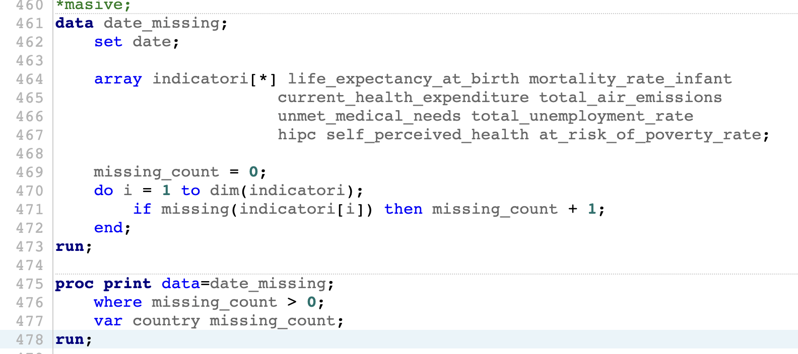

*Fig. 93 Lucrul cu masive pentru determinarea numărului de valori lipsă*

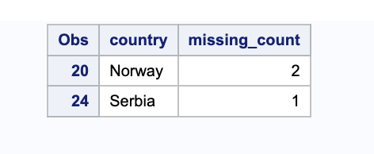

*Fig. 94 Lucrul cu masive pentru determinarea numărului de valori lipsă - Rezultate*

Pentru a identifica țările cu valori lipsă în cadrul indicatorilor socio-economici analizați, a fost utilizată o tehnică de programare bazată pe masive (array-uri) în SAS. Această metodă permite evaluarea unui număr mare de variabile într-un mod automatizat și eficient.

Prin comanda ARRAY, a fost creat un vector numit indicatori, care conține toate variabilele de interes (precum speranța de viață, mortalitatea infantilă, cheltuielile pentru sănătate, șomajul etc.). În cadrul unui ciclu DO, programul parcurge fiecare variabilă din masiv și verifică dacă valoarea este lipsă. Dacă se detectează o valoare lipsă (MISSING(indicatori[i])), contorul missing_count este incrementat.

La final, setul de date rezultat (date_missing) conține pentru fiecare țară numărul total de variabile lipsă. Instrucțiunea PROC PRINT afișează doar acele observații pentru care numărul de câmpuri lipsă este mai mare decât zero.

Tabelul rezultat evidențiază, spre exemplu, că Norvegia are două variabile lipsă, iar Serbia una. Această tehnică este extrem de utilă în etapa de curățare și validare a datelor, permițând identificarea rapidă a țintelor pentru imputare sau excludere din analizele statistice.

#### Masiv bidimensional

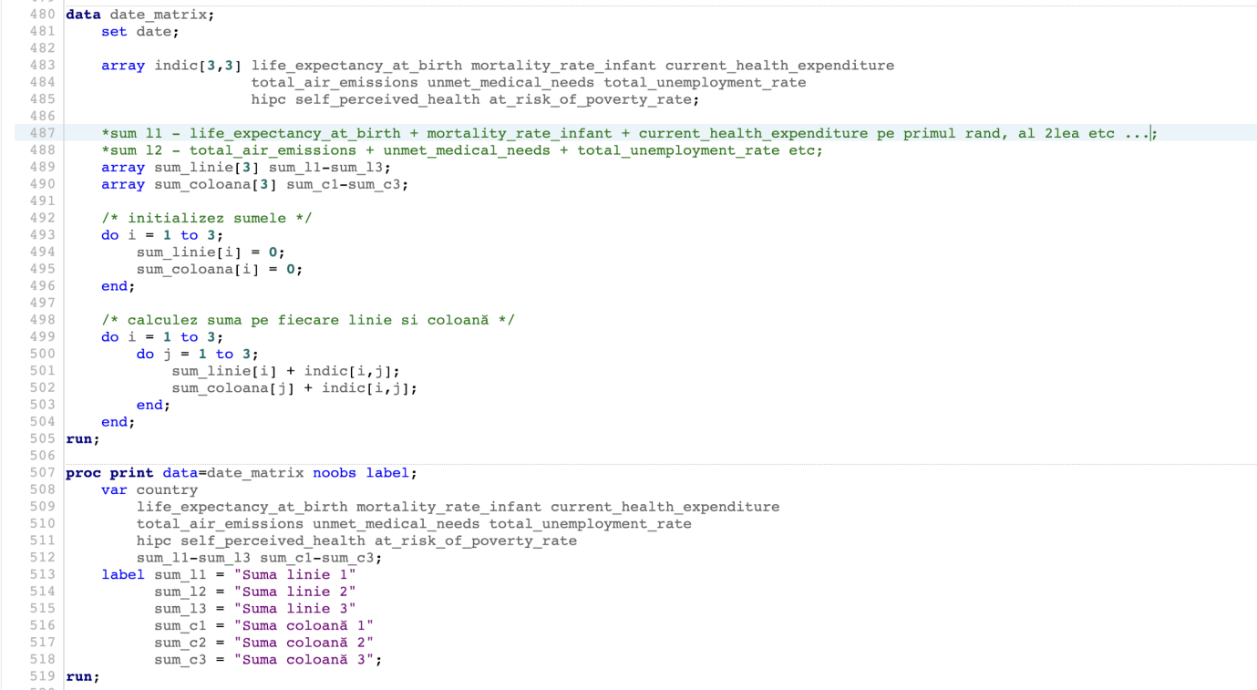

*Fig. 95 Masiv bidimensional*

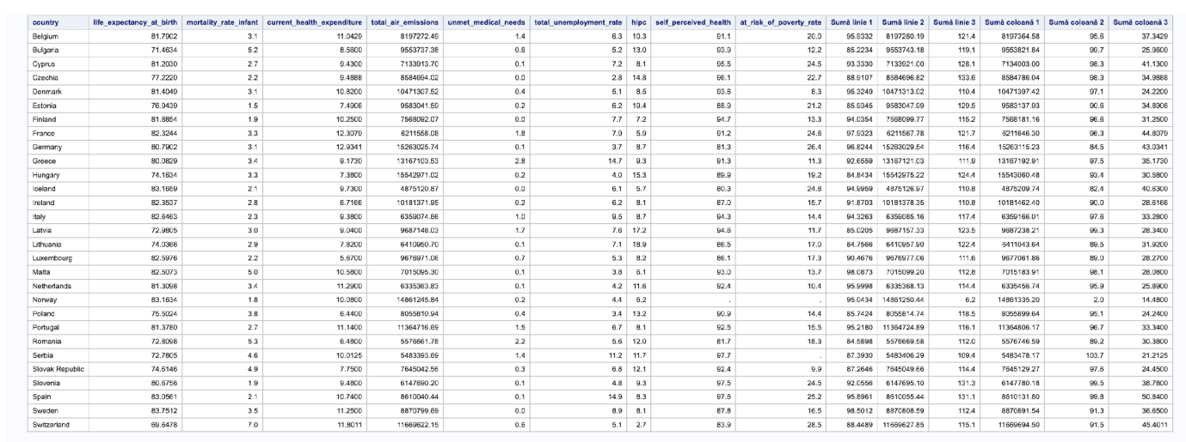

*Fig. 95 Masiv bidimensional - Rezultate*

Pentru a realiza o analiză numerică structurată asupra indicatorilor socio-economici, a fost utilizat un masiv bidimensional (array 2D) în SAS. Acest tip de structură permite tratarea datelor sub formă de matrice, unde fiecare celulă reprezintă o valoare numerică asociată unei țări și unui indicator.

În cadrul setului de date date, s-a definit masivul indice[i,j], care preia valorile a 10 indicatori (de exemplu: speranța de viață, mortalitatea infantilă, cheltuielile pentru sănătate, șomaj etc.) pentru toate observațiile. Dimensiunea acestuia este controlată de n_linii (numărul de țări) și n_col (numărul de variabile).

Prin două cicluri DO, programul:

* parcurge masivul și îl populează cu valorile corespunzătoare (indice[i,j] = ...);
* calculează suma pe linii (adică suma indicatorilor pentru fiecare țară);
* calculează suma pe coloane (adică totalul fiecărui indicator în ansamblul țărilor).

Datele rezultate sunt afișate prin PROC PRINT, într-un tabel extins care include atât indicatorii originali, cât și totalurile calculate (ex: Suma linie 1, Suma coloană 3).